

GODIŠNJE IZVJEŠĆE O GOSPODARENJU STABLIMA grada Varaždina za 2024. godinu

24.02.2025.godine

autor
Irena Prilika, mag.ing.urb.silv.
Sadržaj

1. Uvod 2
1.1. Orezivanje stabala 4
1.2. Sadnja stabala 16
1.3. Zalijevanje stabala 22
1.4. Stopa propadanja novo Posađenih sadnica stabala 24
1.5. Uklanjanje stabala 26
1.6. Uklanjanje panjeva 33
1.7. Prekopi uz stabla i odlaganje građevinskog otpada 36
1.8. Uočene radnje građana na javnom zelenilu 48
1.9. Aktivnosti sa svrhom podizanja svijesti o važnosti prisutnosti stabala i veće bioraznolikosti okoliša 51
1.10. Osvrt na analize stabala u 2024. godini 60
1.11. Bolesti i štetnici 62
1.12. Katastar stabala 75
1.13. Analiza meteoroloških podataka 78
1.14. Provedena ispitivanja i analize 84
1.15. UVOĐENJE INOVACIJA U ODRŽAVANJU URBANOG DRVENASTOG ZELENILA 85
1.16. Realizacija Programa održavanja javnih zelenih površina 90
1.17. Realizacija Programa održavanja Varaždinskog groblja 92
2. Zaključak godišnjeg izvješća za 2024. godinu 93

Uvod

Ovim dokumentom daje se pregled svih relevantnih radova, okolnosti i zapažanja u vezi stabala na javnim zelenim površinama Grada Varaždina, a kako bi se na temelju njih izvodili zaključci o trenutnoj situaciji u gradu Varaždinu, planirali radovi na stablima za slijedeću godinu i budućnost te predviđale promjene na stablima u budućnosti i potrebni budući postupci.

Ono se neće bitno razlikovati od izvješća za prethodnu godinu u pogledu stručne i praktične primjene funkcionalne teorije vezane uz kvalitetne radove na stablima. U određenim segmentima poslova koji su pozitivno modificirani, prikazati će se i opisati noviteti. Ova dva usporedna izvješća tek će se razlikovati u podacima dobivenim nakon izvršenih poslova bilo da se radi o orezivanju, uklanjanju ili sadnji stabala.

Radovi koji se godišnje redovito izvode na stablima odnose se na orezivanje, sadnju, zalijevanje, uklanjanje (rušenje) i uklanjanje panjeva. Oni se planiraju u Operativnom programu održavanja javnih zelenih površina Grada Varaždina te u izmjenama i dopunama proračunskih dokumenata, ovisno o potrebama kroz godinu.

Dio ovog dokumenta prikazuje lokacije na kojima su se izvodili iskopi oko i u blizini stabala u zoni korijenskog sustava. Većina situacija je foto-dokumentirana te su neke fotografije priložene u odlomku „Prekopi uz stabla i odlaganje građevinskog otpada“. Za svaku situaciju naveden je stupanj oštećenja te predviđanje budućnosti stabala s obzirom na ta oštećenja i na starost oštećenog stabla.

Ovo izvješće obuhvaća i radnje građana na javnom zelenilu koje nisu ispravne te se ovim putem želi ukazati zašto nisu ispravne i osvijestiti građane da to više ne prakticiraju.

U ovom dokumentu su navedene i ukratko opisane analize stabala koje su rađene prema zahtjevu Upravnog odjela za gradnju i komunalno gospodarstvo Grada Varaždina od strane Parkova d.o.o. Varaždin. Analize stabala ili pismena obrazloženja putem mail-ova općenito su rezultat prijava građana.

Također, evidentirana su neka zapažanja u vezi pojave novih i u vezi postojećih bolesti i štetnika na stablima. U jednom od odlomaka opisane su bolesti i štetnici čija pojava prije nije primijećena te što se poduzelo u vezi njih ili se planira poduzeti.

Što je katastar stabala, čemu služi i koja je njegova svrha detaljno je opisano u odlomku „Katastar stabala“ ovog izvješća, u kojem je opisano i u kojoj fazi katastra se trenutno nalazimo te koji su budući planovi.

U odlomku „Analiza meteoroloških podataka“ priloženi su i sažeti dobiveni podaci o temperaturama i količini oborina za 2024. godinu te jačini vjetra u određenim danima na Varaždinskom području od strane DHMZ-a.

Suradnja s vanjskim stručnjacima ključna je kod uspješnog i kvalitetnog upravljanja stablima. Kakva ispitivanja i analize su naručena od strane stručnjaka navedeno je u odlomku „Provedena ispitivanja i analize“.

Odlomak „Uvođenje inovacija u održavanju urbanog drvenastog zelenila“ sadržava i opisuje novitete koje smo u 2025. godini odlučili testirati.

U odlomcima „Realizacija Programa održavanja javnih zelenih površina“ i „Realizacija Programa održavanja Varaždinskog groblja“ prikazano je u kojoj mjeri su pojedine stavke iz Programa realizirane.

U završnom dijelu ovog izvješća za 2024. godinu napisan je „Zaključak“ kao osvrt na sve radnje, projekte, ispitivanja, analize, kao i vođenje raznih evidencija povezanih sa stablima. Uspoređeni su dostupni podaci i informacije prethodnih godina sa 2024. godinom te su spomenuta i preporučena neka logična očekivanja i postupanja sa stablima u budućnosti.

Orezivanje stabala

Najveći dio orezivanja obično se provodi u zimskim razdobljima kada temperature ne prelaze minus te u razdoblju vegetacije kada se već formirao list nakon pupanja. U proljeće i jesen ne preporuča se orezivanje. Tada se rade samo interventna orezivanja koja su rezultat zaprimljenih prijava građana ili se odnose na sigurnost prometa.

S obzirom na razlog i željeni oblik orezivanja razlikujemo razne tehnike orezivanja. Tehnike orezivanja, kao i sami način izvođenja pravilnog reza, opisani su u Europskom standardu za orezivanje (European Tree Pruning Standard – EAS) koji je propisalo Europsko vijeće za arborikulturu – European arboricultural council – EAC, a koji je poželjno i preporučljivo primjenjivati u praksi.

Nažalost, EAS nije uvijek moguće primijeniti u praksi. To se, primjerice, odnosi na situacije gdje se stablo nalazi preblizu nekog objekta (bilo stambeni ili neki drugi) i gdje se stablo mora orezati s jedne strane više nego s druge (na primjer zbog sigurnosti prometa), pri čemu mu je izmijenjen habitus karakterističan za pojedinu vrstu.

EAS je važno primjenjivati kod orezivanja stabala zbog njegovog dugotrajnog očuvanja te smanjivanja rizika od lomova grana i/ili izvale stabala na minimalnu razinu.

U nastavku će biti navedeni općeniti razlozi orezivanja stabala na pojedinim lokacijama grada Varaždina za 2024. godinu.

Važno je naglasiti kako se razlozi za orezivanje stabala u usporedbi s prethodnom 2023. godinom bitno ne razlikuju. Konstantno se isti razlozi pojavljuju iz godine u godinu, samo što su u pojedinim godinama neki zastupljeniji.

Razlozi orezivanja:
- stablima koja rastu u drvoredu uz prometnice, posebice prometnice velike koncentracije visokih vozila, povisila se krošnja na minimalno 4 m od tla
- na minimalno 2 m od tla orezivane su krošnje stabala ispod kojih se nalaze projektirane pješačke i biciklističke staze, a kako bi se omogućio neometani prolazak
- šubarenje ili prunning orezivanje dopuštena je tehnika orezivanja u glavu kod koje se potpuno uklanja lisna masa te se primjenom ove tehnike u mladosti stabala produžuje njihov životni vijek
- formiranje krošnje karakteristične za pojedinu vrstu
- smanjenje postotka rizika od puknuća i/ili izvale grana i/ili stabala
- uklanjanje suhih grana
- uklanjanje grana vodopija (vodopije - okomiti izdanci koji nepotrebno crpe vodu i energiju iz stabla)
- uklanjanje mladih izdanaka (tzv. živići) s debla mladih stabala
- orezivanje oboljelih i fiziološki oslabjelih stabala radi smanjenja rizika od puknuća grana imela, patogen, truležnice itd.
- smanjenje intenziteta pojedinih zaraza – imela, patogen Sphaeropsis sapinea i slično
- rasterećenje krošnje – sprječavanje puknuća grana zbog tereta lisne mase
- omogućavanje vidljivosti prometnih znakova
- oslobađanje uličnih rasvjeta
- Prijave građana:
- sprječavanje rasta grana i krošnje na privatni posjed (dvorišta)
- sprječavanje rasta grana na balkone i prozore stambenih objekta
- oslobađanje zgrada od grana stabala te sprječavanje oštećenja fasade zgrade
- smanjenje štopanja žlijebova

U gradu Varaždinu se 2024. godine orezalo ukupno 922 komada stabala i to na 75 lokacija, od kojih se neke ponavljaju i po nekoliko puta.
U tablici br.1 u nastavku prikazan je broj orezivanih stabala po lokacijama, koje su to lokacije, koliko ima lokacija i stabala te koje vrste su orezivane na pojedinim lokacijama.

Tumačenje tablice br. 1 na primjeru:
5.1. – Perivoj biskupa Marka Culeja - park za pse
- broj 5 označava redni broj pod kojim se lokacija nalazi
- broj 1 označava da se ista lokacija ponavlja drugi puta
- 5.2. – ista lokacija koja je pod rednim brojem 5 pojavljuje se treći puta

Tablica br.1: Popis vrsta stabala po lokacijama orezivanih u 2024. godini
Red.br. lokacije | Lokacija | Datum | Vrsta (latinski - hrvatski naziv) | Količina (kom) | Ukupno po lokacijama
1. | Slavenska ulica | 15.01.2024. | Pinus nigra - crni bor | 2 | 2
2. | Ulica M.P.Miškine | 15.01.2024. | Abies sp. - jela | 2 | 2
3. | C.Emina | 17.01.2024. | Tilia cordata - malolisna lipa | 1 | 1
4. | Jalkovečka ulica | 17.01.2024. | Liriodendron tulipifera - tulipanovac | 10 | 68
4. | Jalkovečka ulica | 17.01.2024. | Acer plataoides 'Crimson King' - crveni javor mliječ | 25 | 68
4. | Jalkovečka ulica | 18.01.2024. | Acer plataoides 'Crimson King' - crveni javor mliječ | 33 | 68
5. | Perivoj biskupa Marka Culeja - park za pse | 22.01.2024. | Quercus rubra - crveni američki hrast | 6 | 16
5. | Perivoj biskupa Marka Culeja - park za pse | 22.01.2024. | Tilia sp. - lipa | 3 | 16
5. | Perivoj biskupa Marka Culeja - park za pse | 22.01.2024. | Pinus strobus - američki borovac | 2 | 16
5. | Perivoj biskupa Marka Culeja - park za pse | 22.01.2024. | Prunus cerasifera 'Nigra' - crvena ukrasna šljiva | 1 | 16
5. | Perivoj biskupa Marka Culeja - park za pse | 22.01.2024. | Taxus baccata - tisa | 3 | 16
5. | Perivoj biskupa Marka Culeja - park za pse | 22.01.2024. | Prunus sp. - trešnja | 1 | 16
6. | Stari grad | 23.01.2024. | Populus nigra 'Italica' - jablan | 5 | 10
6. | Stari grad | 23.01.2024. | Betula pendula - obična breza | 3 | 10
6. | Stari grad | 23.01.2024. | Platanus x hispanica - javorolisna platana | 1 | 10
6. | Stari grad | 23.01.2024. | Stiphnolobium japonica - japanska sofora | 1 | 10
5.1. | Perivoj biskupa Marka Culeja - park za pse | 24.01.2024. | Stiphnolobium japonica - japanska sofora | 3 | 7
5.1. | Perivoj biskupa Marka Culeja - park za pse | 24.01.2024. | Qurcus sp. - hrast | 2 | 7
5.1. | Perivoj biskupa Marka Culeja - park za pse | 24.01.2024. | Tilia sp. - lipa | 2 | 7
7. | Ulica Zrinskih i Frankopana | 24.01.2024. | Robinia pseudoacacia - bagrem | 1 | 1
8. | Vidovski trg | 25.01.2024. | Betula pendula - obična breza | 7 | 7
9. | Ulica Vladimira Nazora | 26.01.2024. | Tilia sp. - lipa | 3 | 6
9. | Ulica Vladimira Nazora | 26.01.2024. | Betula pendula - obična breza | 3 | 6
6.1. | Stari grad | 26.01.2024. | Carpinus betulus - grab | 3 | 4
6.1. | Stari grad | 26.01.2024. | Tilia sp. - lipa | 1 | 4
10. | Podravska ulica | 29.01.2024. | Salix alba - bijela vrba | 2 | 8
10. | Podravska ulica | 30.01.2024. | Salix alba - bijela vrba | 4 | 8
10. | Podravska ulica | 30.01.2024. | Juglans regia - obični orah | 2 | 8
11. | Ulica Ruđera Boškovića | 30.01.2024. | Populus nigra 'Italica' - jablan | 1 | 1
10.1. | Podravska ulica | 31.01.2024. | Salix alba - bijela vrba | 3 | 3
6.2. | Stari grad | 31.01.2024. | Prunus cerasifera - ukrasna šljiva | 1 | 1
7.1. | Ulica Zrinskih i Frankopana | 05.02.2024. | Ulmus pumila - sibirski brijest | 1 | 1
12. | Trg Pavla Štoosa | 05.02.2024. | Fraxinus sp. - jasen | 2 | 4
12. | Trg Pavla Štoosa | 05.02.2024. | Acer saccharinum - srebrnolisni javor | 1 | 4
12. | Trg Pavla Štoosa | 05.02.2024. | Prunus avium - obična trešnja | 1 | 4
6.3. | Stari grad | 06.02.2024. | Pinus sylvestris - obični bor | 9 | 10
6.3. | Stari grad | 06.02.2024. | Pinus nigra - crni bor | 1 | 10
7.2. | Ulica Zrinskih i Frankopana | 08.02.2024. | Ulmus pumila - sibirski brijest | 3 | 3
9.1. | Ulica Vladimira Nazora | 12.02.2024. | Betula pendula - obična breza | 3 | 6
9.1. | Ulica Vladimira Nazora | 12.02.2024. | Tilia sp. - lipa | 3 | 6
13. | Park Ivana Pavla II. | 13.02.2024. | Tilia cordata - malolisna lipa | 3 | 8
13. | Park Ivana Pavla II. | 13.02.2024. | Paulownia tomentosa - paulovnija | 1 | 8
13. | Park Ivana Pavla II. | 13.02.2024. | Carpinus betulus - grab | 1 | 8
13. | Park Ivana Pavla II. | 13.02.2024. | Platanus x hispanica - javorolisna platana | 1 | 8
13. | Park Ivana Pavla II. | 13.02.2024. | Fraxinus sp. - jasen | 1 | 8
13. | Park Ivana Pavla II. | 13.02.2024. | Acer sp. - javor | 1 | 8
6.4. | Stari grad | 15.02.2024. | Taxus baccata - tisa | 5 | 21
6.4. | Stari grad | 15.02.2024. | Quercus robur - hrast lužnjak | 2 | 21
6.4. | Stari grad | 16.02.2024. | Tilia sp. - lipa | 1 | 21
6.4. | Stari grad | 16.02.2024. | Quercus robur - hrast lužnjak | 2 | 21
6.4. | Stari grad | 16.02.2024. | Carpinus betulus - grab | 1 | 21
6.4. | Stari grad | 16.02.2024. | Populus nigra 'Italica' - jablan | 1 | 21
6.4. | Stari grad | 19.02.2024. | Taxus baccata - tisa | 3 | 21
6.4. | Stari grad | 19.02.2024. | Pinus ponderosa - žuti bor | 1 | 21
6.4. | Stari grad | 19.02.2024. | Quercus robur - hrast lužnjak | 2 | 21
6.4. | Stari grad | 19.02.2024. | Taxodium distichum - močvarni taksodij | 3 | 21
14. | Šetalište Vatroslava Jagića | 20.02.2024. | Picea abies - obična smreka | 2 | 4
14. | Šetalište Vatroslava Jagića | 20.02.2024. | Tilia sp. - lipa | 1 | 4
14. | Šetalište Vatroslava Jagića | 20.02.2024. | Betula pendula - obična breza | 1 | 4
15. | Ulica P.Njegoša | 21.02.2024. | Prunus cerasifera - ukrasna šljiva | 1 | 1
16. | Graberje | 21.02.2024. | Carpinus betulus - grab | 1 | 1
14.1. | Šetalište Vatroslava Jagića | 22.02.2024. | Fagus sylvatica f. purpurea - crvenolisna bakrena bukva | 1 | 8
14.1. | Šetalište Vatroslava Jagića | 22.02.2024. | Liriodendron tulipifera - tulipanovac | 1 | 8
14.1. | Šetalište Vatroslava Jagića | 23.02.2024. | Pinus nigra - crni bor | 2 | 8
14.1. | Šetalište Vatroslava Jagića | 23.02.2024. | Catalpa bignonioides - obična katalpa | 1 | 8
14.1. | Šetalište Vatroslava Jagića | 23.02.2024. | Tsuga canadensis - kanadska čuga | 1 | 8
14.1. | Šetalište Vatroslava Jagića | 23.02.2024. | Acer sp. - javor | 1 | 8
14.1. | Šetalište Vatroslava Jagića | 23.02.2024. | Picea abies - obična smreka | 1 | 8
17. | Ulica Stjepana Glavača | 23.02.2024. | Salix sp. - vrba | 1 | 1
18. | Trakošćanska ulica | 26.02.2024. | Tilia sp. - lipa | 1 | 1
14.2. | Šetalište Vatroslava Jagića | 27.02.2024. | Carpinus betulus - grab | 1 | 20
14.2. | Šetalište Vatroslava Jagića | 27.02.2024. | Aesculus hippocastanum - divlji kesten | 1 | 20
14.2. | Šetalište Vatroslava Jagića | 27.02.2024. | Acer sp. - javor | 1 | 20
14.2. | Šetalište Vatroslava Jagića | 27.02.2024. | Tilia sp. - lipa | 1 | 20
14.2. | Šetalište Vatroslava Jagića | 27.02.2024. | Thuja plicata - golema tuja | 1 | 20
14.2. | Šetalište Vatroslava Jagića | 28.02.2024. | Pinus nigra - crni bor | 7 | 20
14.2. | Šetalište Vatroslava Jagića | 28.02.2024. | Tilia sp. - lipa | 1 | 20
14.2. | Šetalište Vatroslava Jagića | 28.02.2024. | Platanus x hispanica - javorolisna platana | 1 | 20
14.2. | Šetalište Vatroslava Jagića | 29.02.2024. | Pinus nigra - crni bor | 1 | 20
14.2. | Šetalište Vatroslava Jagića | 29.02.2024. | Tilia sp. - lipa | 4 | 20
14.2. | Šetalište Vatroslava Jagića | 29.02.2024. | Thuja sp. - tuja | 1 | 20
19. | Ulica Matka Laginje | 01.03.2024. | Tilia sp. - lipa | 10 | 10
20. | Ulica Jurja Križanića | 01.03.2024. | Acer platanoides 'Columnare' - stupasti javor mliječ | 13 | 15
20. | Ulica Jurja Križanića | 01.03.2024. | Betula pendula - obična breza | 1 | 15
20. | Ulica Jurja Križanića | 01.03.2024. | Tilia sp. - lipa | 1 | 15
21. | Hallerova aleja | 04.03.2024. | Betula pendula - obična breza | 1 | 2
21. | Hallerova aleja | 04.03.2024. | Populus nigra 'Italica' - jablan | 1 | 2
13.1. | Park Ivana Pavla II. | 04.03.2024. | Tilia sp. - lipa | 1 | 1
14.3. | Šetalište Vatroslava Jagića | 04.03.2024. | Tilia sp. - lipa | 2 | 5
14.3. | Šetalište Vatroslava Jagića | 04.03.2024. | Liquidambar styraciflua - američki likvidambar | 2 | 5
14.3. | Šetalište Vatroslava Jagića | 04.03.2024. | Quercus sp. - hrast | 1 | 5
20.1. | Ulica Jurja Križanića | 05.03.2024. | Magnolia kobus - japanska magnolija | 8 | 16
20.1. | Ulica Jurja Križanića | 05.03.2024. | Betula pendula - obična breza | 6 | 16
20.1. | Ulica Jurja Križanića | 05.03.2024. | Juglans regia - obični orah | 1 | 16
20.1. | Ulica Jurja Križanića | 05.03.2024. | Catalpa bignonioides - obična katalpa | 1 | 16
22. | Dravska | 05.03.2024. | Salix sp. - vrba | 1 | 3
22. | Dravska | 05.03.2024. | Juglans regia - obični orah | 2 | 3
23. | Ludbreška ulica | 05.03.2024. | Salix sp. - vrba | 1 | 1
2.1. | Ulica M.P.Miškine | 05.03.2024. | Pyrus sp. - kruška | 1 | 1
24. | Ulica braće Radić | 14.03.2024. | Prunus sp. - šljiva | 1 | 1
25. | Međimurska ulica | 14.03.2024. | Quercus sp. - hrast | 2 | 3
25. | Međimurska ulica | 14.03.2024. | Fraxinus sp. - jasen | 1 | 3
26. | Kućan Marof | 18.03.2024. | Acer sp. - javor | 3 | 3
14.4. | Šetalište Vatroslava Jagića | 18.03.2024. | Tilia sp. - lipa | 4 | 10
14.4. | Šetalište Vatroslava Jagića | 18.03.2024. | Acer sp. - javor | 1 | 10
14.4. | Šetalište Vatroslava Jagića | 18.03.2024. | Prunus cerasifera 'Nigra' - crvena ukrasna šljiva | 1 | 10
14.4. | Šetalište Vatroslava Jagića | 18.03.2024. | Fraxinus sp. - jasen | 3 | 10
14.4. | Šetalište Vatroslava Jagića | 18.03.2024. | Thuja sp. - tuja | 1 | 10
27. | Ulica Ive Režeka | 19.03.2024. | Fagus sylvatica - bukva | 2 | 2
28. | Ulica Nikole Tesle | 19.03.2024. | Betula pendula - obična breza | 1 | 5
28. | Ulica Nikole Tesle | 19.03.2024. | Pinus sp. - bor | 1 | 5
28. | Ulica Nikole Tesle | 19.03.2024. | Robinia pseudoacacia - bagrem | 1 | 5
28. | Ulica Nikole Tesle | 19.03.2024. | Ulmus sp. - brijest | 2 | 5
29. | Biškupec | 25.03.2024. | Salix sp. - vrba | 1 | 1
30. | Kapucinski trg | 28.03.2024. | Prunus cerasifera 'Nigra' - crvena ukrasna šljiva | 8 | 8
31. | Ulica Tome Blažeka | 28.03.2024. | Robinia pseudoacacia - bagrem | 6 | 6
32. | 2.OŠ - Vila Bedeković | 03.04.2024. | Acer sp. - javor | 4 | 11
32. | 2.OŠ - Vila Bedeković | 03.04.2024. | Betula pendula - obična breza | 2 | 11
32. | 2.OŠ - Vila Bedeković | 03.04.2024. | Celtis occidentalis - američki koprivić | 2 | 11
32. | 2.OŠ - Vila Bedeković | 03.04.2024. | Tilia sp. - lipa | 1 | 11
32. | 2.OŠ - Vila Bedeković | 03.04.2024. | Platanus x hispanica - javorolisna platana | 1 | 11
32. | 2.OŠ - Vila Bedeković | 03.04.2024. | Salix alba - bijela vrba | 1 | 11
33. | Jezuitski vrt | 04.04.2024. | Platanus x hispanica - javorolisna platana | 9 | 10
33. | Jezuitski vrt | 04.04.2024. | Betula pendula - obična breza | 1 | 10
25.1. | Međimurska ulica | 06.04.2024. | Fraxinus sp. - jasen | 1 | 1
34. | Park ''Puma'' | 09.04.2024. | Quercus rubra - crveni američki hrast | 1 | 1
35. | Ulica Josipa Kozarca | 22.04.2024. | Betula pendula - obična breza | 1 | 1
30.1. | Kapucinski trg | 26.04.2024. | Betula pendula - obična breza | 2 | 2
36. | Ulica Stjepana Vukovića | 26.04.2024. | Platanus x hispanica - javorolisna platana | 1 | 1
34.1. | Park ''Puma'' | 27.04.2024. | Taxus baccata - tisa | 3 | 12
34.1. | Park ''Puma'' | 27.04.2024. | Celtis occidentalis - američki koprivić | 3 | 12
34.1. | Park ''Puma'' | 27.04.2024. | Fraxinus sp. - jasen | 3 | 12
34.1. | Park ''Puma'' | 27.04.2024. | Quercus rubra - crveni američki hrast | 1 | 12
34.1. | Park ''Puma'' | 27.04.2024. | Picea abies - obična smreka | 1 | 12
34.1. | Park ''Puma'' | 27.04.2024. | Liriodendron tulipifera - tulipanovac | 1 | 12
7.3. | Ulica Zrinskih i Frankopana | 29.04.2024. | Ulmus pumila - sibirski brijest | 2 | 23
7.3. | Ulica Zrinskih i Frankopana | 29.04.2024. | Pinus nigra - crni bor | 1 | 23
7.3. | Ulica Zrinskih i Frankopana | 03.05.2024. | Ulmus pumila - sibirski brijest | 3 | 23
7.3. | Ulica Zrinskih i Frankopana | 06.05.2024. | Ulmus pumila - sibirski brijest | 2 | 23
7.3. | Ulica Zrinskih i Frankopana | 06.05.2024. | Liquidambar styraciflua - američki likvidambar | 2 | 23
7.3. | Ulica Zrinskih i Frankopana | 11.05.2024. | Ulmus pumila - sibirski brijest | 2 | 23
7.3. | Ulica Zrinskih i Frankopana | 11.05.2024. | Gleditsia triacanthos - gledičija | 1 | 23
7.3. | Ulica Zrinskih i Frankopana | 11.05.2024. | Acer sp. - javor | 2 | 23
7.3. | Ulica Zrinskih i Frankopana | 11.05.2024. | Tilia sp. - lipa | 1 | 23
7.3. | Ulica Zrinskih i Frankopana | 11.05.2024. | Pinus nigra - crni bor | 1 | 23
7.3. | Ulica Zrinskih i Frankopana | 13.05.2024. | Ulmus pumila - sibirski brijest | 3 | 23
7.3. | Ulica Zrinskih i Frankopana | 13.05.2024. | Pinus nigra - crni bor | 2 | 23
7.3. | Ulica Zrinskih i Frankopana | 13.05.2024. | Pseudotsuga menziesii - duglazija | 1 | 23
18.1. | Trakošćanska ulica | 21.05.2024. | Gleditsia triacanthos - gledičija | 2 | 10
18.1. | Trakošćanska ulica | 21.05.2024. | Acer sp. - javor | 1 | 10
18.1. | Trakošćanska ulica | 21.05.2024. | Taxus baccata - tisa | 1 | 10
18.1. | Trakošćanska ulica | 21.05.2024. | Liquidambar styraciflua - američki likvidambar | 1 | 10
18.1. | Trakošćanska ulica | 21.05.2024. | Betula pendula - obična breza | 2 | 10
18.1. | Trakošćanska ulica | 21.05.2024. | Fraxinus sp. - jasen | 2 | 10
18.1. | Trakošćanska ulica | 21.05.2024. | Fagus sylvatica - bukva | 1 | 10
37. | Ulica Franca Prešerna | 21.05.2024. | Liriodendron tulipifera - tulipanovac | 1 | 3
37. | Ulica Franca Prešerna | 21.05.2024. | Carpinus betulus - grab | 1 | 3
37. | Ulica Franca Prešerna | 21.05.2024. | Acer sp. - javor | 1 | 3
4.1. | Jalkovečka ulica | 22.05.2024. | Fraxinus sp. - jasen | 3 | 6
4.1. | Jalkovečka ulica | 22.05.2024. | Tilia sp. - lipa | 3 | 6
27.1. | Ulica Ive Režeka | 28.05.2024. | Ailanthus altissima - pajasen | 1 | 2
27.1. | Ulica Ive Režeka | 29.05.2024. | Ailanthus altissima - pajasen | 1 | 2
7.4. | Ulica Zrinskih i Frankopana | 01.06.2024. | Ulmus pumila - sibirski brijest | 3 | 3
38. | Ulica Julija Merlića | 15.06.2024. | Ailanthus altissima - pajasen | 1 | 1
39. | Ulica Zvonka i Vladimira Milkovića | 15.06.2024. | Acer sp. - javor | 1 | 1
40. | Zagrebačka ulica | 15.06.2024. | Tilia sp. - lipa | 1 | 8
40. | Zagrebačka ulica | 19.06.2024. | Platanus x hispanica - javorolisna platana | 2 | 8
40. | Zagrebačka ulica | 19.06.2024. | Acer platanoides - javor mliječ | 2 | 8
40. | Zagrebačka ulica | 19.06.2024. | Fraxinus sp. - jasen | 2 | 8
40. | Zagrebačka ulica | 19.06.2024. | Betula pendula - obična breza | 1 | 8
24.1. | Ulica braće Radić | 20.06.2024. | Stiphnolobium japonica - japanska sofora | 1 | 2
24.1. | Ulica braće Radić | 20.06.2024. | Prunus sp. - trešnja | 1 | 2
40.1. | Zagrebačka ulica | 24.06.2024. | Tilia sp. - lipa | 1 | 2
40.1. | Zagrebačka ulica | 24.06.2024. | Taxus baccata - tisa | 1 | 2
41. | Ulica Marije Jurić Zagorke (Galinčeva) | 24.06.2024. | Syringa vulgaris - jorgovan | 1 | 1
7.5. | Ulica Zrinskih i Frankopana | 25.06.2024. | Abies sp. - jela | 4 | 4
23.1. | Ludbreška ulica | 26.06.2024. | Acer platanoides - javor mliječ | 10 | 11
23.1. | Ludbreška ulica | 26.06.2024. | Prunus sp. - trešnja | 1 | 11
42. | Ulica Ferdinanda Konščaka | 26.06.2024. | Sambucus nigra - bazga | 1 | 1
43. | Trg bana Jelačića | 27.06.2024. | Acer sp. - javor | 5 | 19
43. | Trg bana Jelačića | 27.06.2024. | Quercus sp. - hrast | 2 | 19
43. | Trg bana Jelačića | 27.06.2024. | Tsuga canadensis - kanadska čuga | 1 | 19
43. | Trg bana Jelačića | 27.06.2024. | Carpinus betulus - grab | 3 | 19
43. | Trg bana Jelačića | 27.06.2024. | Fagus sylvatica - bukva | 1 | 19
43. | Trg bana Jelačića | 27.06.2024. | Pinus nigra - crni bor | 6 | 19
43. | Trg bana Jelačića | 27.06.2024. | Catalpa bignonioides - obična katalpa | 1 | 19
23.2. | Ludbreška ulica | 28.06.2024. | Tilia sp. - lipa | 1 | 2
23.2. | Ludbreška ulica | 28.06.2024. | Betula pendula - obična breza | 1 | 2
38.1. | Ulica Julija Merlića | 02.07.2024. | Stiphnolobium japonica - japanska sofora | 3 | 20
38.1. | Ulica Julija Merlića | 02.07.2024. | Acer saccharinum - srebrnolisni javor | 4 | 20
38.1. | Ulica Julija Merlića | 02.07.2024. | Tilia sp. - lipa | 1 | 20
38.1. | Ulica Julija Merlića | 02.07.2024. | Pinus sp. - bor | 10 | 20
38.1. | Ulica Julija Merlića | 02.07.2024. | Fraxinus sp. - jasen | 2 | 20
44. | Koprivnička ulica | 02.07.2024. | Juglans regia - obični orah | 1 | 1
45. | Ulica Vladimira Gortana | 05.07.2024. | Betula pendula - obična breza | 4 | 5
45. | Ulica Vladimira Gortana | 05.07.2024. | Prunus sp. - trešnja | 1 | 5
46. | Ulica Miroslava Krleže | 16.07.2024. | Taxus baccata - tisa | 1 | 1
40.2. | Zagrebačka ulica | 16.07.2024. | Liriodendron tulipifera - tulipanovac | 1 | 1
47. | Ulica Tina Ujevića | 16.07.2024. | Catalpa bignonioides - obična katalpa | 1 | 1
48. | I.OŠ - Ulica kralja Petra Krešimira IV. | 16.07.2024. | Taxus baccata - tisa | 2 | 6
48. | I.OŠ - Ulica kralja Petra Krešimira IV. | 16.07.2024. | Chamaecyparis lawsoniana - Lawsonov pačempres | 3 | 6
48. | I.OŠ - Ulica kralja Petra Krešimira IV. | 16.07.2024. | Tilia sp. - lipa | 1 | 6
49. | Vrtić Kozarčeva | 22.07.2024. | Tilia sp. - lipa | 1 | 1
1.1. | Slavenska ulica | 22.07.2024. | Acer sp. - javor | 2 | 11
1.1. | Slavenska ulica | 22.07.2024. | Taxus baccata - tisa | 2 | 11
1.1. | Slavenska ulica | 22.07.2024. | Betula pendula - obična breza | 3 | 11
1.1. | Slavenska ulica | 22.07.2024. | Chamaecyparis lawsoniana - Lawsonov pačempres | 3 | 11
1.1. | Slavenska ulica | 22.07.2024. | Castanea sativa - pitomi kesten | 1 | 11
30.2. | Kapucinski trg | 23.07.2024. | Gleditsia triacanthos - gledičija | 8 | 19
30.2. | Kapucinski trg | 23.07.2024. | Tilia sp. - lipa | 4 | 19
30.2. | Kapucinski trg | 23.07.2024. | Paulownia tomentosa - paulovnija | 1 | 19
30.2. | Kapucinski trg | 23.07.2024. | Ulmus glabra 'Camperdownii' - kultivar gorskog brijesta | 4 | 19
30.2. | Kapucinski trg | 23.07.2024. | Betula pendula - obična breza | 1 | 19
30.2. | Kapucinski trg | 23.07.2024. | Platanus x hispanica - javorolisna platana | 1 | 19
50. | Kratka ulica | 23.07.2024. | Betula pendula 'Pendula' - kultivar obične breze | 3 | 3
18.2. | Trakošćanska ulica | 27.07.2024. | Tilia sp. - lipa | 1 | 2
18.2. | Trakošćanska ulica | 27.07.2024. | Acer sp. - javor | 1 | 2
1.2. | Slavenska ulica | 29.07.2024. | Prunus avium - obična trešnja | 1 | 21
1.2. | Slavenska ulica | 29.07.2024. | Juglans regia - obični orah | 1 | 21
1.2. | Slavenska ulica | 29.07.2024. | Picea omorika - pančićeva smreka | 2 | 21
1.2. | Slavenska ulica | 29.07.2024. | Betula pendula - obična breza | 2 | 21
1.2. | Slavenska ulica | 29.07.2024. | Celtis occidentalis - američki koprivić | 2 | 21
1.2. | Slavenska ulica | 29.07.2024. | Prunus sp. - šljiva | 2 | 21
1.2. | Slavenska ulica | 29.07.2024. | Syringa vulgaris - jorgovan | 1 | 21
1.2. | Slavenska ulica | 29.07.2024. | Abies sp. - jela | 1 | 21
1.2. | Slavenska ulica | 30.07.2024. | Tilia sp. - lipa | 1 | 21
1.2. | Slavenska ulica | 30.07.2024. | Celtis occidentalis - američki koprivić | 1 | 21
1.2. | Slavenska ulica | 30.07.2024. | Acer sp. - javor | 4 | 21
1.2. | Slavenska ulica | 30.07.2024. | Prunus sp. - trešnja | 2 | 21
1.2. | Slavenska ulica | 30.07.2024. | Carpinus betulus - grab | 1 | 21
51. | Ulica Branka Vodnika - RH zemljište | 01.08.2024. | Ginkgo biloba - ginko | 1 | 1
52. | Ulica Vilka Novaka | 09.08.2024. | Prunus sp. - šljiva | 1 | 1
44.1. | Koprivnička ulica | 09.08.2024. | Ulmus pumila - sibirski brijest | 4 | 4
53. | Poljana Biškupečka | 19.08.2024. | Quercus sp. - hrast | 1 | 1
21.1. | Hallerova aleja | 26.08.2024. | Taxus baccata - tisa | 2 | 4
21.1. | Hallerova aleja | 26.08.2024. | Acer sp. - javor | 1 | 4
21.1. | Hallerova aleja | 26.08.2024. | Abies sp. - jela | 1 | 4
18.3. | Trakošćanska ulica | 26.08.2024. | Betula pendula - obična breza | 2 | 15
18.3. | Trakošćanska ulica | 27.08.2024. | Betula pendula - obična breza | 13 | 15
54. | Črnec | 30.08.2024. | Salix sp. - vrba | 1 | 1
55. | Šulekova | 30.08.2024. | Populus sp. - topola | 2 | 10
55. | Šulekova | 30.08.2024. | Salix sp. - vrba | 2 | 10
55. | Šulekova | 02.09.2024. | Salix sp. - vrba | 2 | 10
55. | Šulekova | 02.09.2024. | Juglans regia - obični orah | 2 | 10
55. | Šulekova | 02.09.2024. | Populus sp. - topola | 2 | 10
16.1. | Graberje | 03.09.2024. | Tilia sp. - lipa | 6 | 30
16.1. | Graberje | 03.09.2024. | Carpinus betulus - grab | 4 | 30
16.1. | Graberje | 03.09.2024. | Platanus x hispanica - javorolisna platana | 2 | 30
16.1. | Graberje | 03.09.2024. | Acer sp. - javor | 4 | 30
16.1. | Graberje | 03.09.2024. | Quercus sp. - hrast | 1 | 30
16.1. | Graberje | 03.09.2024. | Aesculus hippocastanum - divlji kesten | 3 | 30
16.1. | Graberje | 03.09.2024. | Cornus mas - drijen | 1 | 30
16.1. | Graberje | 04.09.2024. | Catalpa bignonioides - obična katalpa | 4 | 30
16.1. | Graberje | 04.09.2024. | Juglans regia - obični orah | 2 | 30
16.1. | Graberje | 04.09.2024. | Aesculus hippocastanum - divlji kesten | 2 | 30
16.1. | Graberje | 04.09.2024. | Pinus strobus - američki borovac | 1 | 30
55.1. | Šulekova | 04.09.2024. | Populus sp. - topola | 2 | 2
16.2. | Graberje | 06.09.2024. | Tilia sp. - lipa | 4 | 17
16.2. | Graberje | 06.09.2024. | Prunus serrulata 'Kiki-shidare' – viseća japanska trešnja | 5 | 17
16.2. | Graberje | 06.09.2024. | Catalpa bignonioides - obična katalpa | 2 | 17
16.2. | Graberje | 06.09.2024. | Acer sp. - javor | 2 | 17
16.2. | Graberje | 06.09.2024. | Carpinus betulus - grab | 1 | 17
16.2. | Graberje | 06.09.2024. | Betula pendula - obična breza | 1 | 17
16.2. | Graberje | 06.09.2024. | Platanus x hispanica - javorolisna platana | 1 | 17
16.2. | Graberje | 06.09.2024. | Juglans regia - obični orah | 1 | 17
56. | Ulica Ivana Severa | 11.09.2024. | Carpinus betulus - grab | 20 | 20
11.1. | Ulica Ruđera Boškovića | 17.09.2024. | Betula pendula - obična breza | 14 | 25
11.1. | Ulica Ruđera Boškovića | 17.09.2024. | Juglans regia - obični orah | 2 | 25
11.1. | Ulica Ruđera Boškovića | 17.09.2024. | Acer sp. - javor | 2 | 25
11.1. | Ulica Ruđera Boškovića | 17.09.2024. | Tetradium daniellii - pčelinje drvo | 2 | 25
11.1. | Ulica Ruđera Boškovića | 17.09.2024. | Chamaecyparis lawsoniana - Lawsonov pačempres | 2 | 25
11.1. | Ulica Ruđera Boškovića | 17.09.2024. | Populus nigra 'Italica' - jablan | 1 | 25
11.1. | Ulica Ruđera Boškovića | 17.09.2024. | Salix sp. - vrba | 1 | 25
11.1. | Ulica Ruđera Boškovića | 17.09.2024. | Prunus sp. - trešnja | 1 | 25
7.6. | Ulica Zrinskih i Frankopana | 19.09.2024. | Ulmus pumila - sibirski brijest | 5 | 10
7.6. | Ulica Zrinskih i Frankopana | 20.09.2024. | Ulmus pumila - sibirski brijest | 5 | 10
57. | Potez između Krležine ulice i Ulice Tina Ujevića | 23.09.2024. | Juglans regia - obični orah | 1 | 10
57. | Potez između Krležine ulice i Ulice Tina Ujevića | 23.09.2024. | Platanus x hispanica - javorolisna platana | 2 | 10
57. | Potez između Krležine ulice i Ulice Tina Ujevića | 23.09.2024. | Celtis occidentalis - američki koprivić | 1 | 10
57. | Potez između Krležine ulice i Ulice Tina Ujevića | 23.09.2024. | Quercus sp. - hrast | 1 | 10
57. | Potez između Krležine ulice i Ulice Tina Ujevića | 23.09.2024. | Acer sp. - javor | 2 | 10
57. | Potez između Krležine ulice i Ulice Tina Ujevića | 23.09.2024. | Tilia sp. - lipa | 2 | 10
57. | Potez između Krležine ulice i Ulice Tina Ujevića | 23.09.2024. | Abies sp. - jela | 1 | 10
45.1. | Ulica Vladimira Gortana | 25.09.2024. | Betula pendula - obična breza | 38 | 52
45.1. | Ulica Vladimira Gortana | 25.09.2024. | Larix decidua - europski ariš | 6 | 52
45.1. | Ulica Vladimira Gortana | 25.09.2024. | Acer sp. - javor | 2 | 52
45.1. | Ulica Vladimira Gortana | 25.09.2024. | Tilia sp. - lipa | 3 | 52
45.1. | Ulica Vladimira Gortana | 25.09.2024. | Morus alba - dud, murva | 3 | 52
58. | Ulica Krešimira Filića | 08.10.2024. | Ulmus glabra 'Camperdownii' - kultivar gorskog brijesta | 12 | 20
58. | Ulica Krešimira Filića | 08.10.2024. | Crataegus laevigata - glog | 8 | 20
59. | Šibenska ulica | 08.10.2024. | Acer sp. - javor | 1 | 2
59. | Šibenska ulica | 08.10.2024. | Salix sp. - vrba | 1 | 2
8.1. | Vidovski trg | 08.10.2024. | Fraxinus excelsior - obični jasen | 4 | 4
60. | Jalkovec - Kalnička cesta - dječje igralište | 09.10.2024. | Pinus nigra - crni bor | 3 | 6
60. | Jalkovec - Kalnička cesta - dječje igralište | 09.10.2024. | Tilia sp. - lipa | 1 | 6
60. | Jalkovec - Kalnička cesta - dječje igralište | 09.10.2024. | Acer sp. - javor | 2 | 6
1.3. | Slavenska - Masarykova ulica | 10.10.2024. | Picea abies - obična smreka | 4 | 9
1.3. | Slavenska - Masarykova ulica | 10.10.2024. | Acer sp. - javor | 5 | 9
61. | Trg Antuna Gustava Matoša | 10.10.2024. | Morus alba - dud, murva | 2 | 3
61. | Trg Antuna Gustava Matoša | 10.10.2024. | Fraxinus sp. - jasen | 1 | 3
45.2. | Ulica Vladimira Gortana | 10.10.2024. | Ulmus sp. - brijest | 1 | 1
62. | Ulica Ratimira Hercega | 14.10.2024. | Betula pendula - obična breza | 1 | 1
63. | Aleja kralja Zvonimira | 14.10.2024. | Ulmus sp. - brijest | 1 | 1
64. | Ulica Adolfa Wisserta | 15.10.2024. | Pinus nigra - crni bor | 1 | 1
23.3. | Ludbreška ulica | 18.10.2024. | Corylus avellana - obična lijeska | 1 | 1
24.2. | Ulica braće Radić | 18.10.2024. | Betula pendula - obična breza | 5 | 8
24.2. | Ulica braće Radić | 21.10.2024. | Acer saccharinum - srebrnolisni javor | 2 | 8
24.2. | Ulica braće Radić | 21.10.2024. | Prunus sp. - šljiva | 1 | 8
11.2. | Ulica Ruđera Boškovića | 21.10.2024. | Celtis occidentalis - američki koprivić | 1 | 2
11.2. | Ulica Ruđera Boškovića | 22.10.2024. | Juglans regia - obični orah | 1 | 2
65. | POS naselje | 22.10.2024. | Acer sp. - javor | 7 | 7
35.1. | Ulica Josipa Kozarca | 23.10.2024. | Juglans regia - obični orah | 2 | 2
66. | Osječka | 23.10.2024. | Prunus serrulata 'Kanzan' - japanska trešnja | 7 | 18
66. | Osječka | 24.10.2024. | Prunus serrulata 'Kanzan' - japanska trešnja | 3 | 18
66. | Osječka | 25.10.2024. | Prunus serrulata 'Kanzan' - japanska trešnja | 8 | 18
67. | Masarykova ulica | 28.10.2024. | Acer sp. - javor | 9 | 10
67. | Masarykova ulica | 28.10.2024. | Betula pendula - obična breza | 1 | 10
52.1. | Ulica Vilka Novaka | 29.10.2024. | Tilia sp. - lipa | 1 | 1
16.3. | Graberje | 30.10.2024. | Tilia sp. - lipa | 3 | 3
68. | Ulica Ivana Zajca | 12.11.2924. | Picea abies - obična smreka | 1 | 3
68. | Ulica Ivana Zajca | 12.11.2924. | Corylus avellana - obična lijeska | 2 | 3
69. | Ulica braće Slukan | 13.11.2024. | Platanus x hispanica - javorolisna platana | 1 | 1
40.3. | Zagrebačka ulica | 13.11.2024. | Betula pendula - obična breza | 5 | 18
40.3. | Zagrebačka ulica | 14.11.2024. | Betula pendula - obična breza | 13 | 18
27.2. | Ulica Ive Režeka | 25.11.2024. | Salix sp. - vrba | 1 | 1
7.7. | Ulica Zrinskih i Frankopana | 25.11.2024. | Ulmus pumila - sibirski brijest | 2 | 2
40.4. | Zagrebačka ulica | 25.11.2024. | Betula pendula - obična breza | 1 | 1
17.1. | Ulica Stjepana Glavača | 25.11.2024. | Salix sp. - vrba | 1 | 1
14.5. | Šetalište Vatroslava Jagića | 26.11.2024. | Acer sp. - javor | 1 | 1
70. | Kolodvorska ulica | 28.11.2024. | Acer sp. - javor | 2 | 6
70. | Kolodvorska ulica | 28.11.2024. | Sambucus nigra - bazga | 3 | 6
70. | Kolodvorska ulica | 28.11.2024. | Prunus sp. - šljiva | 1 | 6
11.3. | Ulica Ruđera Boškovića | 29.11.2024. | Salix sp. - vrba | 1 | 1
22.1. | Dravska | 29.11.2024. | Salix sp. - vrba | 1 | 1
71. | 5. osnovna škola - Vatrogasna ulica | 29.11.2024. | Salix sp. - vrba | 1 | 1
72. | Park u Hrašćici | 02.12.2024. | Acer sp. - javor | 12 | 30
72. | Park u Hrašćici | 02.12.2024. | Tilia sp. - lipa | 1 | 30
72. | Park u Hrašćici | 02.12.2024. | Prunus sp. - šljiva | 1 | 30
72. | Park u Hrašćici | 03.12.2024. | Betula pendula - obična breza | 8 | 30
72. | Park u Hrašćici | 03.12.2024. | Quercus sp. - hrast | 2 | 30
72. | Park u Hrašćici | 03.12.2024. | Fraxinus sp. - jasen | 2 | 30
72. | Park u Hrašćici | 03.12.2024. | Prunus sp. - šljiva | 2 | 30
72. | Park u Hrašćici | 03.12.2024. | Abies sp. - jela | 2 | 30
73. | Kućan Marof - kapelica | 06.12.2024. | Aesculus hippocastanum - divlji kesten | 1 | 1
74. | Ulica kralja Petra Krešimira IV | 06.12.2024. | Acer sp. - javor | 1 | 1
75. | Ulica Frana Supila | 10.12.2024. | Prunus sp. - trešnja | 1 | 1
Ukupno stabala orezanih u 2024. godini: |  |  |  | 922

Gradu Varaždinu je ukupno fakturirano orezivanje od 922 komada stabala, a u operativnom planu koji se izrađuje na početku godine planirano je orezivanje 950 komada stabala. Orezivanje je i u 2024. godini obuhvaćalo povećanu pažnju da se maksimalno osigura sigurnost korištenja gradskih prostora (cestovni i pješački promet, parkovni prostori i slično). Razlog orezivanja također se smatra i uklanjanje suhih grana na povećoj količini stabala koje su kao mjera zahvata određene katastrom stabala. Isto tako, još jedan razlog orezivanja je i raspaljivanje puknutih grana nastalih tijekom pada mokrog i teškog snijega u 11 mjesecu.

Prema prethodno priloženoj tablici može se primijetiti kako se orezivanje na nekim lokacijama ponavlja i više puta u godini. Neka stabla u Ulici Zrinskih i Frankopana orezivana su čak 2 puta u 2024. godini. Na samoj lokaciji orezivali smo kroz godinu u 7 navrata. U ovoj ulici najviše je bilo zahvata u 2024. godini. Razlog tome leži u problematici sibirskog brijesta (Ulmus pumila) kao neprikladnoj vrsti stabala za lokaciju u kojoj se nalazi. Da će potreba za češćim orezivanjem stabala brijesta na ovoj lokaciji biti prisutna svake godine, to je svakako sigurno. Takva vrsta zahvata treba se uzeti u obzir kod planiranja budućih radova sve dok se ova vrsta stabala na spomenutoj lokaciji postupno ne zamijeni adekvatnijom vrstom.

Orezivalo se ukupno 109 dana. Najviše se orezivalo u zimskim i jesenskim mjesecima. Orezivanje u proljeće odnosilo se na prijave građana i hitne intervencije. Jesensko orezivanje također je obuhvaćalo hitne intervencije, no ono se manjim intenzitetom odvilo kroz više dana. S obzirom da je intenzivno otpadanje lišća kasnije nastupilo (kraj 10. – 11. mjeseca), dosta se orezivalo i u 9. i 10. mjesecu. Dodatni razlog zašto jesenski mjeseci bilježe dosta dana orezivanja je i uklanjanje suhih grana sa stabala. Mjesec prosinac bilježi najmanje dana orezivanja stabala iz razloga što je u tome mjesecu bilo predviđeno plansko uklanjanje – rušenje stabala koja su uočavana kroz cijelu godinu. Iako ljetni mjeseci bilježe dosta manji broj dana orezivanja, orezivanje je u pojedinim danima jače zastupljeno.

Tablica br.2: Ukupan broj dana orezivanja i dana orezivanja po mjesecima
Red.br. mjeseca | Mjesec | Dani
1. | Siječanj | 11
2. | Veljača | 16
3. | Ožujak | 8
4. | Travanj | 8
5. | Svibanj | 8
6. | Lipanj | 9
7. | Srpanj | 8
8. | Kolovoz | 6
9. | Rujan | 10
10. | Listopad | 14
11. | Studeni | 7
12. | Prosinac | 4
Ukupno dana: |  | 109

Zaključak orezivanja stabala u gradu Varaždinu za 2024. godinu

Orezivale su se razne vrste stabala ovisno o potrebama pojedinih lokacija. Razlozi orezivanja nabrojeni su u ovom poglavlju.

U 2024. godini dosta orezivanja se provodilo sa svrhom uklanjanja suhih grana, kao i grana vodopija kod nekih vrsta stabala. Ovi zahvati orezivanja jedni su od preporučenih poslova koji su proizašli iz rezultata pregleda stabala i unosa u katastar izvršenih tijekom 2023. godine.

Orezivanje stabala kako bi se smanjila lisna masa i visina stabla da ono bude manje od zgrade iz razloga da lišće ne štopa žlijebove, nije utemeljeno. Redovitim čišćenjem žlijebova smanjuju je financijska sredstva koja je potrebno uložiti za samo čišćenje. Nepotrebno orezivanje stabala iz toga razloga samo može ugroziti stablo.

Breze su vrsta stabala koju se ne preporuča orezivati, osim u neizbježnim situacijama – povisiti krošnju zbog prolaznika, radi postizanja ravnoteže ukoliko je stablo nagnuto ili zbog uklanjanja suhih grana. Budući da je to vrsta koja teže kalusira (zacjeljuje) ranu od reza, površinu reza treba svesti na minimum.

Vrste stabala poput platana, lipa i dr. koje imaju jaču izbojnu snagu nije poželjno jače orezivati jer će ta stabla ponovno postići izvornu visinu samo sa slabijim izdancima, odnosno slabijim spojevima grana s deblom.

Neka stabla su orezana u jačem intenzitetu, odnosno uklonjen je znatan postotak krošnje, što nije uobičajena praksa Parkova d.o.o. Varaždin. U 2024. godini ovaj slučaj se točnije odnosi na jače orezivanje jednog stabla sibirskog brijesta (Ulmus pumila L.) kojemu je narušena stabilnost zbog puknuća debele i značajne grane. Strukturu krošnje činile su tek dvije glavne grane koje su bile podložne udaru vjetra. Da se sačuva ovo stablo orezano je skroz do glavnih grana. Zbog svoje dobre izbojne snage, ono je kroz 2024. godinu uspjelo potjerati nove izbojke kojima je formiralo novu krošnju.

Vrsta stabla poput sibirskog brijesta, kao što je spomenuto, ima dobru izbojnu snagu te sposobnost regeneracije nakon orezivanja. U Ulici Zrinskih i Frankopana ova vrsta stabla je prije nekoliko godina (cca nekih 5 godina) jače orezana iz razloga što su pucale grane pod težinom snijega. Zaključak je da su grane sibirskog brijesta dosta krhke i podložne pucanju. Stabla su do danas uspjela obnoviti lisnu masu s mnogobrojnim izbojcima koji su sada već jače grane. Stablo je postiglo izvornu visinu razvojem mnogobrojnih izdanaka. Poznato je kako su spojevi izbojaka, odnosno grana s prethodnim mjestom reza, slabi. Sama visina izdanaka i slabi spoj uzrokuju da takve grane ne pucaju samo pod težinom snijega, nego i pod naletom vjetra. Danas smo s ovom vrstom opet u problemu kao i pred nekoliko godina, možda čak i većem. Bez obzira na njihovu dobru izbojnu snagu i moć regeneracije, ponovno drastično orezivanje koje je bilo najavljeno u prethodnom izvješću, ove godine (2024.) nije provedeno. Od drastičnog orezivanja se odustalo. No, zahvati orezivanja brijestova su i dalje učestali svake godine, a odnose se na orezivanje puknutih i napuklih grana, suhih i bolesnih grana, kao i grana koje niže nadvisuju glavnu prometnicu. Zbog jake izbojne snage ove vrste i zbog same lokacije na kojoj se stabla nalaze (glavna prometnica), prethodno navedena orezivanja će se morati konstantno izvoditi svake godine dok se stabla ne iscrpe te sve dok se na kraju ne zamijene nekom drugom adekvatnom vrstom stabala.

Dosta krhke vrste stabala koje su orezivane radi rasterećenja grana, kako bi se spriječilo pucanje, su i Salix sp. – vrba te Populus sp. – topola, kao i neke vrste javora.

Određeni postotak poslova orezivanja obuhvaćao je također orezivanje i raspiljivanje puknutih i palih grana pod teretom teškog i mokrog snijega koji nas je iznenadio na dan 22.11.2024. Prema uvidu s terena, vrste stabala od kojih je bilo najviše štete su sibirski brijest te tužna i kovrčava vrba. Razlog je u krhkoći drva općenito, ali i u velikoj gustoći lisne mase tada još uvijek prisutnoj u krošnji. Ostale vrste poput breza i javora također su imale i prouzročile oštećenja, no u znatno manjem postotku.

Sadnja stabala

Sami pristup sadnji obuhvaća niz međusobno povezanih komponenti koje je potrebno uzeti u obzir prije i kod izvođenja radova sadnje. Komponente koje je potrebno sagledati odnose se na raspoložive dimenzije prostora kako bi se posađeno stablo neometano moglo razvijati u budućnosti, estetski smisao sadnje određenih vrsta stabala u prostoru te estetski izgled i zdravstveni status same sadnice prije sadnje.

Svaka vrsta sadnice prilikom sadnje traži individualni pristup s obzirom na tip tla u koje se sadi, ekološke zahtjeve vrsta koje se sade, klimu koja prevladava u određenim područjima, količinu godišnjih oborina prema čemu se formiraju trenutni planovi zalijevanja te s obzirom na druge čimbenike koji se mogu zateći na terenu.

Bez obzira na individualni pristup postoje opći standardi sadnje na razini Europe koje je preporučeno primjenjivati tijekom izvođenja radova sadnje. Jedan od standarda u arborikulturi koje je propisalo Europsko vijeće za arborikulturu (European arboricultural council – EAC) su i Europski standardi za sadnju (European Tree Planting Standard) koje smo primjenjivali.

Tablica br.3: Popis posađenih vrsta stabala u 2024. godini
Red. br. lokacije | Lokacija | Datum sadnje | Vrsta  (latinski-hrvatski naziv) | Veličina (opseg) (cm) | Veličina (visina) (cm) | Količina (kom) | Ukupno po lokacijama (kom) | Napomena
1. | Ivanečka ulica | 13.03.2024. | Picea omorika - Pančićeva smreka | − | 200/250 | 1 | 1 | pojedinačna sadnja
2. | Ulica Ratimira Hercega | 13.03.2024. | Pinus sylvestris - obični bor | − | 150/175 | 1 | 1 | pojedinačna sadnja
3. | Park ''Puma'' | 13.03.2024. | Carpinus betulus 'Fastigiata' - stupasti grab | 12/14 | − | 1 | 1 | pojedinačna sadnja
4. | Ulica Zrinskih i Frankopana, zgrada 12 | 13.03.2024. | Prunus laurocerasus - lovorvišnja | − | 175/200 | 1 | 1 | pojedinačna sadnja
5. | Trakošćanska ulica, zgrada 12 i kod garaža | 13.03.2024. | Prunus serrulata 'Amanogawa' - stupasta japanska trešnja | 12/14 | − | 1 | 2 | grupna sadnja
5. | Trakošćanska ulica, zgrada 12 i kod garaža | 13.03.2024. | Carpinus betulus 'Fastigiata' - stupasti grab | 12/14 | − | 1 | 2 | grupna sadnja
6. | Aleja kralja Zvonimira | 13.03.2024. | Taxus baccata 'Fastigiata' - stupasta tisa | − | 200/250 | 2 | 3 | pojedinačna sadnja
6. | Aleja kralja Zvonimira | 13.03.2024. | Prunus laurocerasus - lovorvišnja | − | 175/200 | 1 | 3 | pojedinačna sadnja
7. | Ulica Mirka Bogovića | 14.03.2024. | Fraxinus excelsior 'Altena' - jasen | 12/14 | − | 4 | 4 | dosadnja drvoreda
8. | Slavenska ulica, zgrada 24 i duž ulice | 14.03.2024. | Carpinus betulus 'Fastigiata' - stupasti grab | 12/14 | − | 1 | 4 | pojedinačna sadnja
8. | Slavenska ulica, zgrada 24 i duž ulice | 14.03.2024. | Prunus serrulata 'Amanogawa' - stupasta japanska trešnja | 12/14 | − | 3 | 4 | dosadnja drvoreda
9. | Ulica Tina Ujevića 1 | 14.03.2024. | Prunus laurocerasus - lovorvišnja | − | 200/250 | 3 | 3 | grupna sadnja
10. | Ulica Ivana Severa | 15.03.2024. | Pinus sylvestris - obični bor | − | 150/175 | 1 | 1 | pojedinačna sadnja
11. | Trg Pavla Štoosa | 15.03.2024. | Carpinus betulus 'Fastigiata' - stupasti grab | 12/14 | − | 1 | 2 | grupna sadnja
11. | Trg Pavla Štoosa | 15.03.2024. | Magnolia x soulangeana - magnolija | 12/14 | − | 1 | 2 | grupna sadnja
12. | Ulica Ivana Meštrovića, kod zgrade 4 | 15.03.2024. | Carpinus betulus 'Fastigiata' - stupasti grab | 12/14 | − | 1 | 2 | grupna sadnja
12. | Ulica Ivana Meštrovića, kod zgrade 4 | 15.03.2024. | Magnolia x soulangeana - magnolija | 12/14 | − | 1 | 2 | grupna sadnja
13. | POS - Ulica 22.rujna 1991. | 15.03.2024. | Prunus laurocerasus - lovorvišnja | − | 150/175 | 1 | 1 | pojedinačna sadnja
14. | Banfica - Ruđer Bošković, zgrada 14 | 15.03.2024. | Prunus serrulata 'Amanogawa' - stupasta japanska trešnja | 12/14 | − | 1 | 1 | pojedinačna sadnja
15. | Koprivnička 29 - Zavojna ulica | 19.03.2024. | Carpinus betulus 'Fastigiata' - stupasti grab | 12/14 | − | 4 | 4 | dosadnja drvoreda
16. | Habdelićev trg | 19.03.2024. | Styphnolobium japonicum - japanska sofora | 25/30 | − | 1 | 1 | pojedinačna zamjenska sadnja
17. | Franjevački trg | 19.03.2024. | Crataegus laevigata 'Paul Scarlet' - crveni glog | 14/16 | − | 2 | 4 | grupna sadnja
17. | Franjevački trg | 09.04.2024. | Crataegus laevigata 'Paul Scarlet' - crveni glog | 14/16 | − | 2 | 4 | grupna sadnja
18. | Ulica Irme Gorzo | 05.04.2024. | Acer platanoides 'Globosum' - kuglasti javor mliječ | 14/16 | − | 7 | 7 | sadnja drvoreda
19. | Istarska ulica | 15.04.2024. | Acer platanoides 'Globosum' - kuglasti javor mliječ | 14/16 | − | 17 | 51 | sadnja drvoreda
19. | Istarska ulica | 16.04.2024. | Acer platanoides 'Globosum' - kuglasti javor mliječ | 14/16 | − | 17 | 51 | sadnja drvoreda
19. | Istarska ulica | 18.04.2024. | Acer platanoides 'Globosum' - kuglasti javor mliječ | 14/16 | − | 17 | 51 | sadnja drvoreda
20. | Dravska poljana | 22.04.2024. | Prunus serrulata 'Amanogawa' - stupasta japanska trešnja | 12/14 | − | 7 | 35 | sadnja drvoreda
20. | Dravska poljana | 22.04.2024. | Carpinus betulus 'Fastigiata' - stupasti grab | 12/14 | − | 6 | 35 | sadnja drvoreda
20. | Dravska poljana | 25.04.2024. | Prunus serrulata 'Amanogawa' - stupasta japanska trešnja | 12/14 | − | 21 | 35 | sadnja drvoreda
20. | Dravska poljana | 25.04.2024. | Carpinus betulus 'Fastigiata' - stupasti grab | 12/14 | − | 1 | 35 | sadnja drvoreda
21. | Ulica Tina Ujevića | 26.04.2024. | Acer platanoides 'Columnare' - stupasti javor mliječ | 12/14 | − | 11 | 11 | sadnja drvoreda
22. | Ulica Augusta Šenoe | 25.07.2024. | Acer palmatum - japanski javor | − | 350/400 | 5 | 5 | sadnja drvoreda u žardinjere
22. | Ulica Augusta Šenoe | 26.07.2024.
23. | Dječji vrtić Hrašćica | 19.09.2024. | Betula pendula - obična breza | − | 75/100 | 2 | 13 | grupna sadnja
23. | Dječji vrtić Hrašćica | 19.09.2024. | Thuja occidentalis 'Smaragd' - tuja | − | 75/100 | 2 | 13 | grupna sadnja
23. | Dječji vrtić Hrašćica | 19.09.2024. | Quercus robur - hrast lužnjak | 12/14 | − | 2 | 13 | grupna sadnja
23. | Dječji vrtić Hrašćica | 19.09.2024. | Acer platanoides 'Globosum' - kuglasti javor mliječ | 10/12 | 220 | 3 | 13 | grupna sadnja
23. | Dječji vrtić Hrašćica | 19.09.2024. | Prunus cerasifera 'Nigra' - crvena ukrasna šljiva | 6/8 | − | 2 | 13 | grupna sadnja
23. | Dječji vrtić Hrašćica | 19.09.2024. | Robinia pseudoacacia 'Umbraculifera' - kuglasti bagrem | 6/8 | − | 2 | 13 | grupna sadnja
24. | Kučan vrtić | 30.10.2024. | Prunus serrulata 'Kanzan' - japanska trešnja | 8/10 | − | 1 | 2 | pojedinačna sadnja
24. | Kučan vrtić | 30.10.2024. | Prunus serrulata 'Royal Burgundy' - japasnka trešnja | 8/10 | − | 1 | 2 | pojedinačna sadnja
25. | Jezuitski vrt - Habdelićeva ulica - igralište | 13.11.2024. | Carpinus betulus 'Fastigiata' - obični grab | − | 125/150 | 1 | 1 | pojedinačna sadnja
26. | Jezuitski vrt | 13.11.2024. | Prunus serrulata 'Kiku Shidare' - japanska trešnja | 8/10 | − | 1 | 1 | pojedinačna sadnja
27. | Ulica braće Radić - ispred zgrade 28 | 13.11.2024. | Prunus serrulata 'Kiku Shidare' - japanska trešnja | 8/10 | − | 1 | 1 | pojedinačna sadnja
28. | Ulica braće Radić - iza zgrade 30 | 13.11.2024. | Acer platanoides - javor mliječ | 12/14 | − | 1 | 1 | pojedinačna sadnja
29. | Ulica Vilka Novaka | 13.11.2024. | Prunus serrulata 'Kanzan' - japanska trešnja | 8/10 | − | 1 | 1 | dosadnja drvoreda
30. | Ulica Ratimira Hercega - strana uz zid groblja | 13.11.2024. | Pinus nigra 'Pyramidalis' - piramidalni crni bor | − | 100/125 | 1 | 1 | dosadnja drvoreda
31. | Istarska ulica | 13.11.2024. | Acer platanoides 'Globosum' - kuglasti javor mliječ | 10/12 | − | 3 | 3 | zamjenska sadnja - dosadnja drvoreda
32. | Vidovski trg 1 | 14.11.2024. | Tilia cordata - malolisna lipa | 12/14 | − | 1 | 1 | pojedinačna sadnja
33. | Ulica Vladimira Nazora - iza restorana Bedem | 14.11.2024. | Prunus cerasifera 'Nigra' - crvena ukrasna šljiva | 6/8 | − | 1 | 1 | pojedinačna sadnja
34. | Zagrebačka ulica - kod skloništa i pruge | 14.11.2024. | Prunus cerasifera 'Nigra' - crvena ukrasna šljiva | 6/8 | − | 1 | 1 | pojedinačna sadnja
35. | Ulica braće Radić - nasuprot starog ulaza u bolnicu | 14.11.2024. | Acer platanoides - javor mliječ | 12/14 | − | 2 | 2 | grupna sadnja
36. | Pavlinska ulica - kod prve gimnazije | 14.11.2024. | Acer platanoides - javor mliječ | 12/14 | − | 1 | 1 | pojedinačna sadnja
37. | Ulica Jurja Križanića | 14.11.2024. | Magnolia denudata 'Yelow River' - žuta magnolia | − | 125/150 | 1 | 1 | pojedinačna zamjenska sadnja
38. | Slavenska ulica | 14.11.2024. | Prunus serrulata 'Amanogawa' - stupasta japanska trešnja | 8/10 | − | 1 | 1 | zamjenska sadnja - dosadnja drvoreda
39. | Ulica Ivana Severa 7 - kod Matrexa | 14.11.2024. | Picea pungens - bodljikava smreka | − | 100/125 | 2 | 2 | grupna sadnja
40. | Vila Bedeković - 2. osnovna škola | 20.11.2024. | Styphnolobium japonicum - japanska sofora | 20/25 | − | 2 | 5 | grupna sadnja
40. | Vila Bedeković - 2. osnovna škola | 20.11.2024. | Acer platanoides 'Drummondii' - javor mliječ s žutim rubom | 6/8 | − | 1 | 5 | grupna sadnja
40. | Vila Bedeković - 2. osnovna škola | 21.11.2024. | Quercus robur - hrast lužnjak | 12/14 | − | 1 | 5 | grupna sadnja
40. | Vila Bedeković - 2. osnovna škola | 21.11.2024. | Carpinus betulus - obični grab | 12/14 | − | 1 | 5 | grupna sadnja
41. | Ulica Josipa Kozarca - nasuprot vrtića | 21.11.2024. | Carpinus betulus - obični grab | 12/14 | − | 1 | 1 | pojedinačna zamjenska sadnja
42. | Ulica grada Ravensburga - križanje s Ulicom Vilka Novaka - nasuprot Konzuma | 21.11.2024. | Fraxinus americana - američki jasen | 18/20 | − | 2 | 2 | grupna sadnja
43. | Ulica Ivana Milčetića | 25.11.2024. | Acer tataricum subsp. ginnala - kineski, mandžurski javor | 6/8 | − | 5 | 5 | sadnja drvoreda
44. | Ulica Mirka Bogovića | 16.12.2024. | Fraxinus excelsior 'Altena' - jasen | 12/14 | − | 2 | 2 | pojedinačna zamjenska sadnja
45. | Franjevački trg | 16.12.2024. | Crataegus laevigata 'Paul Scarlet' - crveni glog | 12/14 | − | 1 | 1 | pojedinačna zamjenska sadnja
46. | Dravska poljana | 16.12.2024. | Prunus serrulata 'Amanogawa' - stupasta japanska trešnja | 12/14 | − | 1 | 1 | pojedinačna zamjenska sadnja
47. | Ulica Stjepana Vukovića - zgrada 4 | 16.12.2024. | Prunus serrulata 'Royal Burgundy' - japasnka trešnja | 12/14 | − | 1 | 1 | pojedinačna sadnja
48. | Ulica Stanka Vraza - zeleni pojas nasuprot Mcdonaldsa | 17.12.2024. | Fraxinus excelsior 'Pendula' - jasen visećih grana | 16/18 | − | 3 | 10 | grupna sadnja
48. | Ulica Stanka Vraza - zeleni pojas nasuprot Mcdonaldsa | 17.12.2024. | Cedrus atlantica - atlanski cedar | − | 150/200 | 1 | 10 | grupna sadnja
48. | Ulica Stanka Vraza - zeleni pojas nasuprot Mcdonaldsa | 17.12.2024. | Platycladus (Thuja) orientalis 'Aurea' - kultivar istočnjačke tuje | − | 125/150 | 3 | 10 | grupna sadnja
48. | Ulica Stanka Vraza - zeleni pojas nasuprot Mcdonaldsa | 17.12.2024. | Juniperus sp. - borovica | − | 100/125 | 3 | 10 | grupna sadnja
49. | Trakošćanska ulica – zgrada 18 | 17.12.2024. | Carpinus betulus 'Fastigiata' – stupasti grab | 12/14 | − | 1 | 1 | pojedinačna sadnja
Ukupan broj posađenih stabala u 2024. godini |  |  |  |  |  |  | 208

U 2024. godini na javnim gradskim zelenim površinama ukupno je posađeno 208 komada drvenastih sadnica. Iz Proračuna Grada Varaždina financirana je sadnja ukupno 83 komada sadnica stabala. Ostalih 116 komada sadnica stabala posađeno je i financirano kroz projekte i donacije. Kroz projekte su sađena stabla u Dravskoj Poljani (35 kom), Ulici Irme Gorzo (7 kom), Istarskoj ulici (51 kom), u dječjem vrtiću ''Hrašćica'' (13 kom), u Ulici Augusta Šenoe (5 kom) te u Ulici Ivana Milčetića (5kom).
Preostalih 9 komada drvenastih sadnica odnosi se na ukrasno grmlje (fakturirano pod grmljem) značajnije većih dimenzija.

Sadnja u 2024. godini u Varaždinu također se kao i sadnja u 2023. koncentrirala na one vrste stabala koje dožive duži životni vijek, a to su razne vrste hrasta i lipa, neke vrste javora, smreka i jasena, bor, tisa, sofora i magnolija.
Zatim, u određenoj količini su se sadile i vrste stabala koje dominiraju svojom estetikom. Na primjer japanska stupasta trešnja koja lijepo cvjeta u proljeće, a opet stupastom formom smanjuje problematiku orezivanja povezanu s prostorom u kojem se razvija. Još neke izgledom zanimljive ukrasne vrste stabala koje su se sadile su i drugi kultivari japanskih trešanja (kultivari s visećim – 'Kiku Shidare' i uspravnim – 'Kanzan' granama), crvena ukrasna šljiva, kuglasti bagrem, kao i glog s tamno-roza bojom cvjetova.
U tablici sadnje istaknuta je i sadnja značajnijih drvenastih ukrasnih grmova poput lovorvišnje i tuje koje su poslužile kao zamjena za uklonjena (srušena) stabla na prostorima gdje nije više moguće posaditi stabla, a sadnjom spomenutih grmova pospješilo se unaprjeđenje tih prostora.

Lokacije na kojima se izvršila sadnja u 2024. godini odnose se uglavnom na lokacije s kojih su prethodno uklonjena suha mlada stabla koja nisu uspjela te odrasla zrela stabla čiji razlozi će biti istaknuti u poglavlju „Uklanjanje stabala“. Sadnja na prethodno spomenute lokacije podrazumijevala je zapravo zamjensku sadnju detaljno pojašnjenu u zaključku poglavlja Uklanjanje stabala.
Također, sadila su se stabla i na slobodne lokacije s kojih nisu prethodno uklonjena stabla i na kojima se nisu uopće nalazila stabla u svrhu njihova ozelenjivanja.

Kod sadnje u 2024. godini intenzivnije smo počeli postavljati zaštitu od oštećenja stabala od mehaničke opreme u donjoj zoni debla (pridanak debla).

    - Varaždin pod krošnjama

Tijekom 2024. godine započela je sadnja drvenastog zelenila kroz projekt Varaždin pod krošnjama. Sadnju ne provode Parkovi.

Parkovi su dali primjedbu na javnom savjetovanju koja se u najvećem dijelu odnosila na sam projekt, odnosno odabrane vrste i tehniku sadnje. Naši prijedlozi uglavnom su odbijeni.

Nakon predaje novozasađenih stabala u održavanje pojačano ćemo pratiti promjene u vitalnosti stabala na temelju pregleda metodom VTA.

Zaključak sadnje u gradu Varaždinu za 2024. godinu

Sadnja stabala izrazito je važna kod održavanja fonda mladih stabala koja će u budućnosti zamijeniti stara i prezrela stabla ili opet ona fiziološki oslabjela zbog biotskih i/ili abiotskih čimbenika. Pogrešan je stav da se jedno uklonjeno stablo treba zamijeniti s povećom skupinom stabala ili da će se masovnom sadnjom stabala spriječiti nadolazeće klimatske promjene. Važno je da se svako uklonjeno stablo zamijenimo sadnjom stabla na istoj lokaciji ili nekoj drugoj, ovisno o situaciji posječenog stabla. S obzirom na razlog uklanjanja stabla, nekad je moguće provesti postupak zamjenske sadnje na istoj lokaciji, a nekad nije. Ukoliko se stablo posušilo ili oslabilo zbog potisnutosti okolnih stabla nije moguće provesti zamjensku sadnju na istoj lokaciji, ali je svakako poželjno posaditi stablo na nekoj drugoj lokaciji ukoliko uvjeti prostora to dopuštaju. Ovaj opisan postupak zamjenske sadnje svakako se preporuča i bitan je kod održavanja postojećeg fonda stabala u urbanim sredinama gdje su poželjna stabla svih starosnih skupina – mlada, odrasla-zrela i stara stabla.

Kod sadnje stabala na slobodnim površinama bez stabala ne treba se držati prethodno spomenutog i opisanog pravila zamjenske sadnje jer je važno da se posadi dovoljno stabala kako bi se formirao prostor za ugodan boravak.

Važno je ne siliti gustoću sadnje, odnosno velik broj stabala na maloj prostornoj površini. Osim što će se tako ubrzati visinski rast stabla, slabije konkurentna stabla će vrlo brzo odumirati i ostajati će visoka stabla narušenog estetskog izgleda. Velika gustoća sadnje karakteristična je za šumske ekosustave te ju je potrebno izbjegavati, osim na onim prostorima gdje se želi postići efekt šume.

Najpoželjnija je sadnja u one prostore koji će omogućiti stablu neometan rast i razvoj u odraslo stablo, bez da ono svojim rastom oštećuje imovinu ili predstavlja opasnost za ljude.

Sadnja na određenim lokacijama temeljena na građanskoj inicijativi je moguća ukoliko na predviđenoj lokaciji postoji dovoljno prostora za neometan razvoj budućeg stabla te je u vlasništvu Grada Varaždina.

Važno je kombinirati vrste stabala s obzirom na životni vijek, starost te dimenzije koje u konačnici postigne pojedina vrsta. Tako se jača otpornost fonda stabala prema pojedinim bolestima i štetnicima, ali i sprječava iznenadni gubitak velikog broja jednako starih stabala u budućnosti koja su sađena u isto vrijeme.

Iako ambiciozni planovi sadnje stabala imaju pozitivan ekološki cilj, oni se u mnogim gradovima suočavaju s izazovima vezanim uz visoke stope mortaliteta novozasađenih stabala. Nedostatak stručnosti i iskustva te izostanak primjene najnovijih saznanja u struci mogu dovesti do smanjenja uspjeha u ispunjavanju ekoloških ciljeva i obnove zelenih površina, ali i do neracionalnog trošenja javnih sredstava i povećanih financijskih izdataka zbog ponavljanja sadnje.

Zalijevanje stabala

Na zalijevanje stabala na javnim zelenim površinama grada Varaždina utrošeno 320 sati rada. Zalijevanje se baziralo na direktnom dovodu vode u sadnu jamu bez korištenja vreća za zalijevanje.

Pokusno korištenje vreća za zalijevanje u 2023. godini nije se pokazalo učinkovito s obzirom na vrijeme i trošak koje njihova manipulacija iziskuje. Iz toga razloga vreće za zalijevanje smo ukinuli iz upotrebe na javnim zelenim površinama. Bez obzira što smo ih ukinuli, ne umanjujemo njihovu svrhu kada im se posveti više vremena. Vreće su dobar izbor za površine gdje mogu biti pod svakodnevnim nadzorom.

Intenzivno zalijevanje se odnosilo na one lokacije gdje su sadnice stabala sađene iste godine ili prije cca 2 godine.

Tablica br.4: Evidencija zalijevanja stabala u 2024. godini
Dan | Datum | Broj zalijevanih lokacija | Ukupno stabala u danu | Vrijeme zalijevanja (h) | Vrijeme zalijevanja (min) | Vrijeme zalijevanja po stablu (min) | Način zalijevanja
Utorak | 09.04.2024. | 3 | 7 | 2 | 120 | 17 | Manja cisterna
Petak | 12.04.2024. | 13 | 58 | 8 | 480 | 8 | Cisterna CREINA
Subota | 27.04.2024. | 12 | 41 | 6 | 360 | 9 | Cisterna CREINA
Srijeda | 05.06.2024. | 13 | 38 | 4 | 240 | 6 | Cisterna CREINA
Petak | 21.06.2024. | 14 | 38 | 4 | 240 | 6 | Cisterna CREINA
Utorak | 25.06.2024. | 4 | 94 | 8 | 480 | 5 | Cisterna CREINA
Petak | 28.06.2024. | 17 | 67 | 8 | 480 | 7 | Cisterna CREINA
Ponedjeljak | 01.07.2024. | 19 | 144 | 16 | 960 | 7 | Cisterna CREINA (2x)
Ponedjeljak | 08.07.2024. | 24 | 98 | 16 | 960 | 10 | Cisterna CREINA (2x)
Utorak | 09.07.2024. | 4 | 94 | 8 | 480 | 5 | Cisterna CREINA
Četvrtak | 11.07.2024. | 14 | 140 | 16 | 960 | 7 | Cisterna CREINA (2x)
Ponedjeljak | 15.07.2024. | 20 | 135 | 16 | 960 | 7 | Cisterna CREINA (2x)
Utorak | 16.07.2024. | 11 | 70 | 8 | 480 | 7 | Cisterna CREINA
Srijeda | 17.07.2024. | 26 | 67 | 8 | 480 | 7 | Cisterna CREINA
Četvrtak | 18.07.2024. | 6 | 131 | 16 | 960 | 7 | Cisterna CREINA (2x)
Petak | 19.07.2024. | 26 | 70 | 8 | 480 | 7 | Cisterna CREINA
Petak | 26.07.2024. | 6 | 16 | 2 | 120 | 8 | Cisterna CREINA
Subota | 27.07.2024. | 6 | 57 | 6 | 360 | 6 | Cisterna CREINA
Četvrtak | 01.08.2024. | 8 | 150 | 16 | 960 | 6 | Cisterna CREINA (2x)
Utorak | 06.08.2024. | 20 | 133 | 16 | 960 | 7 | Cisterna CREINA (2x)
Petak | 09.08.2024. | 15 | 159 | 16 | 960 | 6 | Cisterna CREINA (2x)
Ponedjeljak | 12.08.2024. | 20 | 151 | 16 | 960 | 6 | Cisterna CREINA (2x)
Utorak | 20.08.2024. | 20 | 133 | 16 | 960 | 7 | Cisterna CREINA (2x)
Četvrtak | 22.08.2024. | 15 | 136 | 16 | 960 | 7 | Cisterna CREINA (2x)
Subota | 24.08.2024. | 20 | 52 | 6 | 360 | 7 | Cisterna CREINA
Utorak | 27.08.2024. | 6 | 16 | 2 | 120 | 8 | Cisterna CREINA
Četvrtak | 29.08.2024. | 28 | 112 | 16 | 960 | 9 | Cisterna CREINA (2x)
Ponedjeljak | 02.09.2024. | 8 | 150 | 16 | 960 | 6 | Cisterna CREINA (2x)
Utorak | 03.09.2024. | 20 | 49 | 8 | 480 | 10 | Cisterna CREINA
Srijeda | 04.09.2024. | 14 | 165 | 16 | 960 | 6 | Cisterna CREINA (2x)
Ukupan broj sati (h) zalijevanja za 2024. godinu |  |  |  | 320

Prema vođenim i zabilježenim podacima izračunato je prosječno utrošeno vrijeme za zalijevanje pojedinog stabla. Utrošak vremena za zalijevanje razlikuje se ovisno o pojedinom danu. Na variranje utrošenog vremena za zalijevanje prvenstveno utječe broj zalijevanih lokacija u danu i međusobna udaljenost lokacija. Također, utječe i broj stabala, kao i broj punjenja cisterne.

Najčešće ponavljano prosječno vrijeme koje je utrošeno za zalijevanje iznosi 7 min po stablu. Utrošeno prosječno vrijeme ovisi o pojenom danu, a kreće se u rasponu od 5 do 10 min po stablu kada je korištena velika cisterna (zapremnina 3.200 L). Korištenjem male cisterne utrošeno vrijeme po stablu raste i do 17 min.

Zaključak o zalijevanju stabala u 2024. godini

Zbog pojedinačne sadnje (sadnja jedne sadnice) na više lokacija, vrlo često je u danu zalijevan velik broj lokacija (ponekada i više od 20ak lokacija).

Iz zabilježenih podataka moguće je odrediti prosječno utrošeno vrijeme zalijevanja pojedinog stabla, a ono je u većini slučajeva iznosilo 7 min po stablu. Prosječno utrošeno vrijeme zalijevanja (u našem slučaju 7 min) obuhvaća punjenje cisterne, prijevoz vode do i od lokacije te samo vrijeme zalijevanja.
Raspon utrošenog vremena za zalijevanje od 5-10 min po stablu ovisi o broju zalijenih lokacija u danu, ali i o njihovoj međusobnoj udaljenosti.
Prema dobivenim podacima, utrošeno vrijeme može i rasti (čak 17 min) kada se koristi mala cisterna. Razlog tome je mala zapremnina cisterne koju je potrebno češće puniti.

Plan za naredne godine na kojemu se već sad radi odnosi se na poboljšanje kvalitete zalijevanja stabala formiranjem prstena (rezervoara) tijekom sadnje oko stabla koji bi zamijenio klasične zidiće od zemlje. Ovaj prsten sastoji se od posebnog materijala te se time sprječava urušavanje zemlje tijekom zalijevanja. Ovakav sistem predložili smo i za projekt Varaždin pod krošnjama ali nije bio prihvaćen. Koristi se već u europskim i hrvatskim gradovima.

Stopa propadanja novo Posađenih sadnica stabala

Odlukom za provođenjem veće sadnje (znatan broj novo posađenih stabala) u obzir se treba uzeti i neka normalna stopa njihovog mortaliteta. Teško je tvrditi koji bi to normalni postotak odumiranja bio jer 5-10% odumiranja nije isto kod sadnje od 300 komada sadnica ili na njih 1000 komada. Svakako kod masovnije sadnje količinski možemo očekivati veće propadanje tj. ne primanje sadnica stabala.

Broj novoposađena stabla u zadnjih 2 godine (2023 + 2024) na varaždinskom području iznosi 321 komada. Od ukupnog broja posađenih stabala broj stabala koji se posušio u 2024. godini iznosi 16 komada stabala. Uzevši u obzir stopu odumiranja, ona u postocima iznosi 5% posušenih stabala u odnosu na ukupnu sadnju zadnjih 2 godine, što nije zabrinjavajuće. Zbroj sadnje zadnjih 2 godine je uvršten u ovom izračunu zato što se sadnja 2023. godine najviše bazirala na jesen, te je odumiranje takvih stabala najviše bilo izraženo u 2024. godini.

Da stopa odumiranja za 2024. godinu bude realnija, od ukupnog iznosa sadnje u toj godini (208 komada) izračunom će u nastavku biti obuhvaćen broj neprimljenih sadnica (9 komada) iz 2024. godine. S obzirom na prethodno spomenuti slučaj, postotak odumrlih, odnosno neprimljenih sadnica u 2024. godini iznosi 4%, što je izrazito zadovoljavajući pokazatelj primanja sadnica.

U tablici u nastavku izdvojene su samo lokacije s odumrlim novo posađenim sadnicama unutar zadnjih 2 godine.

Tablica br.5: Prikaz lokacija propalih stabla u 2024. godini posađenih u zadnjih 2 godine (2023 i 2024)

Zaključak propadanja novo posađenih sadnica stabala

Postotak neprimljenih sadnica posađenih na Varaždinskom području za 2024. godinu relativno je zadovoljavajući.

Grad Varaždin nema potrebu za masovnom sadnjom. Na godišnjoj razini redovito se prati da se barem jedno posušeno stablo zamijeni drugim. Osim što se to prati, sadi se i na novim lokacijama gdje prethodno stabla nisu rasla. Ne postoji razlog za zabrinutost da ćemo u gradu Varaždinu ostati bez stabala. Ukoliko dođe do smanjenja stabala na određenim dijelovima grada, glavni uzrok tome leži u smanjenju dovoljne veličine zelenih površina u kojim bi se mogla odviti kvalitetna sadnja, a time i njihov kvalitetan razvoj u budućnosti.

Uklanjanje stabala

Uklanjanje stabala u urbanim gradskim sredinama nužno je iz nekoliko razloga, zato jer je trulo, suho, zaraženo bolestima ili štetnicima, fiziološki oslabljeno što je uvjetovano nizom čimbenika ili je opasno za ljude i imovinu. Ponekad je opcija za uklanjanje – rušenje jedan od nabrojenih razloga, a ponekad je uključeno više razloga.

Zdrava stabla moraju se ukloniti ukoliko oštećuju imovinu – fasadu i/ili temelje zgrade ili predstavljaju opasnost za ljudski život – vidljivi početak izvale stabla.

Tablica br.6: Popis stabala uklonjenih u 2024. godini
Red. broj stabla | Lokacija | Datum rušenja | Vrsta (Latinski - hrvatski naziv) | Starosna dob | Razlog
1. | Ulica Tina Ujevića 1 | 24.01.2024. | Picea pungens - bodljikava smreka | Mlado stablo | Uništavanje infrastrukture
2. | Ulica Tina Ujevića 1 | 13.03.2024. | Picea pungens - bodljikava smreka | Mlado stablo | Uništavanje infrastrukture
3. | Vidovski trg, | 13.03.2024. | Acer saccharinum - srebrnolisni javor | Zrelo odraslo stablo | Faza značajnog propadanja
4. | Ulica Vladimira Nazora, kod restorana Bedem | 13.03.2024. | Salix alba 'Tristis' - žuta žalosna vrba | Zrelo odraslo stablo | Faza značajnog propadanja
5. | Zagrebačka ulica, zgrada 71 | 14.03.2024. | Juglans regia - obični orah | Srednjedobno stablo | Polusuho stablo
6. | Jezuitski vrt - Habdelićeva ulica - igralište | 14.03.2024. | Betula pendula - obična breza | Zrelo odraslo stablo | Faza značajnog propadanja
7. | Jezuitski vrt - Habdelićeva ulica - kod terase Angelus | 14.03.2024. | Betula pendula - obična breza | Zrelo odraslo stablo | Faza značajnog propadanja
8. | 2.Osnovna škola - Vila Bedeković | 02.04.2024. | Acer pseudoplatanus - gorski javor | Mlado stablo | Faza značajnog propadanja
9. | 2.Osnovna škola - Vila Bedeković | 02.04.2024. | Acer platanoides - javor mliječ | Zrelo odraslo stablo | Suho stablo
10. | 2.Osnovna škola - Vila Bedeković | 02.04.2024. | Acer saccharinum - srebrnolisni javor | Zrelo odraslo stablo | Faza značajnog propadanja
11. | 2.Osnovna škola - Vila Bedeković | 02.04.2024. | Carpinus betulus - obični grab | Srednjedobno stablo | Faza značajnog propadanja
12. | 2.Osnovna škola - Vila Bedeković | 02.04.2024. | Aesculus hippocastanum - divlji kesten | Zrelo odraslo stablo | Narušen vitaliet
13. | Dravska poljana | 02.04.2024. | Pinus sylvestris - obični bor | Zrelo odraslo stablo | Izgradnja infrastrukture - pješačka staza
14. | Dravska poljana | 02.04.2024. | Prunus sp. - trešnja | Mlado stablo | Izgradnja infrastrukture - pješačka staza
15. | Dravska poljana | 02.04.2024. | Pinus sylvestris - obični bor | Srednjedobno stablo | Izgradnja infrastrukture - pješačka staza
16. | Dravska poljana | 02.04.2024. | Pinus sylvestris - obični bor | Srednjedobno stablo | Izgradnja infrastrukture - pješačka staza
17. | Dravska poljana | 02.04.2024. | Juglans regia - obični orah | Srednjedobno stablo | Izgradnja infrastrukture - pješačka staza
18. | Dravska poljana | 02.04.2024. | Pinus sylvestris - obični bor | Srednjedobno stablo | Izgradnja infrastrukture - pješačka staza
19. | Dravska poljana | 02.04.2024. | Pinus sylvestris - obični bor | Srednjedobno stablo | Izgradnja infrastrukture - pješačka staza
20. | Dravska poljana | 02.04.2024. | Juglans regia - obični orah | Srednjedobno stablo | Izgradnja infrastrukture - pješačka staza
21. | Dravska poljana | 02.04.2024. | Juglans regia - obični orah | Srednjedobno stablo | Izgradnja infrastrukture - pješačka staza
22. | Dravska poljana | 02.04.2024. | Juglans regia - obični orah | Srednjedobno stablo | Izgradnja infrastrukture - pješačka staza
23. | Dravska poljana | 02.04.2024. | Juglans regia - obični orah | Srednjedobno stablo | Izgradnja infrastrukture - pješačka staza
24. | Ulica Miroslava Krleže | 22.04.2024. | Acer platanoides 'Columnare' - stupasti javor mliječ | Mlado stablo | Suho stablo
25. | Ulica Miroslava Krleže | 22.04.2024. | Acer platanoides 'Columnare' - stupasti javor mliječ | Mlado stablo | Suho stablo
26. | Ulica Miroslava Krleže | 22.04.2024. | Acer platanoides 'Columnare' - stupasti javor mliječ | Mlado stablo | Suho stablo
27. | Ulica Miroslava Krleže | 22.04.2024. | Acer platanoides 'Columnare' - stupasti javor mliječ | Mlado stablo | Suho stablo
28. | Vidrićeva | 22.04.2024. | Salix sp. - vrba | Zrelo odraslo stablo | Faza značajnog propadanja
29. | Ulica braće Radić, ispred zgrade 28 | 26.04.2024. | Prunus serrulata 'Kiku Shidare Zakura' - japanska trešnja | Zrelo odraslo stablo | Suho stablo
30. | Ulica Vilka Novaka | 26.04.2024. | Prunus serrulata 'Kanzan' - japanska trešnja | Srednjedobno stablo | Suho stablo
31. | Zagrebačka ulica - kod skloništa i pruge | 26.04.2024. | Juglans regia - obični orah | Srednjedobno stablo | Suho stablo
32. | Ulica Augusta Harambašića | 21.05.2024. | Tilia sp. - lipa | Mlado stablo | Suho stablo
33. | Jalkovečka ulica | 22.05.2024. | Prunus cerasifera - šljiva | Zrelo odraslo stablo | Faza značajnog propadanja
34. | Ulica braće Radić iza zgrade 30 i 28 | 20.06.2024. | Salix sp. - vrba | Zrelo odraslo stablo | Faza značajnog propadanja
35. | Ulica braće Radić iza zgrade 30 i 28 | 20.06.2024. | Acer platanoides 'Globosum' – kuglasti javor mliječ | Mlado stablo | Suho stablo
36. | POS naselje - Ulica 104. brigade | 20.06.2024. | Liquidambar styraciflua - likvidambar | Srednjedobno stablo | Suho stablo
37. | Ulica Ratimira Hercega - strana uz zid groblja | 20.06.2024. | Betula pendula - obična breza | Srednjedobno stablo | Suho stablo
38. | Ulica Ruđera Boškovića 23 | 11.07.2024. | Tilia sp. - lipa | Zrelo odraslo stablo | Faza značajnog propadanja
39. | Ulica Stjepana Vukovića | 16.07.2024. | Crataegus sp. - glog | Srednjedobno stablo | Značajan prijelom stabalca
40. | Slavenska ulica 17 | 29.07.2024. | Acer platanoides - javor mliječ | Mlado stablo | Uništavanje infrastrukture
41. | Ulica braće Radić, nasuprot starog ulaza u bolnicu | 02.08.2024. | Acer platanoides - javor mliječ | Zrelo odraslo stablo | Faza značajnog propadanja
42. | Ulica braće Radić, nasuprot starog ulaza u bolnicu | 02.08.2024. | Acer platanoides - javor mliječ | Zrelo odraslo stablo | Faza značajnog propadanja
43. | Ulica braće Radić, kod Friga | 21.08.2024. | Picea omorika - Pančićeva smreka | Srednjedobno stablo | Suho stablo
44. | Pavlinska ulica, kod Prve gimnazije | 21.08.2024. | Betula pendula - obična breza | Zrelo odraslo stablo | Suho stablo
45. | Graberje (kod kuć.br. 19) | 06.09.2024. | Prunus serrulata 'Kiku Shidare Zakura' - japanska trešnja | Srednjedobno stablo | Suho stablo
46. | Ulica Ratimira Hercega - strana uz zid groblja | 25.09.2024. | Picea pungens - bodljikava smreka | Mlado stablo | Prometna nesreća
47. | Ludbreška ulica (kod zgrade 3) | 07.10.2024. | Morus alba - murva, dud | Zrelo odraslo stablo | Stablo se raskolilo
48. | Ulica Frana Supila | 28.10.2024. | Ailanthus altissima - pajasen, kiselo drvo | Samoniklo mlado stablo | Zaštita gradske infrastrukture
49. | Ulica Frana Supila | 28.10.2024. | Ailanthus altissima - pajasen, kiselo drvo | Samoniklo mlado stablo | Zaštita gradske infrastrukture
50. | Ulica Josipa Eugena Tomića –> križanje s Ulicom Slave Raškaj | 29.10.2024. | Ailanthus altissima - pajasen, kiselo drvo | Zrelo odraslo stablo | Prevršavanje (topping) do debla - sušenje
51. | Ulica Josipa Eugena Tomića –> križanje s Ulicom Slave Raškaj | 29.10.2024. | Ailanthus altissima - pajasen, kiselo drvo | Zrelo odraslo stablo | Prevršavanje (topping) do debla - sušenje
52. | Ulica Josipa Eugena Tomića –> križanje s Ulicom Slave Raškaj | 29.10.2024. | Ailanthus altissima - pajasen, kiselo drvo | Zrelo odraslo stablo | Prevršavanje (topping) do debla - sušenje
53. | Ulica Josipa Eugena Tomića –> križanje s Ulicom Slave Raškaj | 29.10.2024. | Ailanthus altissima - pajasen, kiselo drvo | Zrelo odraslo stablo | Prevršavanje (topping) do debla - sušenje
54. | Ulica grada Ravensburga - križanje s Ulicom Vilka Novaka - nasuprot Konzuma | 29.10.2024. | Betula pendula - obična breza | Zrelo odraslo stablo | Suho stablo
55. |  | 29.10.2024. | Betula pendula - obična breza | Zrelo odraslo stablo | Suho stablo
56. | Graberje - parking kod vrtića | 30.10.2024. | Acer pseudoplatanus - gorski javor | Zrelo odraslo stablo | Faza značajnog propadanja
57. | Ulica Stanka Vraza - zeleni pojas nasuprot Mcdonaldsa | 04.11.2024. | Betula pendula - obična breza | Zrelo odraslo stablo | Faza značajnog propadanja
58. | Ulica Stanka Vraza - zeleni pojas nasuprot Mcdonaldsa | 04.11.2024. | Betula pendula - obična breza | Zrelo odraslo stablo | Faza značajnog propadanja
59. | Ulica Ruđera Boškovića (zgrada 4A) | 04.11.2024. | Pinus nigra - crni bor | Zrelo odraslo stablo | Većinski suho stablo
60. | Ulica Ruđera Boškovića (zgrada 4A) | 04.11.2024. | Pinus nigra - crni bor | Zrelo odraslo stablo | Većinski suho stablo
61. | Ulica Ruđera Boškovića (zgrada 4A) | 04.11.2024. | Pinus nigra - crni bor | Srednjedobno stablo | Suho stablo
62. | Ulica Vladimira Gortana (kućni broj 57) | 07.11.2024. | Betula pendula - obična breza | Zrelo odraslo stablo | Suho stablo
63. | Pos naselje - Ulica 22.rujna 1991. između zgrada 4 i 6 | 07.11.2024. | Pinus nigra - crni bor | Mlado stablo | Većinski suho stablo
64. | Ulica Marije Jurić Zagorke | 07.11.2024. | Picea abies - obična smreka | Zrelo odraslo stablo | Faza značajnog propadanja
65. | Ulica Marije Jurić Zagorke | 07.11.2024. | Picea abies - obična smreka | Zrelo odraslo stablo | Faza značajnog propadanja
66. | Podravska ulica - Židovsko groblje | 08.11.2024. | Picea abies - obična smreka | Srednjedobno stablo | Značajno nagnuto
67. | Ulica Ivana Severa - kod Matrexa | 08.11.2024. | Pinus nigra - crni bor | Srednjedobno stablo | Faza značajnog propadanja
68. | Ulica Ive Režeka - zgrada 4 | 08.11.2024. | Betula pendula - obična breza | Zrelo odraslo stablo | Suho stablo
69. | Ulica Ive Režeka - zgrada 4 | 08.11.2024. | Betula pendula - obična breza | Zrelo odraslo stablo | Opasno stablo
70. | Trakošćanska ulica (18) - Mali plac | 11.11.2024. | Gleditsia triacanthos - gledičija | Mlado stablo | Suho stablo
71. | Park mladih | 11.11.2024. | Celtis occidentalis - američki koprivić | Srednjedobno stablo | Imelom narušen vitalitet
72. | Park mladih | 11.11.2024. | Celtis occidentalis - američki koprivić | Srednjedobno stablo | Imelom narušen vitalitet
73. | Park mladih | 11.11.2024. | Celtis occidentalis - američki koprivić | Srednjedobno stablo | Imelom narušen vitalitet
74. | Bombellesova cesta (kućni broj 6) | 11.11.2024. | Betula pendula - obična breza | Zrelo odraslo stablo | Suho stablo
75. | Graberje - kod Zajednice športskih udruga | 11.11.2024. | Betula pendula - obična breza | Zrelo odraslo stablo | Suho stablo
76. | Ulica braće Radić - zgrada 15 | 12.11.2024. | Juglans regia - obični orah | Zrelo odraslo stablo | Suho stablo
77. | Ulica Ruđera Boškovića - igralište Bregec | 13.11.2024. | Populus nigra - crna topola | Zrelo odraslo stablo | Opasno stablo s pukotinom
78. | Ludbreška ulica (kod zgrade 3) | 13.11.2024. | Acer pseudoplatanus - gorski javor | Zrelo odraslo stablo | Većinski suho stablo
79. | Ludbreška - Koprivnička 6 | 19.11.2024. | Acer saccharinum - srebrnolisni javor | Zrelo odraslo stablo | Većinski suho stablo
80. | Ulica Josipa Kozarca (zgrada 26) | 19.11.2024. | Betula pendula - obična breza | Zrelo odraslo stablo | Suho stablo
81. | Zagrebačka ulica - drvored breza | 19.11.2024. | Betula pendula - obična breza | Zrelo odraslo stablo | Suho stablo
82. | Trg Antuna Gustava Matoša - kod asfaltiranog igrališta | 19.11.2024. | Acer saccharinum - srebrnolisni javor | Srednjedobno stablo | Faza značajnog propadanja
83. | Zagrebačka ulica (kućni broj 130) | 20.11.2024. | Aesculus hippocastanum - divlji kesten | Staro stablo | Suho stablo
84. | Ulica Stanka Vraza - drvored lipa | 29.11.2024. | Tilia cordata - malolisna lipa | Srednjedobno stablo | Znatno oštećeno - pocijepani korijeni
85. | Perivoj biskupa Marka Culeja - park za pse | 09.12.2024. | Quercus rubra - američki crveni hrast | Zrelo odraslo stablo | Suho stablo
86. | Ulica Ferdinanda Konščaka - zgrada 1 | 10.12.2024. | Betula pendula - obična breza | Zrelo odraslo stablo | Suho stablo
87. | Aleja kralja Zvonimira - zgrada 2 | 18.12.2024. | Pinus nigra - crni bor | Zrelo odraslo stablo | Bolesno stablo – faza propadanja
Ukupno uklonjenih stabala: |  |  |  |  | 87 kom

Na popisu vođene evidencije o uklanjanju nalazi 87 komada uklonjenih stabala. 76 stabala su uklonili Parkovi. 11 stabala iz Dravske Poljane uklonila je tvrtka koja je radila na rekonstrukciji ulice.
Gradu Varaždinu ukupno je fakturirano uklanjanje 89 komada drvenastog zelenila, od čega su 2 značajno poveći grmovi i 87 prethodno navedena stabla.

Zamjenska sadnja prethodno uklonjenih stabala

Za neka od prethodno uklonjena stabla izvršena je zamjenska sadnja već u 2024. godini. Za neke lokacije s kojih su uklonjena stabla predviđa se zamjenska sadnja u 2025. godini, a prema saznanju iz Grada Varaždina pojedine lokacije s kojih su uklonjena stabla u 2023. i 2024. godini obuhvaćaju sadnju prijavljenu pod projektom ''Varaždin pod krošnjama'' financiranu iz Fonda za zaštitu okoliša i energetsku učinkovitost koja je u tijeku.
Za lokacije na kojima zbog određenih razloga (nadzemne i podzemne instalacije, prethodno smanjeni zeleni prostor, komunalna infrastruktura i slično) nije moguća zamjenska sadnja, predviđena je zamjenska sadnja na drugim alternativnim lokacijama. S obzirom da iznos stabala sadnje u 2024. godini (208 stabala) premašuje iznos uklonjenih stabala iste godine (87 stabala), zamjenska sadnja na alternativnim lokacijama je ispunjena ove godine.

Zaključak uklanjanja stabala u gradu Varaždinu za 2023. godinu

Prema tablici br.6 najčešći razlog uklanjanja bila su suha, polusuha, bolesna i znatno oštećena stabla. Obično su uklonjena stabla breza, raznih vrsta javora i borova. U manjem postotku ili kao pojedinačna stabla uklonjena su i stabla lipe, običnog oraha, divljeg kestena, pajasena, koprivića, graba, vrbe, ukrasnih trešnji i šljiva, likvidambra, gloga, smreka, duda, gledičije i hrasta.

Gljive truležnice jedan su od najčešćih uzroka propadanja drva (ksilema) stabala koja su uklonjena u gradu Varaždinu. Najčešće su se nalazile na brezama i javorima te ukrasnim šljivama.

Na brezi je determinirana brezova guba (Piptoporus betulinus (Bull. Ex Fr.) Karst.). To je najčešća gljiva truležnica na brezi koja uzrokuje smeđu trulež u drvu. Ova truležnica napada često oslabjela stabla zbog manjka svjetla, vode, hranjiva, a u gradovima često zbog ostataka šute od gradnje. Prečesto orezivanje breza također može pridonijeti zarazi stabla ovom gljivom jer je poznato kako breze nije dobro često orezivati zbog sporog kalusiranja (zatvaranja rane od reza). Manjak prostora za budući razvoj breza također pridonosi slabljenju stabla i na kraju njegovom odumiranju i sušenju.

Još jedan razlog odumiranja određenog postotka breza u gradu Varaždinu leži i u njihovoj starosti. No, utječe li starost doista na to da se naizgled zdrava i zelena breza naglo za vrućih ljetnih mjeseci posuši, više će se moći zaključiti u 2025. godini gdje će se njihovo odumiranje nastaviti pratiti te ukoliko će biti potrebno i laboratorijski proanalizirati.

Vrste javora koje su uklanjane su srebrnolisni i gorski javor te javor mliječ, kao i njihovi kultivari. Neki odrasli javori posušili su se spletom više čimbenika od kojih su bile prisutne i gljive truležnice. Mlađi javori poput gorskog i javora mliječa imali su velike nepovratne rane od suncožara što je negativno utjecalo na trenutni, ali i budući razvoj stabala.

Neki primjeri odraslih stabala javora mliječa i srebrnolisnog javora imali su vidljive simptome prisustva plodnih tijela gljiva truležnica te otvore kao rezultat napada štetnika.

Neka stabla srebrnolisnog javora koja su u prošlosti jače orezana su uspjela djelomično obnoviti izdanke (grane) s lisnom masom. Problematika tih stabala leži u slabom spoju izdanaka s mjestom tj. površinom prijašnjeg reza koja, ukoliko je značajno velikog promjera, propada zbog više razloga prodor gljiva truležnica, zadržavanje vode i stvaranje vlage itd. Takva stabla tada predstavljaju opasnost te se moraju ukloniti.

Neka stabla obične smreke pretežno su uklonjena zbog sušenja čiji razlog je potkornjak.

Pojedina stabla poput bodljikave smreke (Picea pungens) uklonjena su u dobi razvoja iz razloga što su posađena previše stambenom objektu, a čijim bi daljnjim razvojem objekt bio ugrožen. Ovako nepravilna sadnja prisutna je u svakom dijelu grada, no važno je postupno po prijavama utjecati da se njezin problem u budućnosti svede na minimum.

Posljednjih nekoliko godina uočeno je znatno sušenje borovih iglica, no bez obzira na to, borovi se dosta često uspiju obnoviti. U 2024. godini uočeni su crni borovi koji se nisu uspjeli izboriti s borovim bolestima te su uklonjeni jer su se ili posušili ili im je vitalnost i stabilnost bila ozbiljno narušena.

U ulici Dravska Poljana u Varaždinu zbog postavljanja pješačke staze uklonjeno je 11 stabala. U tome slučaju, prioritet je bila pješačka staza projektirana na potezu postojećih stabala. Stabla ni u kom slučaju nije bilo moguće sačuvati. Staza se nije mogla toliko izmaknuti da korijenje ne bi bilo znatno oštećeno. U takvim slučajevima bolje da se ona uklone, nego da se sačuvaju nestabilna stabla. Uz novo projektiranu stazu posađena su nova stabla. Vrste novih stabala definirane su prema raspoloživom prostoru.

Općeniti zaključak zašto je dosta stabala oboljelo i/ili fiziološki oslabljelo te na kraju odumrlo leži u gustoći sadnje u prošlosti. Osnovno pravilo guste sadnje glasi da će se za opstanak izboriti jača stabla, a slabije konkurentna stabla će biti potisnuta i postupno propadati. Prema tome, i ovo je razlog zašto je poveći postotak stabala uklonjen u Varaždinu 2024. godine.

Razlog odumiranja stabala koja nisu bila potisnuta od okolnih stabala leži u spletu raznih abiotičkih i biotičkih čimbenika koji je, s obzirom na njihovu starost (obično prijelaz optimalne dobi stabala), nepovoljno utjecao na njihov opstanak.

Breza i javori su najčešće vrste koje su se uklanjale i u 2024. godini po Varaždinu. To je tako jer te vrste čine većinski dio među vrstama stabala u gradu Varaždinu. Iako grad Varaždin još nema službeni katastar stabala, većinske vrste se mogu zaključiti, a katastar stabala koji je u izradi će nam još sa sigurnošću to potvrditi.

Uklanjanje panjeva

Rušenjem svakog odumrlog stabla ostaje panj. Ranije se smatralo, a i danas je zastupljeno mišljenje da su mrtvi i truleći dijelovi panjeva izvor zaraze za okoliš. Bez obzira na izvor zaraze, uvaženo je i mišljenje kako panjevi pridonose očuvanju ekoloških funkcija okoliša i iznimno bogate bioraznolikosti.

U gradovima i urbanim sredinama poželjno je uklanjanje panjeva kako bi se oslobodio prostor za sadnju novih stabala, ali i sprječavanje mogućih slučajeva spoticanja prolaznika.

U gradu Varaždinu upravo iz toga razloga nastojimo ukloniti sve panjeve u nekoliko navrata kroz godinu.

Nastoji se uvesti rutina poslova da se nakon svakog rušenja stabla u što kraćem vremenskom razdoblju ukloni i njegov panj.

Tako je u mjesecu veljača uklonjeno 97 komada panja, a u mjesecu prosinac uklonjeno je 66 komada te je ukupno u 2024. godini uklonjeno 163 komada panja.

Tablica br.7: Broj uklonjenih panjeva u veljači 2024. godine po lokacijama
Lokacija | Ukupno po lokacijama
Kolodvorska | 1
Trg bana Jelačića | 3
Ulica Adolfa Wisserta | 4
Ulica Mihovila Pavleka Miškine | 5
Ulica Ante Starčevića (kod Lava) | 2
Ulica Eugena Kumičića | 3
Ulica Ruđera Boškovića (iza zgrade 8) | 1
Ulica braće Radić | 5
Ulica Otona Župančića | 3
Ulica Petra Preradovića, Vila Oršić | 1
Sveučilište Sjever - Ulica M.J.Zagorke | 1
Vila Bedeković | 6
Kozarčeva- nasuprot vrtića | 1
POS - 22.rujna 1991. | 2
POS - Ulica 104.brigade - Sveučilište Sjever | 3
Meštrovićeva | 1
Ulica Rudolfa Horvata | 2
Trakošćanska ulica | 4
Hercegovačka ulica | 3
Ulica Petra Krešimira IV, kod IQ bara | 1
Trg bana Jelačića, kod kućnog br. 5 i 6 | 2
Ulica Ratimira Hercega | 2
Međimurska ulica | 1
Park 'Puma' | 1
Aleja kralja Zvonimira | 3
Ulica Zrinski i Frankopana 12 | 1
Ulica M.Krleže - blizu benzinska | 1
Slavenska ulica | 4
Park mladih | 3
dvorište u Nazorovoj 26 - Florijanska crkva | 1
Matošev trg | 4
Trg Pavla Štoosa | 6
Gortanova, br 48 | 1
Graberje | 1
Režekova, autobusni kolodvor | 2
Koprivnička ulica 1 - kod Vizora | 1
Ulica Ruđera Boškovića - zgrada 14 | 1
Ulica Franca Prešerna - parkiralište | 4
Kod ATP-a - Koprivnička ulica | 3
Kiosk Banfica | 1
Sajmište | 2
Ukupan broj uklonjenih panjeva u veljači 2024.: | 97

Tablica br.8: Broj uklonjenih panjeva u prosincu 2024. godine po lokacijama
Lokacija | Datum | Ukupno po lokacijama | Ukupno po danu
Ulica Vladimira Vidrića | 06.12.2024. | 1 | 7
Ulica braće Radić - ispred 28 | 06.12.2024. | 2 | 7
Ulica braće Radić - kod Friga | 06.12.2024. | 1 | 7
Ulica braće Radić - kod bolnice | 06.12.2024. | 2 | 7
Jalkovečka ulica - kod zgrade 10 | 06.12.2024. | 1 | 7
Ulica Vilka Novaka - nasuprot Konzuma | 09.12.2024. | 2 | 13
Ulica Vilka Novaka - drvored japanskih trešnji | 09.12.2024. | 1 | 13
Zagrebačka ulica - kod skloništa i pruge | 09.12.2024. | 2 | 13
Zagrebačka ulica - drvored breza kod Varteksa | 09.12.2024. | 1 | 13
Ulica Stjepana Vukovića - zgrada 4 | 09.12.2024. | 1 | 13
Ulica Ruđera Boškovića - igralište Bregec | 09.12.2024. | 1 | 13
Ulica Josipa Kozarca - parking zgrade 26 | 09.12.2024. | 1 | 13
Ulica Miroslava Krleže - mladi drvored javora | 09.12.2024. | 4 | 13
Trg Antuna Gustava Matoša - asfaltirano igralište | 10.12.2024. | 1 | 10
Ulica Stanka Vraza - zelena površina nasuprot Mc-a | 10.12.2024. | 2 | 10
Ulica Vladimira Gortana - kućni br. 57 | 10.12.2024. | 1 | 10
Podravska ulica - židovsko groblje | 10.12.2024. | 1 | 10
Park mladih | 10.12.2024. | 3 | 10
Bombellesova cesta - kućni br. 6 | 10.12.2024. | 1 | 10
Trakošćanska ulica - zgrada 18 | 10.12.2024. | 1 | 10
Pos naselje - križanje Ulice 104. brigade i M. J. Zagorke | 12.12.2024. | 2 | 9
Pos naselje - blizina kafića Babalou | 12.12.2024. | 1 | 9
Pos naselje - Ulica 22. rujna 1991., između zgrada 4 i 6 | 12.12.2024. | 1 | 9
Ulica Ruđera Boškovića - ispred zgrade 4a | 12.12.2024. | 4 | 9
Slavenska ulica - zgrada 17 | 12.12.2024. | 1 | 9
Ulica Eugena Kumičića - kod kućnog br. 69 | 13.12.2024. | 2 | 5
Ulica Otokara Keršovanija - drvored kuglastih bagrema | 13.12.2024. | 3 | 5
Ulica Ratimira Hercega - strana uz zid groblja | 16.12.2024. | 2 | 8
Pavlinska ulica - kod Prve gimnazije | 16.12.2024. | 1 | 8
Graberje - kućni br. 19 | 16.12.2024. | 1 | 8
Grabrje - kod Zajednice športskih udruga | 16.12.2024. | 1 | 8
Ulica Ivana Severa - kod Matrexa | 16.12.2024. | 1 | 8
Ulica Ivana Režeka - zgrada 4 | 16.12.2024. | 2 | 8
Ulica Slave Raškaj - kućni br. 1 | 17.12.2024. | 4 | 4
Ludbreška ulica - zgrada 3 | 18.12.2024. | 2 | 3
Koprivnička ulica - zgrada 6 | 18.12.2024. | 1 | 3
Perivoj biskupa Marka Culeja | 19.12.2024. | 1 | 7
Ulica braće Radić - iza zgrade 28 i 30 | 19.12.2024. | 2 | 7
Ulica braće Radić - iza zgrade 15 | 19.12.2024. | 1 | 7
Ulica Ferdinanda Konščaka - zgrada 1 | 19.12.2024. | 1 | 7
Slavenska ulica - kućni br. 1a | 19.12.2024. | 1 | 7
Slavenska ulica - zgrada 9 | 19.12.2024. | 1 | 7
Ukupan broj uklonjenih panjeva u prosincu 2024.: |  | 66

Kroz cijelu 2024. godinu panjeve su uklanjali djelatnici Parkova d.o.o. Varaždin pomoću stroja kojem se upravlja ručno – upotrjebljena fizička snaga.

U operativnom planu za 2024. godinu planirano je da će se tijekom godine ukupno ukloniti 120 komada panjeva. S obzirom na pronalazak novih panjeva koji su zaostali iz prošlih godina i s obzirom na uklanjanje panjeva od srušenih stabala u 2024. godini, Gradu je u 2024. godini ukupno fakturirano uklanjanje 163 komada panjeva.

Zaključak uklanjanja panjeva

U 2024. godini panjeve su uklanjali djelatnici Parkova ručnim strojem. Počeli smo primjenjivati ovaj način zbog boljeg uvida u njegovu funkcionalnost. Relativno smo uspješno uklonili panjeve na ovaj način, no svakako smo potvrdili da je za to potrebna fizički sposobna radna snaga i znatno više vremena. S obzirom na opseg poslova u razdoblju uklanjanja i na radni resurs s kojim raspolažemo, bili smo u mogućnosti prihvatiti ovaj pristup uklanjanja. U razdobljima kada nećemo imati ove prednosti, svakako je bolje unajmiti stručnu vanjsku osobu koja će to odraditi sa specijaliziranim strojevima kod kojih nije potrebna fizička snaga pojedinca.

Prekopi uz stabla i odlaganje građevinskog otpada

U priloženoj tablici br.9 istaknuti su neki važniji prekopi uz stabla za 2024. godinu, kao i radnje odlaganja građevinskog otpada te će u nastavku svaki od njih biti pobliže opisan i prikazan pomoću fotografija.

Tablica br.9: Prekopi uz stabala evidentirani u 2024. godini
Razdoblje uočavanja problematike | Lokacija | Vrsta problematike | Oštećenje na stablu
travanj | Kolodvorska ulica, Varaždin | Zamjena podzemnih instalacija | Nema znatnog oštećenja
travanj | Ulica Augusta Cesarca, Varaždin | Rekonstrukcija staze uz Jagićev park | Nema - korijenja ispod postojeće staze nije bilo
travanj | Park ''Puma'', Varaždin | Prekop uz stabla - postavljanje i/ili zamjena podzemnih instalacija | Apsorbirajuće korijenje, stacionarno korijenje ovisno o blizini iskopa stablu
svibanj | Vidovski trg, Varaždin | Odlaganje građevinskog otpada | Deblo zatrpano građevinskim otpadom nekoliko mjeseci – opasnost u budućnosti od reakcije drvnog tkiva koje je trpjelo
svibanj | Ulica Stanka Vraza, Varaždin | Rekonstrukcija ulice | Stacionarno i apsorbirajuće korijenje, mehaničko oštećenje pridanka, debla i grana u krošnji, nema stabla koje nije oštećeno
lipanj | Trg Ivana Perkovca, Biškupec | Prekop uz stabla | Neznatno oštećenje na grančicama, smatra se da oštećenja na korijenju nema
lipanj | Ulica Ferdinanda Konščaka, Varaždin | Prekop uz stabla - postavljanje i/ili zamjena podzemnih instalacija | Stacionarno i apsorbirajuće korijenje
srpanj | Ulica Ruđera Boškovića, Varaždin | Rekonstrukcija ulice | Stacionarno i apsorbirajuće korijenje, uklanjanje jednog stabla - bolesno
srpanj | Ulica Nikole Tesle, Varaždin | Prekop uz stabla | Nekim stablima oštećeno apsorbirajuće i/ili stacionarno korijenje na zelenom pojasu spojenom s Boškovićevom ulicom
kolovoz | Ulica Franca Prešerna, Varaždin | Prekop uz stabla | Korijenski sustav
kolovoz | Zagrebačka ulica, Varaždin | Prekop uz stabla | Korijenski sustav
studeni | Ulica Zrinskih i Frankopana, Varaždin | Prekop uz stabla – postavljanje podzemnih spremnika za otpad | Stacionarno i apsorbirajuće korijenje
studeni | Jalkovečka ulica, Varaždin | Uklanjanje stabla | Stablo uklonjeno zbog izgradnje kolničkog prilaza u dvorište novoizgrađene zgrade.

    - Prekopi uz stabala i odlaganje građevinskog otpada u 2024. godini

Iz 2024. godine biti će opisani samo oni značajniji prekopi uz stabala kao i odlaganje građevinskog otpada tijekom radova iskopa i slično koji su evidentirani tijekom redovitih pregleda grada Varaždina. Obično se radi o prekopima zbog izmjene podzemnih instalacija te o rekonstrukciji ulica.

- Kolodvorska ulica, Varaždin

Prekop u Kolodvorskoj ulici obuhvaćao je popločeni dio staze. Korijenje nije znatno oštećeno, ali je uočeno odlaganje betonskih ploča i ostalog građevinskog materijala na zelenu površinu uz samo deblo stabla, što nije ispravno zbog zbijanja tla koje poslije šteti stablu. Debla nisu značajno oštećena, no u budućnosti kod ovakvih situacija treba pripaziti.

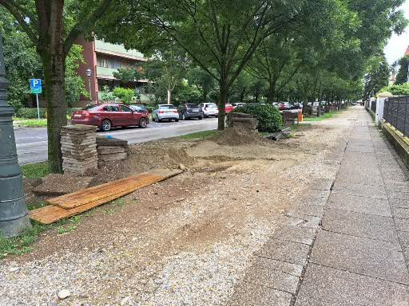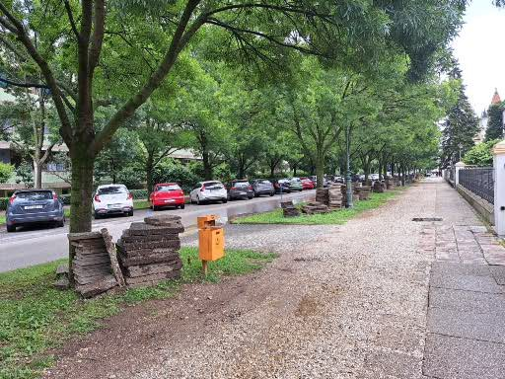
Slika 1 i 2: Kolodvorska ulica

- Ulica Augusta Cesarca, Varaždin

Tijekom trganja površinskog asfaltnog dijela pješačke staze u Cesarčevoj ulici koja je ušla u kompletnu rekonstrukciju, ispod staze nije uočena prisutnost korijena. Radovi nisu obuhvaćali duboki iskop, skidao se samo površinski asfaltni sloj. Jedino nam preostaje nagađanje da se korijenje nalazi nešto dublje u tlu te tako dublje ispod pješačke staze prelazi u površinu Jagić parka ili jednostavno korijenja ispod staze nema jer postoji sumnja da je dosta pocijepano nekada davno, kada se radila prethodna asfaltirana staza zbog čega se nije uspjelo obnoviti.

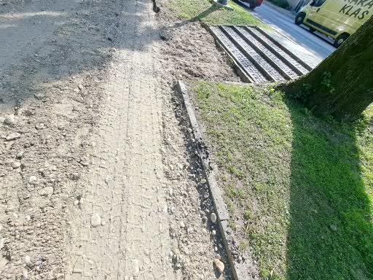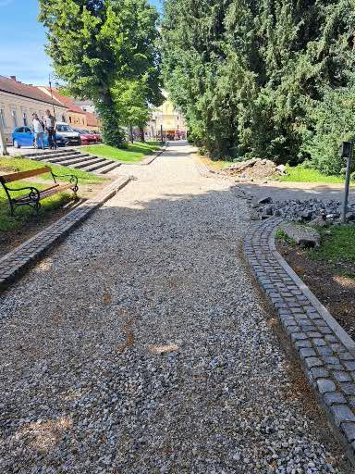
Slika 3 i 4: Ulica Augusta Cesarca

- Park ''Puma'', Varaždin

Ispod asfaltirane pješačke staze koja se nalazi uz rub zelene površine ''Puma'' parka izvodila se izmjena podzemnih instalacije. Upitan je korijenski sustav samo onih odraslih stabala većih dimenzija koja se nalaze blizu samog ruba iskopa.

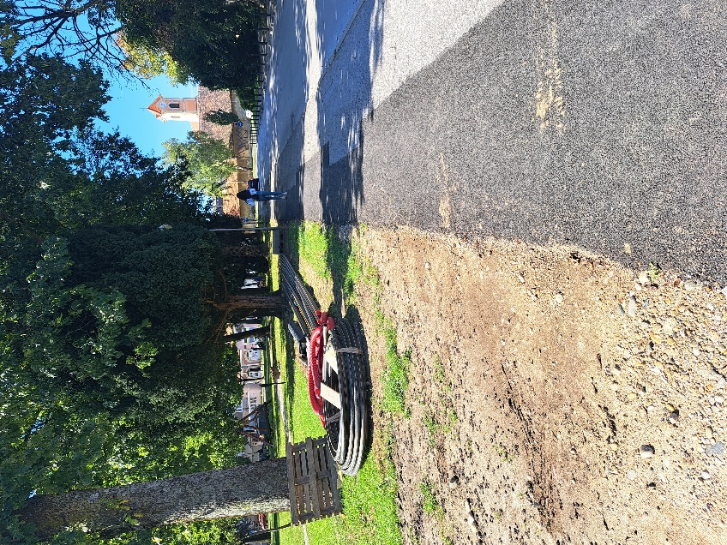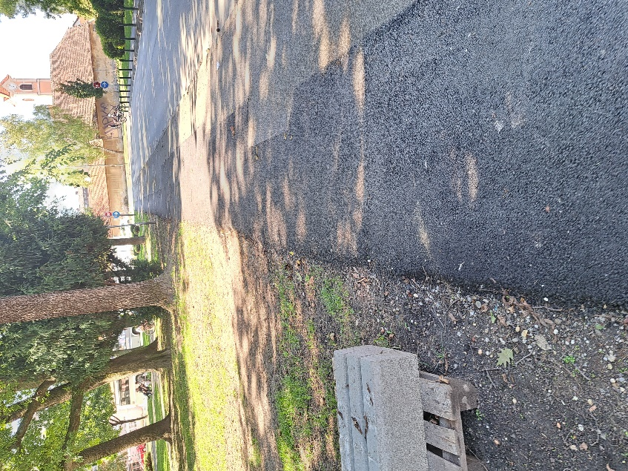
Slika 5 i 6: Pješačka staza uz rub parka ''Puma''

- Vidovski trg, Varaždin

U nastavku su priložene fotografije koje prikazuju nepravilno odlaganje građevinskog otpada na javnoj zelenoj površini koje je nepovoljno za stabla i mogu uzrokovati nepoželjne posljedice.

Svjesni da se rekonstrukcije ulica i izmjene starih instalacija trebaju provoditi i da se građevinski otpad treba negdje odložiti, trebalo bi ipak pronaći bolje rješenje na koji bi se takvi radovi provodili. Kada i dođe do situacija gdje je ovakav prizor neizbježan, građevinski materijali ili otpad ne bi trebali stajati mjesecima na javnoj zelenoj površini zatrpavajući stabla.

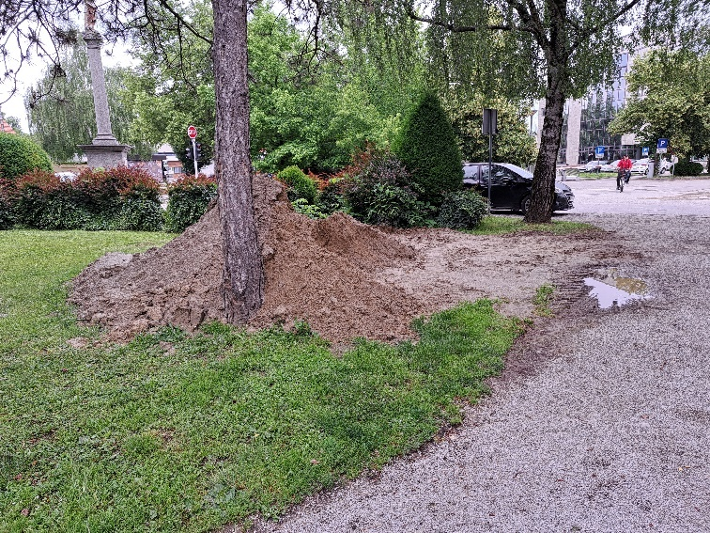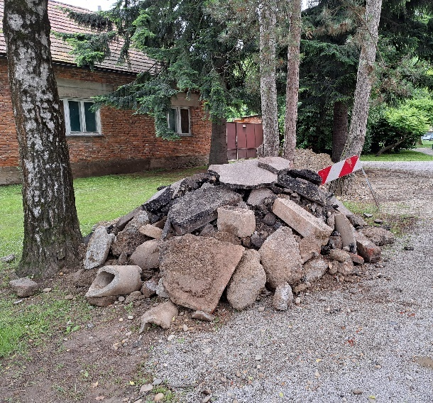
Slika 7 i 8: Nepravilno odlaganje građevinskog otpada na javnu zelenu površinu

- Ulica Stanka Vraza, Varaždin

Korijenski sustav mladog drvoreda lipa u Ulici Stanka Vraza znatno je oštećeno i s desne i s lijeve strane tijekom kompletne rekonstrukcije same ulice. Nije nepovratno oštećen samo korijenski sustav, nego i kod nekih primjeraka i kompletno deblo, neke grane ili kompletna krošnja. Terenskim uvidom je utvrđeno da nema stabla koje na neki način nije oštećeno.

U nizu drvoreda nalazilo i veće srednje dobno stablo lipe čija je statika zbog velikog postotka uništenog korijenja bila značajno narušena. Spomenuto stablo je zbog toga uklonjeno.

Treba pronaći način na koji se postojeći drvored u budućnosti može sačuvati, a da ne predstavlja neki problem ili opasnost za promet.

Jedna važna pozitivna slika je da se radi o mladom drvoredu koji treba imati dobru sposobnost regeneracije. Temeljem toga i pronalaskom odgovarajućeg uzgojnog oblika (pokušaj uvođenja šubarenja – dopušteni rez u glavu redovito svake godine) za trenutna stabla, ovaj drvored u budućnosti će se pokušati sačuvati.

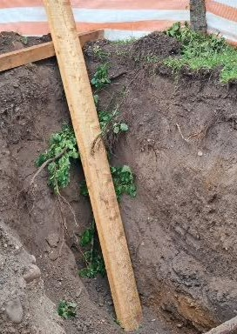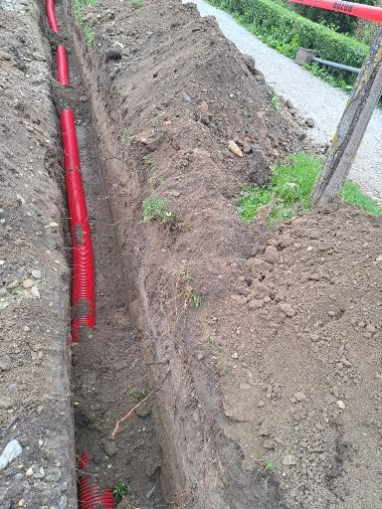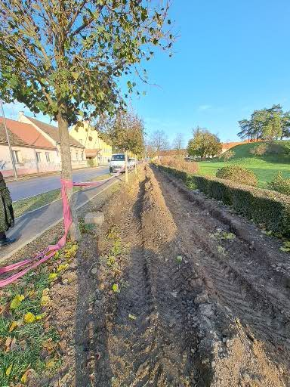

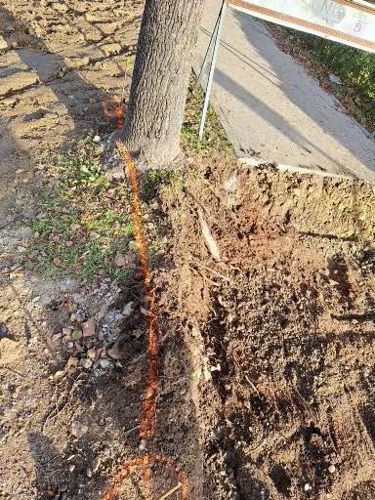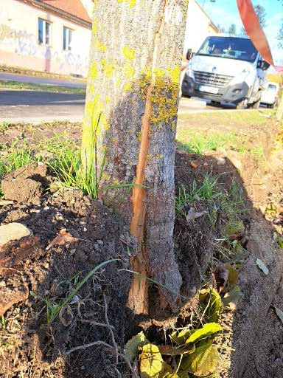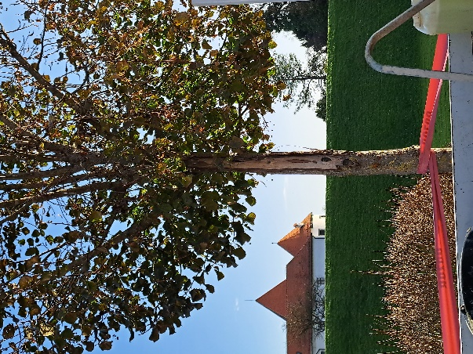
Slika 9, 10, 11, 12, 13, i 14: Posljedice iskopa uz mladi drvored lipa tijekom rekonstrukcije same ulice

- Trg Ivana Perkovca, Biškupec

Mladi drvored lipa posađen je 2023. godine i smatramo da se nije u godinu dana razvilo značajno korijenje koje bi bilo oštećeno provedenim prekopima u 2024. godini. Uočene suhe grančice na postojećim mladim stablima mogu biti rezultat prijeloma prilikom baratanja strojem ili čak i zbog vrućeg zraka kojeg stroj ispušta.
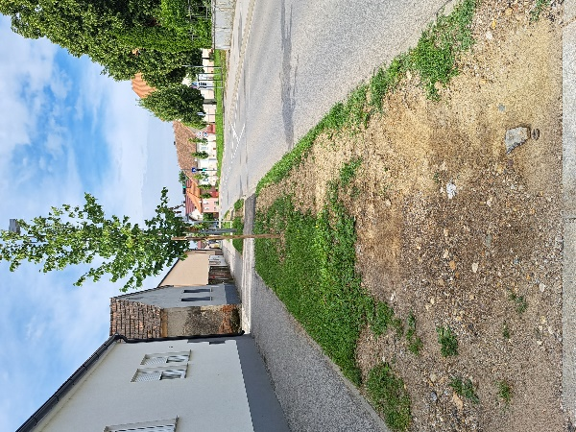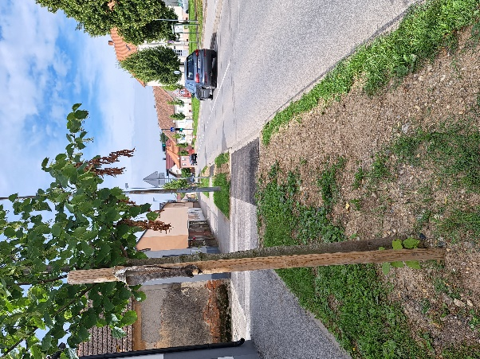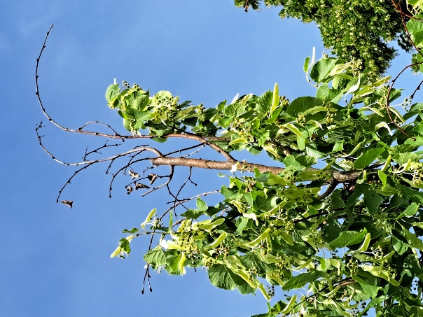
Slika 15, 16 i 17: Prekop uz nanovo posađena stabla lipa na Trgu Ivana Perkovca u Biškupcu

- Ulica Ferdinanda Konščaka, Varaždin

U Ulici Ferdinanda Konščaka radio se iskop u svrhu izmjene podzemnih instalacija u blizini drvoreda s dese strane ulice gledajući prema Sajmištu. Osim što je dosta oštećeno korijenje, oštećena su i debla, kao i grane u krošnji.

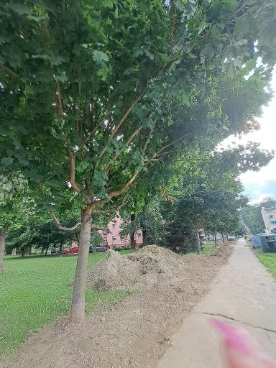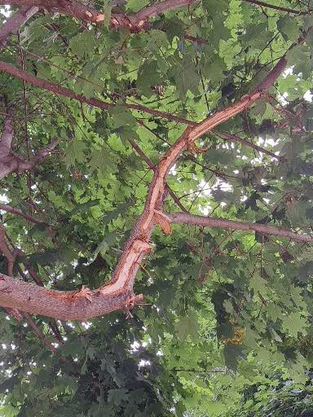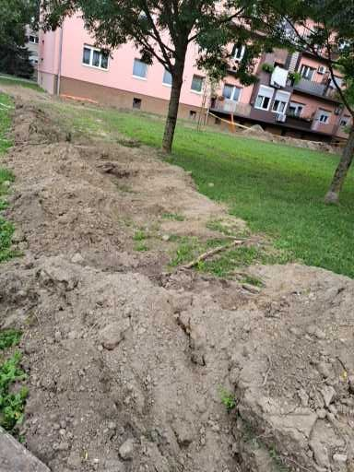
Slika 18,19 i 20: Posljedice iskopa u Ulici Ferdinanda Konščaka
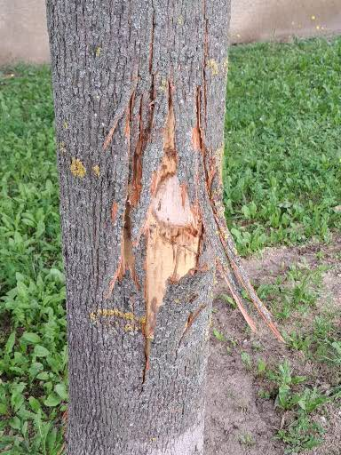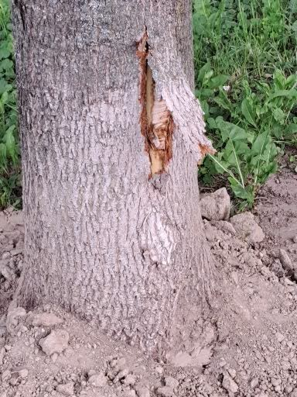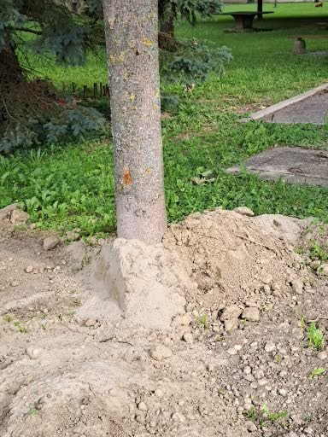
Slika 21, 22 i 23: Posljedice iskopa u Ulici Ferdinanda Konščaka

- Ulica Ruđera Boškovića, Varaždin

Neki iskopi obuhvaćeni kompletnom rekonstrukcijom ulice radili su se dosta blizu stabala. Zone iskopa vidljive su u ispod priloženim fotografijama. Poznajući način izvođenja iskopa, korijenje u zoni iskopa nije sačuvano, a neki iskopi su sezali sve do debla. Kada završe svi radovi u ulici, biti će potrebno prekontrolirati stabla jer neka će sigurno biti za uklanjanje.

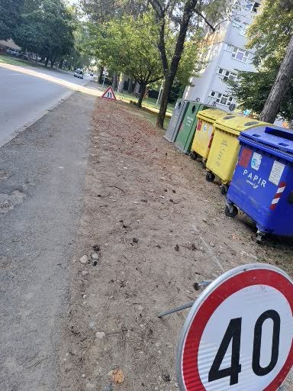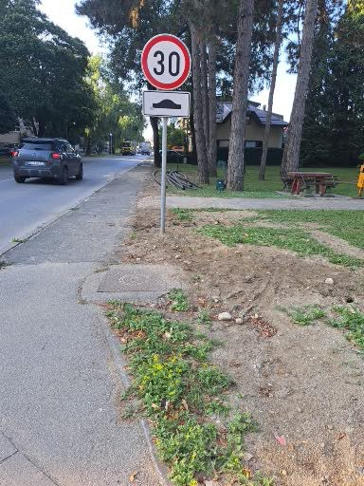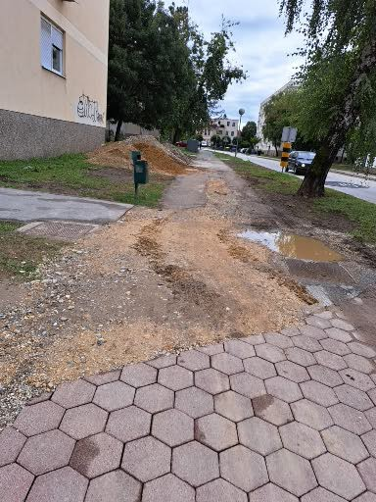
Slika 24, 25 i 26: Iskopi u Ulici Ruđera Boškovića

- Ulica Nikole Tesle, Varaždin

Tijekom rekonstrukcije Ulice Nikole Tesle korijenje stabla srebrnolisnog javora dosta je zahvaćeno iskopom. Budući da stablo pokazuje vidljive simptome narušenog zdravstvenog stanja u odnosu na stanje prije, svakako će se s obzirom na to, a i s obzirom na pocijepano korijenje, uvrstiti na popis stabala za uklanjanje u 2025. godini.

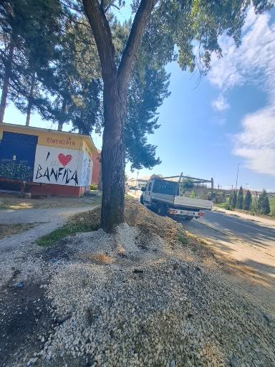
Slika 27: Iskopom zahvaćeno stablo

- Ulica Franca Prešerna, Varaždin

Teško je tvrditi koliko je korijenski sustav oštećen prilikom iskopa. U Prešernovoj ulici gdje se nalazi parking sigurno su iskopom zahvaćena odraslija stabla. Duž same ulice gdje su se mijenjale podzemne instalacije i postavljali novi rubnjaci, korijenje stabala u blizini sigurno je iskopom zahvaćeno.

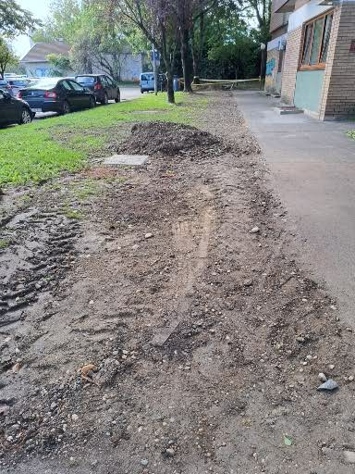
Slika 28 i 29: Iskop u Ulici Franca Prešerna

- Zagrebačka ulica, Varaždin

Linija na asfaltu pokazuje protezanje iskopa koji se nastavlja u zelenu površinu. Ovdje i nije problem iskop u zelenoj površini koliko je problem ostavljanje građevinskog materijala u zoni korijenja, a i samog debla stabla. Građevinski materijal na zelenim površinama ne stoji samo npr. tjedan dana, nego zna stajati mjesecima.

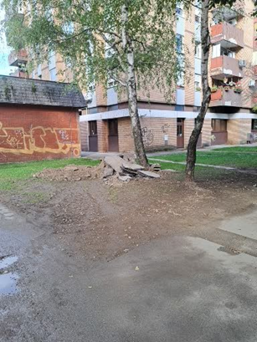
Slika 30: Odložen građevinski materijal u zoni stabla

- Ulica Zrinskih i Frankopana, Varaždin

Korijenje stabala značajno je devastirano prilikom iskopa u svrhu postavljanja podzemnih spremnika za otpad.

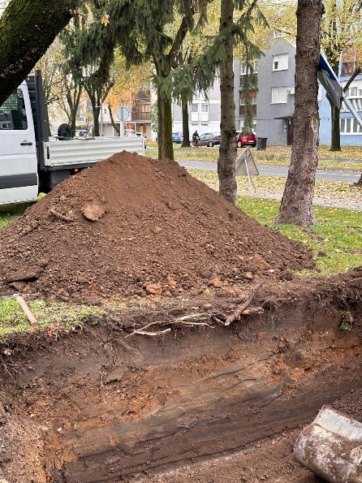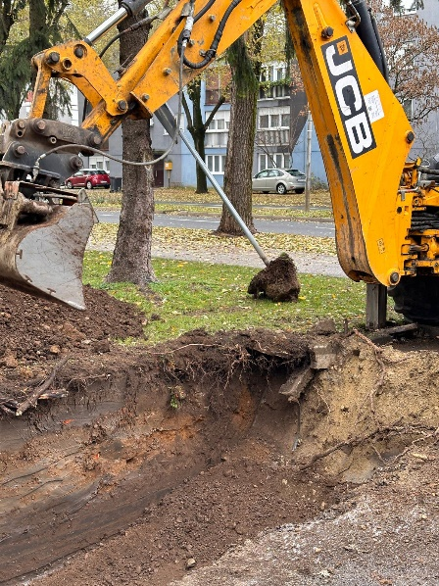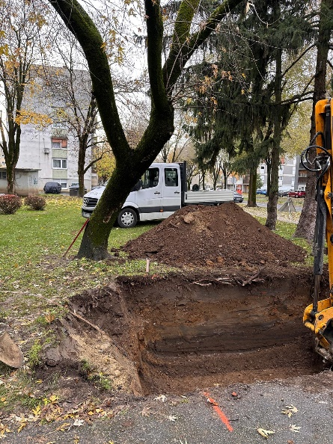
Slika 31, 32 i 33: Oštećeno korijenje tijekom iskopa u Ulici Zrinskih i Frankopana

- Jalkovečka ulica, Varaždin

Točno na novo izgrađenom prilazu prije njegove uspostave nalazilo se zdravo stablo crvenolisnog javora koje je prethodno uklonjeno. Nisu ga uklonili Parkovi.

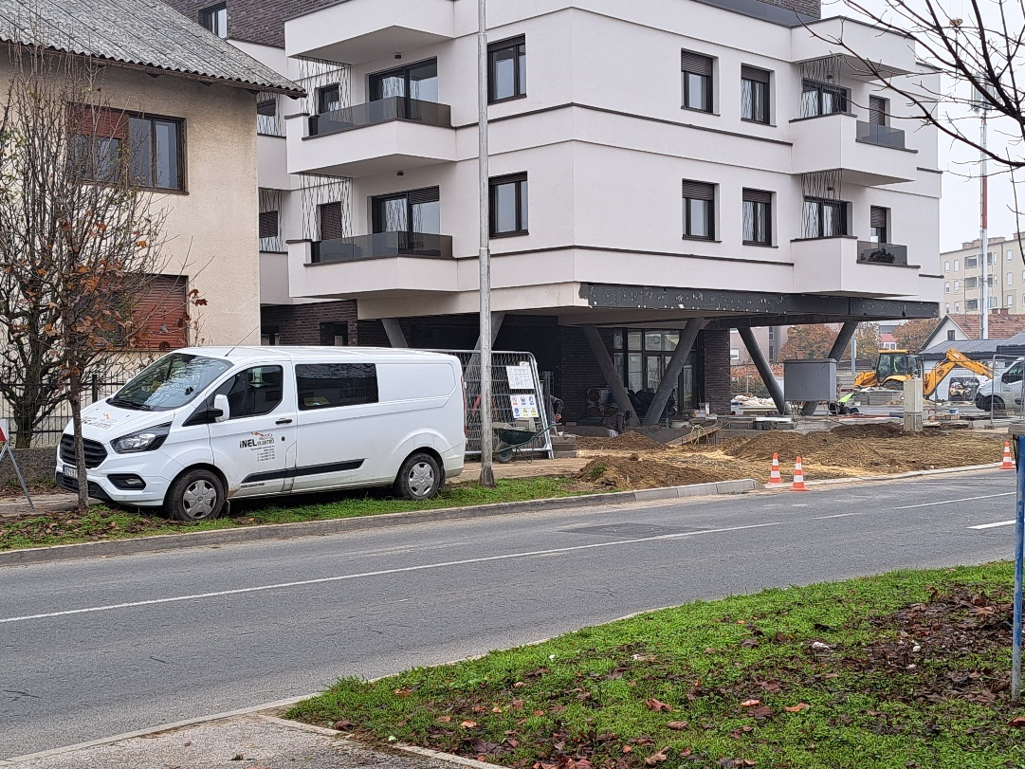
Slika 34: Novo izgrađeni prilaz – mjesto s kojeg je uklonjeno stablo

Zaključak prekopa uz stabala

Iako je prethodno istaknuto samo desetak najznačajnijih i najjačih prekopa uz stabla, to ne znači da ih nije bilo više i da su ostali prekopi neznačajni. U 2024. godini odvilo se prekopa znatno više nego u posljednjih nekoliko godina. Neka stabla je bilo moguće sačuvati. Neka smo se potrudili sačuvati, no bez obzira na to ona su nepovratno oštećena zbog nepredvidivih situacija na terenu. Kako će prekopi utjecati na stabla u budućnosti, to se ne može predvidjeti. No, svakako se ne treba čuditi većem propadanju i rušenju stabala na mjestima gdje se nekada radio značajno nepovoljan prekop za stablo.

Zbog sadnje u prošlosti na zelene površine ispod kojih se nalaze podzemne instalacije, danas postoje brojni problemi:
- oštećenje i uklanjanje značajnog dijela korijenskog sustava odraslih stabala
- oštećivanje kore debla i granja
- nestručno orezivanje od strane izvođača radova
- zatrpavanje iskopa šljunkom kao neadekvatnim materijalom
- odlaganje neprimjerenog materijala u blizini stabala i korijenskog sustava kod izvođenja radova

Ne postoji zakonska regulativa u Hrvatskoj koja bi obvezala građevinske izvođače da zaštite stabla tijekom izvođenja radova iskopa, da ne odlažu građevinski materijal u blizini stabala, da se vrši ručni iskop u blizini korijenskog sustava značajnijih stabala i slično.

Do prethodne problematike ne bi došlo da komunalne firme nisu u većini slučajeva prisiljene saditi stabla u takve prostore, zato što se kod projektiranja budućih naselja ne ostavlja dovoljno prostora za budući razvoj stabala. Nažalost, u većini slučajeva ispod slobodnih zelenih površina obično se nalaze podzemne, a gore i nadzemne instalacije. Ova problematika će i dalje biti prisutna ukoliko se kod projektiranja ne predvide velike zelene površine za sadnju i razvoj budućih stabala ispod kojih se neće nalaziti podzemne instalacije.

Kada se planiraju i projektiraju rekonstrukcije ulica (proširenje asfaltne površine, izgradnja dodatne pješačke staze i slično.) u kojima se nalaze već razvijena i odrasla stabla sa svojim brojnim benefitima, važno je odlučiti što je prioritet (stablo ili ulica, ili oboje). U većini slučajeva dolazi do cijepanja korijenja postojećih stabala kako bi se asfaltirao kolnik ili pločnik. U prethodno navedenom slučaju upitan je budući opstanak takvih stabla (primjer: platane u Trenkovoj). Ukoliko se stabla žele sačuvati, rekonstrukcija ulica se prilagođava njima. U suprotnom bolje se isplati odmah ih ukloniti, a ne oštećivati nakon čega će sama odumrijeti. Oba ova slučaja iziskuju velika financijska sredstva, samo što ih je za rekonstrukciju kod očuvanja postojećih stabala potrebno odmah izdvojiti, a u slučaju rekonstrukcije gdje se oštećuju postojeća stabla, dodatna visoka financijska sredstva nastupaju kasnije, nakon njihova odumiranja.

Zbog toga smo već predlagali da se pitanje javnih zelenih površina, a posebno stabala, detaljnije uredi i zaštiti kroz neki od akata Grada Varaždina

Na Savjetovanju s javnošću u vezi izmjene Odluke o komunalnom redu, a koje je provedeno u trajanju od 30 dana odnosno od 21. listopada do 20. studenog 2022. godine, napisali smo da je Odluku o komunalnom redu, u dijelu koji se odnosi na javne zelene površine, potrebno doraditi i dopuniti kako bi se:
- pri planiranju, projektiranju i izvođenju radova osigurali optimalni uvjeti za rast biljnog materijala i maksimalno očuvalo postojeći biljni materijal, posebno stabla - pri sadnji i održavanju javnih zelenih površina osigurala stručnost
- pri izvođenju građevinskih i drugih radova u blizini stabala i na javnim zelenim površinama spriječila oštećenja stabla ili dijelova stabla odnosno prostora na kojem raste stablo, a samim time i osigurali optimalni uvjeti za njihov budući rast i razvoj
- osigurala sigurnost ljudi i imovine na način da se spriječi bilo kakvo djelovanje u prostor rasta stabala ili dijelove stabla, a koja bi odmah ili u budućnosti smanjila stabilnost stabla i time povećala mogućnost rušenja stabla ili odloma njegovih dijelova
- osigurao dulji životni vijek zdravih i lijepih stabala
- ispunila očekivana uloga javnih zelenih površina u prostoru bez posebnih negativnih učinaka na okolicu
- osigurala racionalno trošenje resursa, u prvom redu javnog novca.
Odgovor je bio: „Grad Varaždin podržava svaku inicijativu kojom bi se zaštitile zelene javne površine. O zaprimljenim prijedlozima održati će se radni sastanak te utvrditi je li potrebno donositi posebnu odluku kojim će se detaljno regulirati način održavanja javnih zelenih površina.“
Rezultata: U trenutku pisanja izvješća nije nam poznato da li je održani sastanak te koji su bili njegovi zaključci.

Na Savjetovanju s javnošću u vezi izmjene Odluke o komunalnom redu, a koje je provedeno u trajanju od 30 dana odnosno od 19. svibnja do 18. lipnja 2023. godine, napisali smo da se predlaže da se budući pravilnik zove ,,Pravilnik o izvođenju i sanaciji prekopa na nerazvrstanim cestama i drugim javnim površinama" te da on, uz zaštitu nerazvrstanih cesta uslijed prekopa, obuhvati i zaštitu javnih zelenih površina uslijed prekopa.
Odgovor je bio: „Grad Varaždin vrlo ozbiljno shvaća klimatske promjene i potrebu zaštite zelenila u gradskim prostorima. Stoga smatramo da o zaštiti javnih zelenih površina je potrebno donijeti poseban akt. Pravilnik iz ovog članka odnositi će se na nerazvrstane ceste i zelene javne površine uz nerazvrstane ceste kada su sastavni dio istih.“
U Izmjenama i dopunama Odluke o komunalnom redu u članku 58. iza stavka 4. dodaju se novi stavci 5. i 6. koji glase:
»(5) Radi zaštite nerazvrstanih cesta i drugih javnih površina te utvrđivanja prava i obveza podnositelja zahtjeva za prekope ovlašćuje se gradonačelnik Grada Varaždina da donese Pravilnik o izvođenju i sanaciji prekopa na nerazvrstanim cestama i drugim javnim površinama na području Grada Varaždina kojim će se, između ostalog, propisati obveza da se nerazvrstana cesta koja je rekonstruirana ili izgrađena unutar 7 godina od dana podnošenja zahtjeva mora obnoviti habajući sloj u cijeloj dužini i širini nerazvrstane ceste, a u slučaju da je nerazvrstana cesta izgrađena/rekonstruirana prije više od 7 godina od dana podnošenja zahtjeva poprečni prekopi se moraju sanirati u širini 1,5 m šire od ruba prekopa na svaku stranu rova prekopa, a uzdužni prekopi saniraju se u širini od najmanje 1,50 m, odnosno 25 cm šire od ruba prekopa.
(6) U slučaju da izvoditelj radova ili investitor prekopa ne izvrši sanaciju kako je to propisano Pravilnikom o izvođenju i sanaciji prekopa na nerazvrstanim cestama na području Grada Varaždina, Upravni odjel će izvršiti sanaciju na trošak izvoditelja radova ili investitora te će se izvoditelj radova kazniti i novčanom kaznom. »
17.listopada 2023. godine pregledali smo predloženi tekst budućeg Pravilnika te poslali svoje izmjene i dopune, a koje su se odnosile na prekope uz stabla.

Prema Odluci o komunalnom redu Grada Varaždina, prigodom gradnje objekata, oko kojih je planom predviđeno uređenje zelenih površina, izvođač je dužan sačuvati postojeća stabla na zemljištu određenom planom za zelenu površinu, te ih zaštititi za vrijeme izvođenja radova.

Kako do prethodno spomenute problematike ne bi došlo u budućnosti, kod projektiranja budućih naselja treba težiti tome da se ostavlja dovoljno prostora za budući razvoj stabala odnosno planiranju velikih zelenih površina za sadnju i razvoj budućih stabala ispod kojih se neće nalaziti podzemne instalacije.

Obzirom da se štete koje na stablima nastanu uslijed prekopa rijetko ili nikako ne mogu kasnije sanirati, pa stabla posljedično umiru ili obolijevaju, prilikom izvođenja prekopa na javnim zelenim površinama ili zelenim površinama uz koridor ceste na samom terenu prije i tijekom izvedbe radova na području gdje se nalazi stablo izvođači radova bi trebali:
- pokušati u najvećoj mjeri sačuvati postojeća stabla!
- zaštititi deblo od oštećenja kod radova na način da se deblo obloži oplatama
- ne odlagati građevinski materijal, mineralna ulja, radne strojeve ili slično u području protezanja korijena stabla
- zaštititi sve dijelove stabla: korijenje, deblo i krošnja (otvoreno korijenje pogotovo od smrzavanja ili suše!)
- kako bi spriječili oštećenje korijenja, u blizini korijenja vršiti ručni iskop
- ne zatrpavati stabla šljunkom, građevinskim otpadom i sličnim već humusnom zemljom
- ne orezivati ili trgati grane i korijenje koje im „smeta“
- općenito, savjetovati se sa stručnim osobama u Parkovima oko zaštite stabala.

Uočene radnje građana na javnom zelenilu

Postoji mnogo slučajeva kada je građanska intervencija u pogledu javnog gradskog zelenila pomogla i unaprijedila njihovo održavanje ili preventivno spriječila negativne posljedice. Ti se slučajevi obično odnose na suradnju građana s osobama nadležnim za održavanje zelenila.

No, postoje situacije i slučajevi gdje građani na vlastitu inicijativu bez dozvole podliježu raznim radnjama na javnom gradskom zelenilu. Neke od tih radnji nisu dozvoljene, ali nisu ni zabrinjavajuće. Primjerice kao što je nedozvoljena sadnja koja može predstavljati značajniji problem tek u budućnosti ako se posadi invazivna vrsta ili se posadi u neodgovarajući prostor.

U 2024. godini uočena je samo jedna radnja u domeni građana koja je potencijalna da trajno ošteti ili je trajno oštetila javno zelenilo, a ona je opisana i fotodokumentirana u nastavku. Također je naveden i manje značajan slučaj radnje građana (sadnja voćaka) koji je na vrijeme ispravljen.

- Zanemaren nadzor nad kućnim ljubimcima
Priložene fotografije u nastavku prikazuju kakve posljedice na gradskom zelenilu mogu nastati kada se zanemari nadzor nad vlastitim ljubimcima. Prostor ovih oštećenih stabala je ograđen i ona se nalaze unutar parka za pse te se sumnja da je ovo napravio nečiji pas teško može osporiti.
Iz uočenog, sa sigurnošću se može tvrditi kako su ovo ozbiljna oštećenja i kako će se stabla uspjeti izboriti s njima, vrijeme će pokazati. Lijeka za stabla u ovom slučajnu nema.
Kako se je ova radnja psa mogla biti toliko zanemarena da nastanu ovako nepovratna oštećenja na stablima, nepojmljivo je. No, zbog ovog slučaja mlađa stabla koja se nalaze unutar ograde parka za pse naknadno su zaštićena (od strane Parkova d.o.o.) metalnim rešetkastim ogradama.

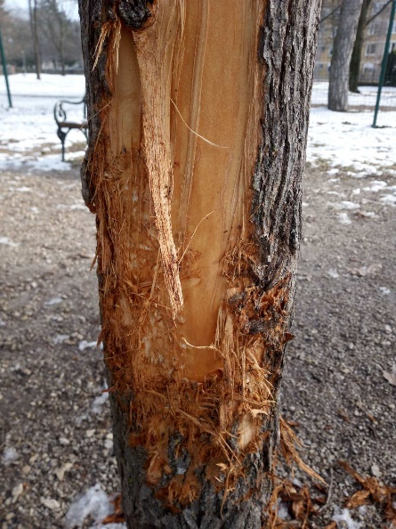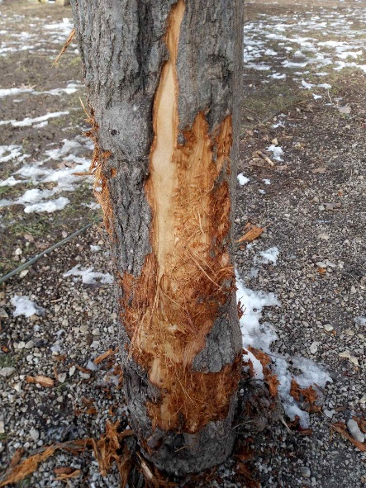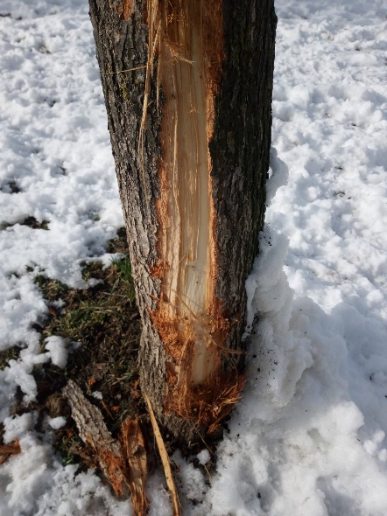
Slika 35, 36 i 37: Oštećenja na stalima u parku za pse

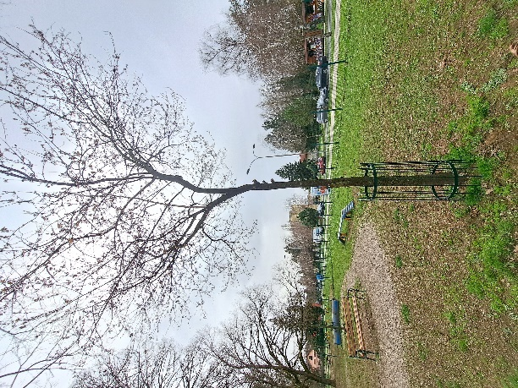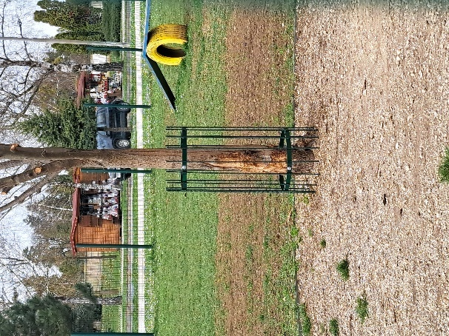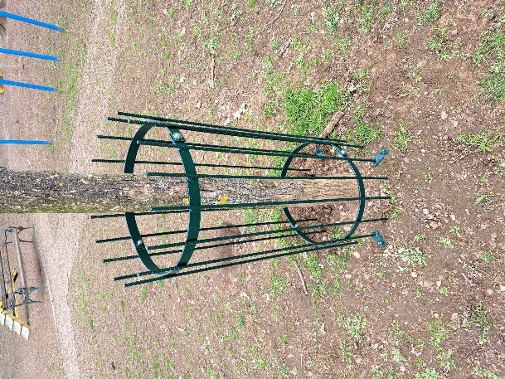
Slika 38, 39 i 40: Stabla zaštićena metalnim rešetkastim ogradama

- Neplanska sadnja na javnim zelenim površinama
Početkom 2024. godine otkrio se slučaj gdje su na javnoj zelenoj površini u POS naselju u Jalkovečkoj ulici posađene sadnice voćaka od strane građana. Iako je ova gesta bila hvalevrijedna, ona Odlukom o komunalnom redu Grada Varaždina nije dopuštena.
Nema čovjeka koji ne žudi za voćem, no voćkama nije mjesto na javnim zelenim površinama. Da je to tako, obrazloženjima u nastavku ćemo vas pokušati osvijestiti.

- Voćke iziskuju povećani opseg poslova i ne održavaju se na isti način na koji se održavaju stabla.
- Voćke obilno donose plodove koji su podložni izraženom truljenju: Ideja da bi djeca jela plodove s gradskih voćaka i nije utemeljena realnošću. Rijetko koje dijete bi uzelo takav plod i pojela ga. Ostatak plodova bi trulio i uneređivalo prostor. Čišćenje takvih prostora bi zahtijevao dodatnu radnu snagu, a time i veća financijska sredstva.
- Voćke je potrebno tretirati sredstvima: Poznato je kako su sredstva za tretiranje voćaka ograničena, a na javnim zelenim površinama skoro i nedopuštena. U tome pogledu smo jako ograničeni.
- Zaključno: Za uzgoj voćaka služe posebne plantaže ili po želji pojedinaca, njihova privatna dvorišta gdje se oni sami mogu neometano brinuti o njima. Prethodno navedene problematike su samo osnova i glavni razlozi zašto ne saditi voćke na gradskim površinama. Kada bi zadirali u detalje svake spomenute problematike, samo bi se otkrivali novi dodatni problemi i razlozi zašto ne saditi voćke na javne površine i tako bi se moglo nabrajati u nedogled.

No, uz sve prethodno navedeno voćke u gradu ne bi trebale biti naodmet. Voćke koje se i sade na javnim zelenim površinama gdje im je osigurano da one tamo mogu biti, sadnja istih treba biti odobrena od strane Grada ili Parkova d.o.o.

Zaključak uočenih radnji građana na javnom zelenilu
Neke radnje građana je teško predvidjeti unaprijed kako bi ih se pravodobno moglo upozoriti da pripaze da ih ne rade. Ovo oštećenje od psa nije nitko očekivao iz razloga što psi unutar parka za pse imaju svoj nadzor, stoga metalne rešetke prije tog slučaja nisu bile potrebne. Stablu bolje pogoduje prostor u kojem se ono može neometano kroz vrijeme razvijati.

Ovim putem molimo građane da se prije posezanja bilo kakvih radnji na javnom zelenilu raspitaju jesu li one uopće dopuštene i koje bi bile posljedice ukoliko se one izvedu. Važno je naglasiti kako su rijetke radnje na javnom zelenilu dopuštene. Takve radnje ograničene su Odlukom o komunalnom redu Grada Varaždina. No, svakako pomoć građana nije naodmet kada su u pitanju neke razumne radnje (zalijevanje i slično) koje su po dogovoru odobrene od strane Grada Varaždina i Parkova d.o.o. Varaždin.

  - Aktivnosti sa svrhom podizanja svijesti o važnosti prisutnosti stabala i veće bioraznolikosti okoliša

Na godišnjoj bazi nastojimo provoditi razne aktivnosti kojima bi se građanima svih uzrasta mogla približiti i osvijestiti važnost prisutnosti stabala i veće bioraznolikosti u njihovom okruženju. Da bi te aktivnosti što uspješnije proveli, potrebno je osvijestiti i vlastitu svijest. Stoga, polaženjem i slušanjem raznih stručnih predavanja i edukacija nastojimo rasti u vlastitom znanju te prikupljanjem vlastitog, ali i tuđeg iskustva, ista potvrditi i približiti javnosti.

- Aktivnosti s građanima

Provode se edukativni programi za građane, posebno mlađe uzraste. Medijskim putem komunicira se o važnosti očuvanja bioraznolikosti i odgovornog korištenja zelenih površina. Tim aktivnostima želimo poboljšati svijest i dobiti podršku za održive prakse, što dugoročno doprinosi bioraznolikosti grada.
Aktivno djelujemo kao partner i pokretač održivih inicijativa u lokalnoj zajednici, nastojeći doprinijeti očuvanju prirodnog naslijeđa, ekološkoj osviještenosti te općoj dobrobiti građana.
U nastavku su navedene naše inicijativne akcije koje smo u 2024. godini proveli u svrhu podizanja svijesti građana o važnosti stabala u našem okolišu.

- Stablo godine Grada Varaždina 2024.
Javorolisna platana iz dvorišta II. Osnovne škole Varaždin s najviše glasova proglašena je stablom godine grada Varaždina. Ovo stablo nominirali su učenici II. Oš zajedno sa Zarom iz 8.c te tako odnijeli pobjedu u 2024. godini. Sa Zarinom izrekom ''Platana nije samo drvo, ona je kraljica našeg školskog dvorišta!'' slažu se i brojni ostali glasači.
Povezivanjem građana kroz nominiranje i glasanje za izbor stabla godine, ova inicijativa dodatno educira i motivira na očuvanje gradskog zelenila te razvija osjećaj ponosa i zajedništva
- Zelena dama Nove Vesi
Stablo lipe posađene u 16. stoljeću visoka 18 metara, u mjesecu svibnju ponosno je proglašena 'Zelenom damom' Nove Vesi Petrijanečke u prisustvu učenika i učitelja PŠ Nova Ves Petrijanečka i načelnika Željka Posavca.
Ukazivanje na vrijednosti stare lipe u Novoj Vesi kao kulturno-ekološkog blaga mobilizira zajednicu i jača kolektivnu svijest o očuvanju prirodnih resursa, povezujući građane svih generacija kroz simbolične akcije i edukaciju.
- Stablo prijateljstva i posebnih veza
Zajedno s učenicima i učiteljima Centra Tomislav Špoljar njihovom posebnom i omiljenom stablu breze simbolično smo dodijelili titulu stabla prijateljstva i posebnih veza. Breza je posađena 2012. godine na imanju 'Blaga lijepe naše' u Lužanu Biškupečkom.
Ponekada nam samo naša najosjetljivija skupina društva može ukazati i naučiti nas kako se istinski uživa u blagodatima koje nam priroda pruža.

- Informativne ploče s nabrojanim benefitima stabala
U gradu Varaždinu krajem 2023. godine dvjema vrstama stabala dodijeljene su informativne ploče s izračunima njihovih benefita koje ta stabla omogućuju prostoru u kojem se nalaze. Riječ je o stablu javorolisne platane u Jagić parku i o dvama stablima jablana u okolišu Rudarske škole u Varaždinu. Informativne ploče o njihovim benefitima postavljene su u okolišu u kojem se stabla nalaze.
Informativne ploče donose informacije o važnosti starih stabala u urbanim ekosustavima te dodatno jačaju prihvaćanje održivih praksi unutar zajednice.
- Festival stabala
1.VARAŽDINSKI FESTIVAL STABALA održan je u mjesecu rujnu ove godine. Obilježen je izložbom šarenih dječjih crteža po gradskim parkovima. U izložbi je sudjelovali mališani iz 15 dječjih vrtića grada Varaždina i osnovnih škola. Svaka skupina dobila je svoj prostor u gradskoj prirodi, a zajedničko okupljanje odvilo se u parku Graberje.
Kao jedinstveni događaj koji okuplja najmlađe sugrađane, festival ima za cilj podizanje svijesti o ekološkoj vrijednosti gradskih stabala. Kreativne aktivnosti za djecu (kreiranje stabloteka) te simbolične akcije (grljenje stabala) daju osobnu i emotivnu dimenziju očuvanju okoliša. Planira se kao godišnja tradicija.

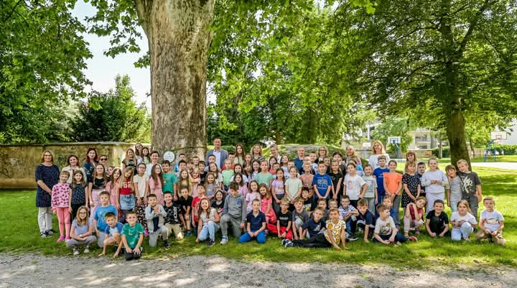
Slika 41: Stablo godine Grada Varaždina 2024.

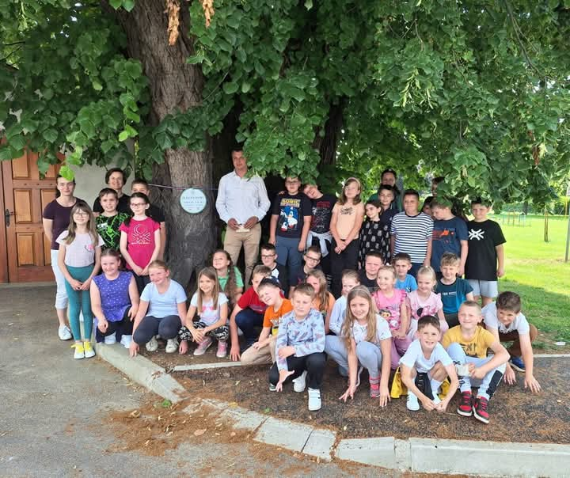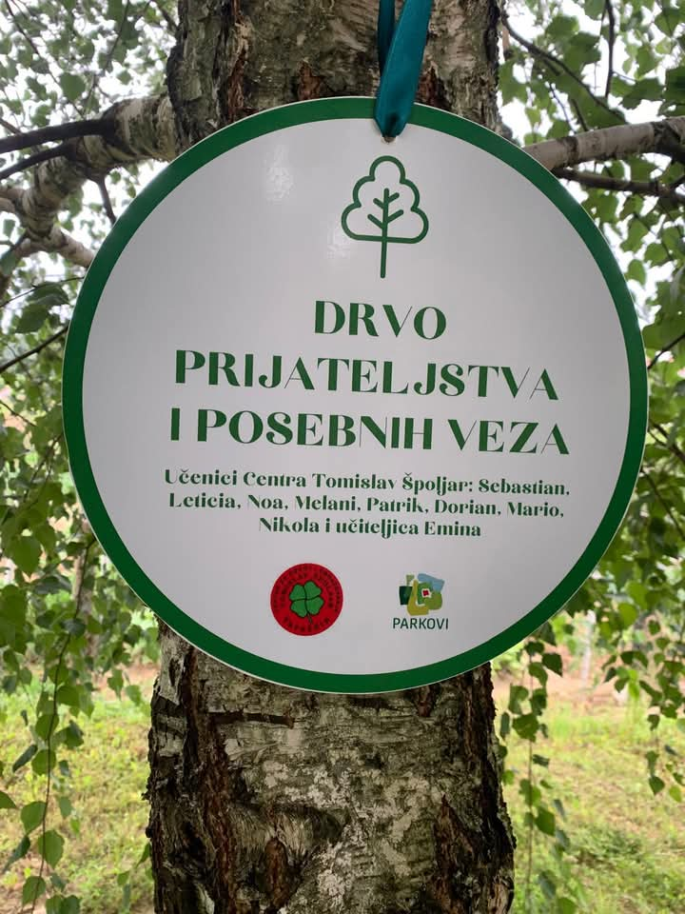
Slika 42: Zelena dama Nove Vesi Slika 43: Breza – drvo prijateljstva

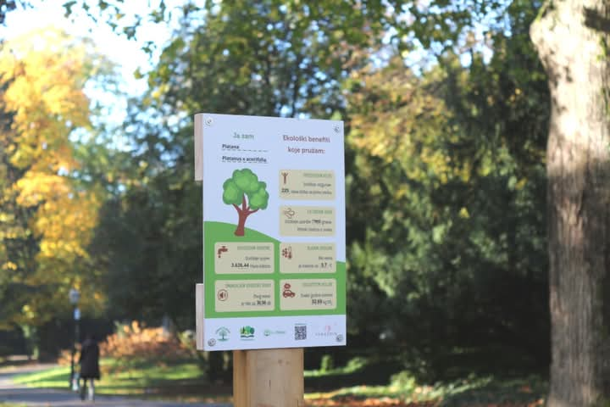
Slika 44: Informativne ploče s nabrojanim benefitima stabala

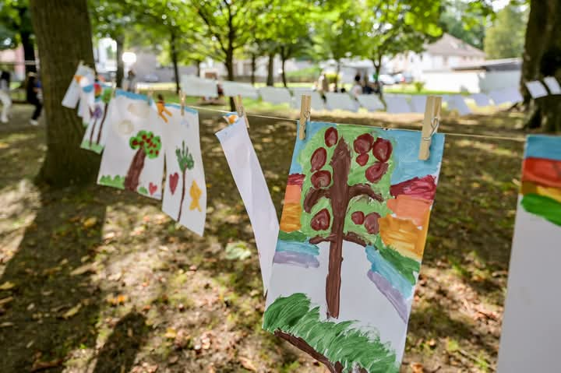
Slika 45: Festival stabala

- Vlastito podizanje svijesti

Da bi uopće znali kako prenesti svijest o važnosti stabala u našem gradu, potrebno je educirati vlastitu svijest.
Kako bi mi kao komunalno poduzeće što kvalitetnije provodili svoj svrhovit posao te ga znali argumentirano obrazložiti javnosti, potrebno je proći godine edukacije (fakultet, radionice, konferencije i slično) i vlastitog iskustva. Odmakom vremena i dolaskom klimatskih promjena nastojimo se dodatno educirati i primjenjivati nove radnje koje su se pokazale efikasnijim.
U nastavku su priložene neke manifestacije koje smo u 2024. godini polazili, a direktno su vezana uz predavanja o urbanom zelenilu.


- Konferencija Green days
Ova konferencija prvi puta je provedena u gradu Varaždinu 2022. godine na samu inicijativu Parkova i suradnika.
U gradu Puli se početkom mjeseca svibnja 2024. godine održala 3. konferencija 'Green days'.
Ovaj tip konferencije je osmišljen i koncipiran na način da se svake godine pod određenim temama izlažu aktualne teme i problematike iz raznih komunalnih poduzeća te se na primjeru domaćina konferencije određene godine one i terenski pokažu.
Svrha ove godišnje konferencije je upoznavanje s vlastitim i tuđim problemima, kao i njihovim načinima rješavanja, s primjerima dobre prakse te s aktualnostima u pojedinoj regiji, državi i svijetu. Redovito se svake godine razmjenjuju iskustva i upoznaju načini usvajanja i primjene nekih novih noviteta u poslovanju.


- 6.hrvatski znanstveno stručni skup o urbanom šumarstvu
Održavanje znanstveno stručnih skupova o urbanom šumarstvu osnovano je na inicijativu Sekcije za urbano šumarstvo.
Ovaj skup služi za upoznavanje novih spoznaja, znanja i praksi na području urbanog šumarstva, a temelji se na predavanjima studenata, profesora i ostalih stručnjaka iz naše države, ali i iz ostalih inozemnih zemalja.
U 2024. godini domaćin ovog skupa bio je grad Opatija. Glavna tema ovog skupa glasila je „Utjecaj urbanog šumarstva na razvoj turističke destinacije“.

Važno je spomenuti kako ove dvije navedene manifestacije redovito polazimo svake godine te na godišnjoj bazi skupljamo i iskustva drugih komunalnih poduzeća i znanstvenika u borbi, primjeni i razmjeni određenih načina djelovanja.

- Stručni doprinos na domaćim i međunarodnim skupovima

Osim što sudjelujemo na raznim konferencijama i skupovima kao slušatelj, također sudjelujemo i kao predavači gdje izlažemo naš način djelovanja u pojedinim situacijama.
U nastavku su navedeni neki skupovi na kojima smo sudjelovali kao predavači upoznavajući širu javnost s načinima upravljanja stablima i zelenilom u gradu Varaždinu.

- Na 6. hrvatskom znanstveno stručnom skupu o urbanom šumarstvu, kojem su organizatori bili Sveučilište u Zagrebu Fakultet šumarstva i drvne tehnologije Hrvatsko šumarsko društvo_ Sekcija za urbano šumarstvo, Hrvatski šumarski institut i Hrvatske šume d.o.o. Zagreb imali smo izlaganje pod nazivom „Analiza stanišnih uvjeta na Gradskom groblju u Varaždinu“.
- Na konferenciji Udruge znamenitih groblja Europe, „Cemeteries as Cultural Spaces of European Remembrance“ imali smo izlaganje na temu „Challenges in revitalization of greenery at the Varaždin City Cemetery“.
- U sklopu 34. ANNUAL GENERAL MEETING - European Arboricultural Council, kada je Gradu Varaždinu dodijeljena nagrada Europski grad stabala, imali smo izlaganje na temu „Rooted in Sustainability: Strategic Approach to Tree Care in Varaždin“.
- Na Savjetovanju o lokalnoj samoupravi koje je organizirala Udruga gradova izlagali smo na temu „Upravljanje stablima u urbanim sredinama prema načelima održivosti“.
- Grad Varaždin u mjesecu svibnju 2024. godine bio je domaćin četvrtog dana Europskog foruma o urbanom šumarstvu kako bi se sudionici ove manifestacije bolje upoznali sa zelenim površinama našeg grada. Sudionici skupa upoznati su s načinom rada u održavanju stabala na području našeg grada i njegovim najznačajnijim zelenim površinama. Prezentirani su im principi proaktivnog upravljanja gradskim stablima, strateško planiranje, projekti uključivanja lokalne zajednice, interdisciplinarni pristup, očuvanje starih i veteranskih stabala te općenito zahvati i analize koje u vezi stabala provodi gradsko komunalno poduzeće Parkovi d.o.o.

Ova sudjelovanja na skupovima dobar su pokazatelj da smo primjer izvrsnog i proaktivnog upravljanja stablima te da predstavljamo primjer drugim gradovima i komunalnim poduzećima.

- Međunarodni projekti

Sudjelovali smo u Erasmus+ projektu: “Razvoj digitalnih oblika učenja i novih certifikacijskih programa u području arborikulture i urbanog šumarstva na razini JI Europe” - ArboCroatia kojeg su dvije godine provodili stručnjaci iz Hrvatske, zajedno s kolegama iz Češke i Njemačke.

Izrađene su i strategije za buduće upravljanje urbanim stablima u Europi, uz konkretne studije slučaja iz Varaždina (Hrvatska), Schwelma (Njemačka) i Ostrave (Češka Republika).

Naši stručnjaci su surađivali s kolegama iz drugih zemalja i zajedno su razvili planove za budućnost naših gradova. Rezultati ovog projekta su važan korak naprijed u brizi o našem zelenom nasljeđu. Zahvaljujući njemu, Hrvatska je postala dio velike europske mreže stručnjaka koji se bave arborikulturom i urbanim šumarstvom a mi u Parkovima smo dobili neprocjenjivo znanje i iskustvo koje koristimo u radu s gradskim stablima.

Naša 3 zaposlenika su 2024.godine bili na edukaciji za European Tree Workere. Josip Kaniški iz Parkova bio je i jedan od ispitivača za dobivanje ETW certifikata, što samo pokazuje vrijednost stručnjaka koji u Parkovima rade sa stablima.

- Aktivnosti kao vlastiti doprinos u očuvanje stabala i zelenila

Ponukani inspiracijom prikupljenom s brojnih stručnih skupova i edukacija odlučili smo se za provođenjem određenih aktivnosti kojima, osim što nastojimo pozitivno utjecati na javnost, nastojimo i našu gradsku administraciju osvijestiti o važnosti pravilnog postupanja s gradskim zelenilom.
U nastavku su priložene neke od naših aktivnosti u 2024. godini kojima nastojimo upravljanje i održavanje gradskih stabala postaviti na višu i kvalitetniju razinu.

- Strategija upravljanja stablima Grada Varaždina
Gradu Varaždinu kao vrhovnoj instituciji koja ima vlast nad gradskom imovinom, u 2024. godini predan je dokument „Strategija upravljanja stablima Grada Varaždina“. Svrha usvajanja ove strategije je kvalitetno upravljanje i održavanje stablima u gradu Varaždinu za narednih nekoliko godina. Strategija se sastoji od tri glavna dijela:
Stabla u Gradu Varaždinu – Pregled stanja gradskih stabala, važnost urbanih stabala, njihovo trenutno upravljanje i pregled postojećih podataka o urbanoj populaciji stabala.
Politika prema stablima – Opis općih i specifičnih politika koje Grad Varaždin ima u vezi sa stablima i radovima na stablima.
Akcijski plan – Okvir za provedbu politike prema stablima, koji postavlja odgovarajuće ciljeve i povezane akcije, odgovornosti te datume za završetak.

Strategija upravljanja stablima je fleksibilna i prilagodljiva promjenama, naročito onima vezanima uz klimatske promjene. Isto tako i promjenama vezanim u starost drvenaste vegetacije jer gospodariti mladim, starijim i starim primjercima stabala ne uključuje iste radnje, planove, ali i izdvajanje financijskih sredstava.

Do usvajanja ovog dokumenta kao temeljnog pokazatelja u upravljanju stablima od strane gradskih vlasti treba proći određeno vremensko razdoblje da se razvije svijest o njegovoj važnosti.

- Terenske nastave (srednjoškolci, studenti itd.)
U travnju 2024. godine grad Varaždin su posjetili studenti hortikulture s Agronomskog fakulteta u Zagrebu kako bi doznali i naučili nešto više o načinu na koji se održava naše gradsko zelenilo.
Također, u sklopu terenske nastave u lipnju 2024. godine prihvatili smo i studente urbanog šumarstva iz Fakulteta šumarstva i drvne tehnologije u Zagrebu. Izabrali su grad Varaždin kao primjer dobre prakse u upravljanju i održavanju gradskim zelenilom.

- Kako spasiti zeleni identitet varaždinskog groblja?
Na posljednjoj Srijedi u Muzeju koja je održana u 2024. godini u Varaždinu povodom Dana urbanog šumarstva, razgovaralo se o izazovima očuvanja tuja kao višestoljetnim simbolom varaždinskog groblja.
Predstavljen je povijesni kontekst, analize zdravstvenog stanja tuja i planovi za revitalizaciju ovog jedinstvenog spomenika parkovne arhitekture.
Tuje na našem varaždinskom groblju suočavaju se s klimatskim promjenama, lošim uvjetima tla i napadima štetnika poput tujinog krasnika i potkornjaka. Planovi koji se smatraju ključnim za oporavak groblja su poboljšanje stanišnih uvjeta, testiranje mjera sanacije i transparentno praćenje aktivnosti putem digitalne platforme.

- Potvrda kvalitetnog rada

Parkovi d.o.o. kao komunalno poduzeće Grada Varaždina koje već dugi niz godina kontinuirano održava javne gradske zelene površine, kroz godine svog djelovanja osvajalo je brojne nagrade i priznanja kao potvrdu za svoje dugogodišnje kvalitetno djelovanje.

Grad Varaždin - 'Europski grad stabala'

Grad Varaždin se 2024. godine prijavio za sudjelovanje u izboru Europskog grada stabala te je istu titulu i osvojio.

The European City of the Trees Award (ECOT AWARD) je nagrada koju European Arboricultural Council dodjeljuje od 2007. godine onim gradovima koji se sukladno pravilima arborističke struke, ističu po iznimnoj kvaliteti rada s urbanim stablima.
Tako se Varaždin našao u društvu Beča, Antwerpena, Amsterdama, Praga, Krakova, Tallina, Merana, Apeldorna, Trnave, Winterthura i Frankfurta na Majni.

Prema službenom priopćenju žirija, Varaždin se svojim proaktivnim upravljanjem, strateškim planiranjem, uključivanjem lokalne zajednice, dugogodišnjom predanošću i inovativnom suradnjom, ne samo ističe, već i daleko nadmašuje kriterije za osvajanje nagrade. Sveobuhvatan pristup upravljanju drvećem, uz istovremene napore za edukaciju i aktivno uključivanje zajednice, predstavlja zaista uzoran primjer upravljanja gradskim stablima. Varaždinska praksa pokazuje istinsko razumijevanje dobrobiti stabala, od njihove ekološke uloge do kulturnog značaja.

Ova nagrada za nas nije samo priznanje za dosadašnja postignuća, već i odskočna daska za budućnost. Nastavit ćemo njegovati stabla, podizati razinu arborikulture, promicati zelene inicijative i inspirirati druge da sijede naš primjer.

Na godišnjoj konferenciji Europskog vijeća za arborikulturu (European arboricultural Council) Grad Varaždin je primio prestižnu nagradu “Europski grad stabala” (European City of Trees Award). Svečanosti su, uz gradonačelnika Nevena Bosilja, prisustvovali i predsjednica Europskog vijeća za arborikulturu Stefania Gasperini, te predsjednik žirija Jan Goevert.
Europsko vijeće za arborikulturu izrazilo je zadovoljstvo viđenim za vrijeme obilaska gradskih zelenih površina, a posebno mjerama poduzetim kako bi se osigurala zdrava budućnost za gradska stabla i životno okruženje za građane Varaždina, sada i u godinama koje dolaze. Zbog toga je nakon ceremonijala uručenja nagrade, Jelena Sekelj, direktorica komunalne tvrtke Parkovi odgovorne za brigu o gradskim zelenim površinama, održala prezentaciju na temu „Rooted in Sustainability: Strategic Approach to Tree Care in Varaždin“. Okupljenim sudionicima konferencije iz cijele Europe govorila je o varaždinskom načinu upravljanja stablima.

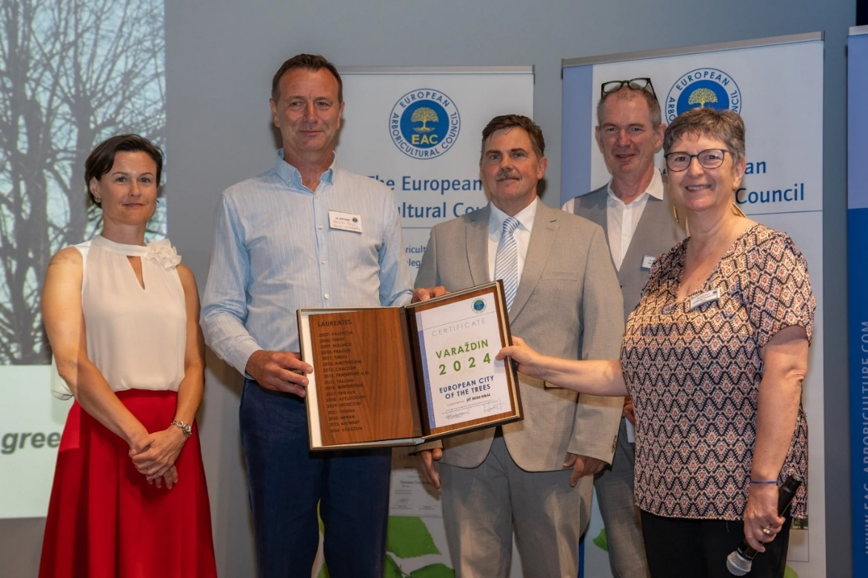
Slika 46: Uručena nagrada 'Europski grad stabala 2024.

Zaključak aktivnog djelovanja u podizanju svijesti o važnosti očuvanja stabala
Kada je u pitanju očuvanje urbanih stabala u našem okruženju, važno je osvijestiti što nam ona zapravo predstavljaju i kako bi okolina izgledala da ih nema.

Sudjelovanjem na edukacijama, stručnim skupovima i konferencijama mi kao komunalna firma možemo, osim ulaganja u vlastito znanje rada sa stablima, utjecati i na podizanje svijesti uže i šire javnosti.
Na građanima, ali i gradskoj administraciji ostaje potruditi se da što kvalitetnije usvoje i razumiju bit naših postupaka kada su u pitanju radnje na stablima te uđu u pozitivnu interakciju s nama.

Osvrt na analize stabala u 2024. godini

U ovom odlomku navedene su i opisane analize koje su izrađene od strane Parkova d.o.o. Varaždin.

Analize priložene u nastavku napisane su na zahtjev Upravnog odjela za gradnju i komunalno gospodarstvo Grada Varaždina. Zahtjevi su obično temeljeni prijavama građana. Tek jedna analiza odnosi se na prosudbu zdravstvenog stanja stabala u okolišu Opće bolnice Varaždin.

Prema dogovoru s nadležnom osobom komunalne službe Grada Varaždina, pisanje analiza kao dokumenta svelo se na minimum. Ono se provodi samo u slučajevima kada je potrebno važno pismeno očitovanje. No, bez obzira na to, količina prijava građana za stabla ove godine nije manja. Na svaku prijavu se i dalje izlazilo na terenski uvid situacije i putem maila se davao odgovor temeljen na prijavi.

Prijave su se i dalje odnosile na:
- alergijsku reakciju na breze, lipe i ostale cvatuće vrste stabala,
- strah od pada stabala prilikom nevremena,
- oštećenje fasade zgrada,
- zaklanjanje prodora svijetlosti u stanove,
- razrastanje krošnje u balkone i prozore zgrada,
- razrastanje krošnje u privatne posjede,
- procjenu zdravstvenog stanja stabala
- itd.

Tablica br.10: Kratak uvid u analize stabala za 2024. godinu
Red.br. analize | Naslov i podnaslov analize | Datum izdavanja analize | Predmet analize | Rezultat analize
1. | Analiza zdravstvenog stanja stabala – Opća bolnica Varaždin | 10.06.2024. | Zdravstveno stanje stabala | Ukloniti stabla i izvršiti radnje orezivanja za stabla definiranih u analizi.
2. | Analiza zdravstvenog stanja stabala smreka (Picea sp.) – Ulica Široke ledine 25 | 12.03.2024. | Zdravstveno stanje stabala | Daljnje praćenje situacija smreka
3. | Analiza zdravstvenog stanja stabala javora (Acer sp.) – Ludbreška ulica 3 | 09.05.2024. | Zdravstveno stanje stabala | Ukloniti jedno stablo javora i orezivanje stabala javora u nizu
4. | Analiza situacije stabla crne topole (Populus nigra L..) – Ulica Ruđera Boškovića, igralište ''Bregec'' | 16.10.2024. | Analiza situacije – opasno stablo | Stablo je zbog paralelne pukotine duž debla bilo opasno za lokaciju na kojoj se nalazi - odlučeno uklanjanje stabla

U priloženoj tablici br. 10 analiza pod rednim brojem 1. nije rezultat građanske prijave, nego narudžbe za prosudbu zdravstvenog stanja stabala u okolišu Opće bolnice Varaždin te na temelju toga donošenja mjera sanacije, a neke su rezultat preventivnog djelovanja (Parkovi d.o.o. i Grad Varaždin) na iznenadne moguće situacije u budućnosti.

Zaključak pisanih i „usmenih“ analiza stabala u 2024. godini

Uklanjanje stabala zbog alergijske reakcije nije praksa iz razloga što je svaka cvatuća vrsta stabala u nekom stupnju više-manje alergena kao i mnoge cvatuće trave koje je nemoguće ukloniti.

Zdravstveno ispravna stabla nakon svakog nevremena (jačih vjetrova) popraćena su ponovnim pregledom te nema razloga za strah od pada stabla. Takvo stablo može iznimno pasti u slučaju pojave uraganskih vjetrova zbog kojih ni stambeni objekti više nisu sigurni (pad crijepa, krova, cigle i slično). Važno je napomenuti kako stabla ponekad čuvaju stambene objekte od jakog udala vjetra kada takav udar svojom krošnjom oslabi po cijenu loma svojih grana.

Bolesti i štetnici

U proteklom razdoblju od nekoliko godina dosta građana se žalilo na pojavu plataninih mrežastih stjenica (Corythuca ciliata Say), kao i na lipinu uš (Eucallipterus tiliae L.) koje osim što imaju nepovoljan učinak po stablo, također nisu ugodne ni za ljude i okolinu.

- Corythuca ciliata L. – platanina mrežasta stjenica

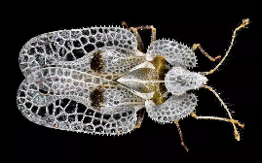
Slika 47: Stjenica

Platanina mrežasta stjenica (Corythuca ciliata Say) u proteklih nekoliko godina bilježi veliku brojnost na području Hrvatske, pa tako i na Varaždinskom području.

Zbog čestih prijava građana zbog ovog štetnika na određenoj lokaciji u Varaždinu (Ulica Baruna Trenka), pred nekoliko godina se provelo injektiranje stabala platana s ciljem smanjenja populacije platanine mrežaste stjenice. Učinak ovog tretiranja je bio kratkotrajan i vrijedio je samo za tu godinu kada su se stabla platane tretirala. To je tako jer se neke stjenice zavuku te zbog toga ne ugibaju i zbog mogućnosti reprodukcije nekoliko generacija godišnje u toplijim krajevima, one uspiju obnoviti svoju brojnost.

U prijavama je jako izražena želja građana za uklanjanjem platane, kao vrste stabala čijim nestankom bi nestala i pojava ovog štetnika (platanina mrežasta stjenica) koji svojim ubodom zna iritirati ljude.

Zbog nastupanja klimatskih promjena skoro svaka vrsta stabala ima nekog štetnika ili bolest koja negativno utječe i na ljude (građane) te se zbog toga ne mogu uklanjati stabla nego se treba uspostaviti suživot sa njima, pogotovo onim štetnicima koji se teško suzbijaju. Jednostavnije će se podnijeti ljetne vrućine uz prisutnost ovog štetnika zajedno sa stablom platane, nego kad bi se uklonile sve platane sa svojim brojnim benefitima. Ovaj štetnik je još uvijek manje agresivan s ubodima u odnosu na komarce s kojima je suživot već uspostavljen.

- Eucallipterus tiliae L. – lipina uš

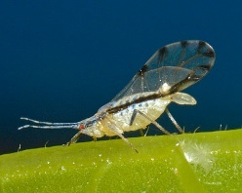
Slika 48: Lipina uš

Eucallipterus tiliae L. (lipina uš) jedan je od štetnika na lipi zbog kojeg smo često imali prijave građana u proteklih nekoliko godina. Često su se javljali zahtjevi za drastičnim orezivanjem lipa kako medna rosa koju stvara ovaj štetnik ne bi prljala njihovu imovinu.

Važno je napomenuti kako se vozila (automobili i slično) svakodnevno prljaju i u vožnji poljskim putevima (prašina, blato) kao i u asfaltiranim (sol itd.), zatim u vrijeme padanja oborina. No, na prethodno navedene uzroke se nitko ne žali, nego se jednostavno opere vozilo. Isto tako se jednostavno može oprati vozilo i kod prljanja mednom rosom lipine uši, a ne trajno oštećivati stablo sa zahtjevom za drastičnim orezivanjem kako bi se automobili mogli parkirati ispod.

Napadi i velike populacije ovih uši relativno malo oštećuju lipova stabla. Kao što je važno razviti svijest građana kod postupanja sa stablima lipe u slučaju medne rose, tako je važno educirati projektante kod odabira vrsta u pojedine prostore, pogotovo izbjegavanja sadnje vrste lipa kod parkirnih mjesta.

PRAĆENJE STANJA POJAVE NOVIH I POSTOJEĆIH BOLESTI I ŠTETNIKA

U nastavku ovog odlomka biti će opisane nove, kao i one bolesti i štetnici čija evidentirana pojava je bila intenzivnija i brojnija u 2024. godini. Također, biti će navedene planirane mjere kojima će se pokušati njihovu pojavu svesti na minimum.

- Takahashia japonica – azijska pamučna štitasta uš

Azijska pamučna štitasta uš (Takahashia japonica) rijetka je vrsta u Hrvatskoj čija značajna brojnost u gradu Varaždinu je evidentirana upravo 2023. godine u mjesecu svibnju. Prvi puta u Hrvatskoj evidentirana je u Puli 2019. godine. Kontaktiranjem komunalnog poduzeća iz Pule dobili smo kontakt stručne službe koja tamo radi na suzbijanju ove uši. Kontaktirali smo preporučenu stručnu službu, ali nismo dobili povratni odgovor ni savjet.

U Varaždinu i to u POS naselju je ova vrsta evidentirana na stablima vrste Liquidambar styraciflua (američki likvidambar) i Acer negundo (javor negundovac).

Mjere suzbijanja
U znanstvenoj literaturi nigdje nisu navedene konkretne mjere suzbijanja ovog štetnika, stoga smo osuđeni na pokusne metode.
Obzirom da se radi o izuzetno rijetkoj vrsti na našem području s čijim suzbijanjem nismo upoznati, odlučili smo se na kasno zimsko prskanje prije pupanja dozvoljenim sredstvima koje smo proveli početkom mjeseca ožujka 2024. godine. Ovo prskanje se nije pokazalo baš učinkovitim jer su se bijele tvorevine s jajima pojavile bez obzira na prskanje. Smatra se da su uzrok tome već formirani štitovi uši. U 2025. godini se namjerava ranije tretiranje (veljača), prije nego ova uš formira štit.

Tablica br.11: Prikaz tretiranja pamučne štitaste uši prskanjem
Razdoblje | Sredstvo | Broj stabala
Zimsko prskanje | Svijetlo mineralno ulje | 43

Biologija štetnika
T. japonica je partenogenetska vrsta. U Italiji ima jednu generaciju godišnje (Limonta i sur., 2022; Malumphy i sur., 2019; Tuffen i sur., 2019).

Polaganje jaja počinje krajem travnja i nastavlja se do početka svibnja (Limonta i sur., 2022. ). Plodnost je visoka i ženke mogu položiti do 5000 jaja. Jaja su položena u dugački bijeli voštani ovisac nalik na konac duljine oko 6-7 cm, koji visi s grana drveća i grančica u karakterističnoj petlji (Limonta et al., 2022).
Prvi stadiji puze po biljci domaćinu ili se lokalno raspršuju vjetrom (Limonta et al., 2022). Nimfe se tijekom ljeta hrane donjom površinom lista prije nego što se u jesen presele na grane, gdje prezimljuju (Malumphy i sur., 2019; Tuffen i sur., 2019).

Mitarenje odrasle ženke događa se na istom mjestu prezimljavanja (Limonta i sur., 2022.).

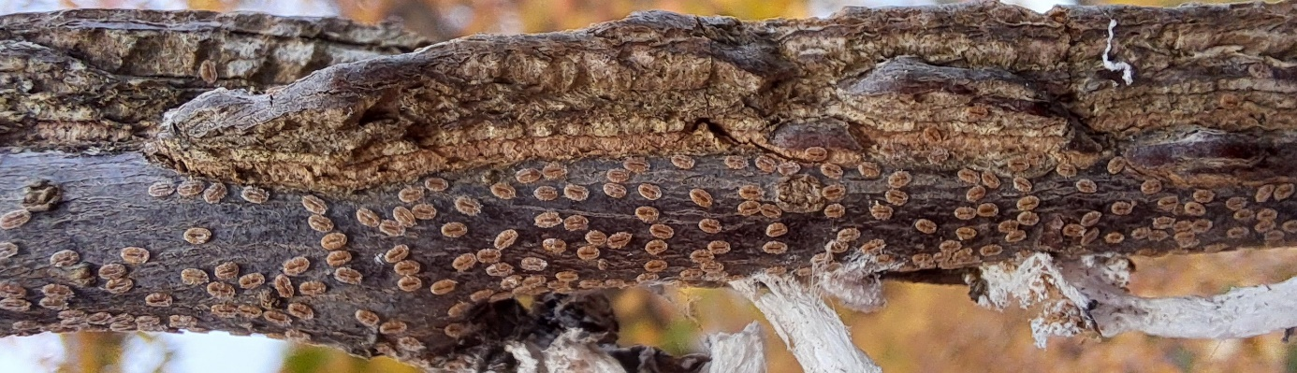
Slika 49: Uš na grančici likvidambra spremne za prezimljavanje (2023.)

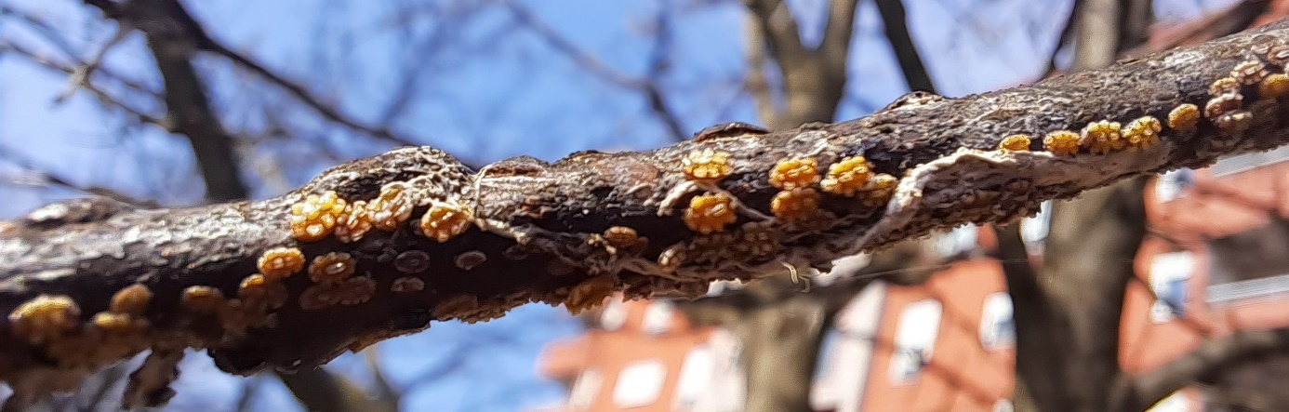
Slika 50: Prezimljavanje uši (2024.)

Tablica br.12: Prikaz biologije pamučne štitaste uši
Razvojni stadij | Biologija i odnos prema domaćinu | Ostale relevantne informacije
Jaje | Polaganje jaja odvija se od kraja travnja do početka svibnja (Limonta i sur., 2022.). Jaja se izlegu početkom lipnja (Limonta i Pellizzari, 2018; Tuffen i sur., 2019). | Nimfe mogu rastjerati vjetar, kukci ili ptice (Limonta et al., 2022).
Nimfa | Nimfe prvog stadija (puzavci) prelaze s grančica na donju stranu lišća i naseljavaju se na žilama u svibnju-lipnju. Nimfe drugog stadija prelaze s lišća na grančice u rujnu i listopadu kako bi prezimile. Ponovno su aktivni u ožujku (Limonta i sur., 2022.).
Odrasla jedinka | Prve odrasle jedinke pojavljuju se u travnju, a sva populacija doseže stadij odrasle jedinke u razdoblju od 10 dana (Limonta i sur., 2022.).
Izvor tablice: https://efsa.onlinelibrary.wiley.com/doi/full/10.2903/j.efsa.2023.8000

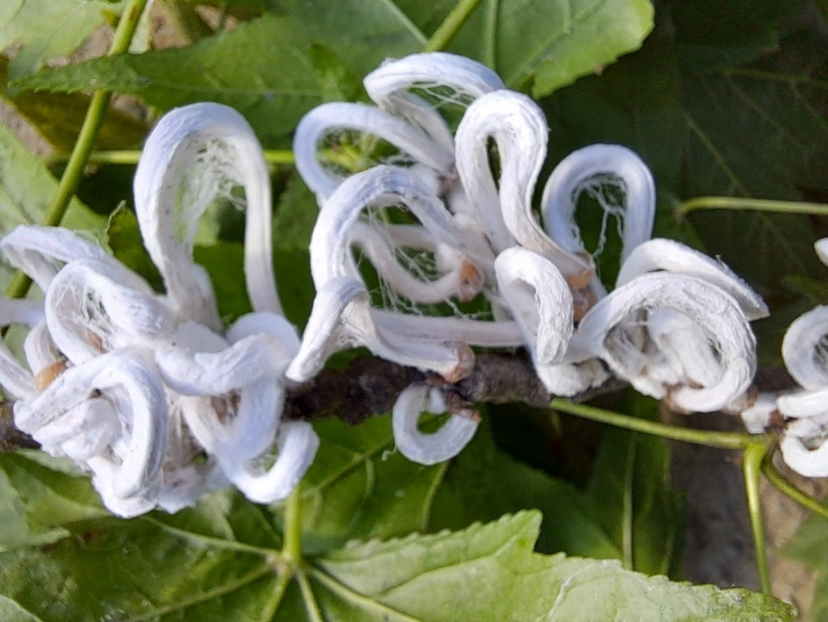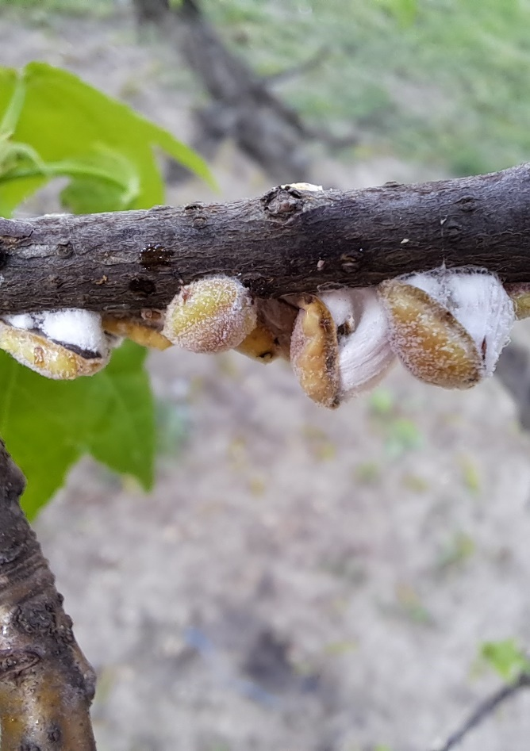
Slika 51: Jaja u bijelim tvorevinama (2023.) Slika 52: Početak razvoja bijelih tvorevina (2024.)
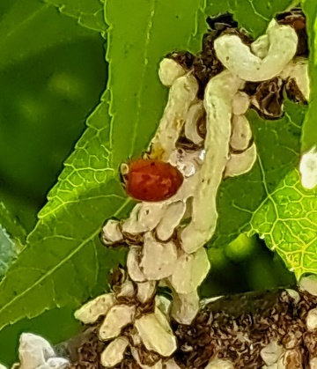
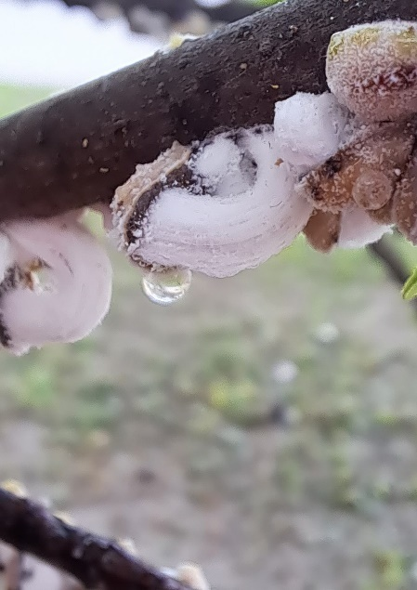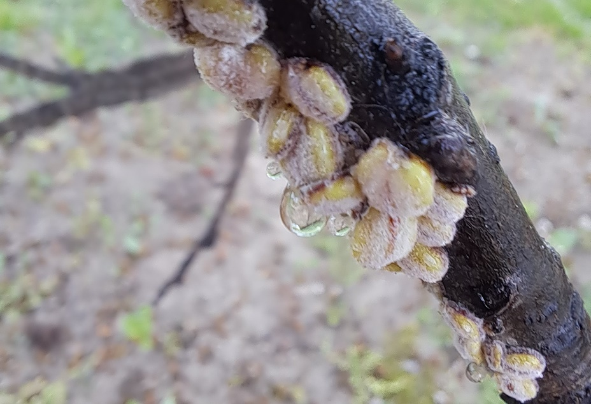
Slika 53 i 54: Uši proizvode mednu rosu koja je ključna hrana pčelama i sličnim organizmima
(2024. godina)

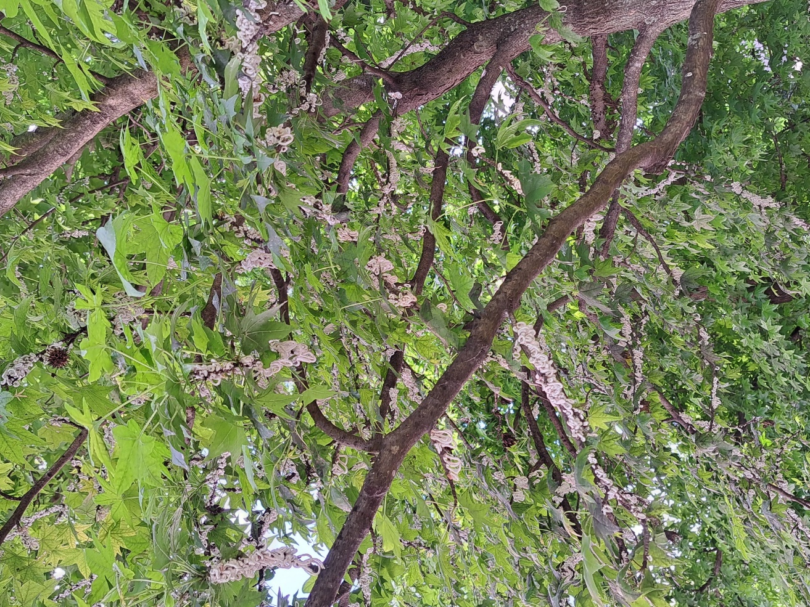 (2023. godina)
Slika 55: Značajna brojnost ove uši na stablu likvidambra u Varaždinu
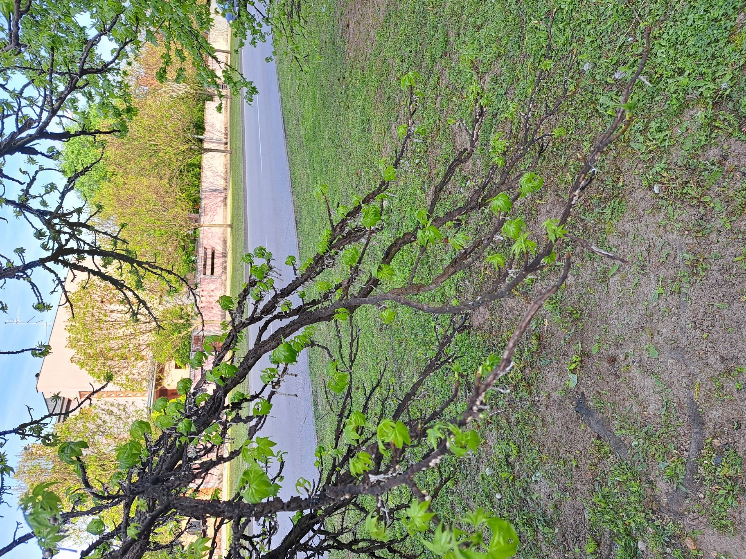
Slika 56: Razdoblje pupanja – izgled grančica stabala nakon prošlogodišnje intenzivne pojave štetnika

- Eotetranychus tiliarum Hermann – lipin crveni pauk (grinja)

Prisutnost lipine paučinaste grinje (Eotetranychus tiliarum) u Hrvatskoj je ranije otkrivena na temelju čega su pisani i razni znanstveni članci. Prisutna je i u Zagrebu. 2023. godine u gradu Varaždinu na pojedinim stablima lipe zabilježen je značajniji napad ovog štetnika. Izrazita brojnost ovog štetnika uočena je tek krajem mjeseca listopada kada grinja tvori paučinu duž čitavog debla. Iako je značajnija brojnost ove grinje uočena tek 2023. godine, to ne znači da ona nije u manjem intenzitetu bila prisutna i prijašnjih godina.

Mjere suzbijanja
Metode kojima bi se paučinasta grinja držala u optimalnoj brojnosti nisu konkretno navedene te smo mi još uvijek fazi njihova istraživanja.

Napomena: Budući da je javnosti dostupno izrazito malo informacija o ovom štetniku, biologiju, simptome i općenito funkcioniranje grinje preuzeto je iz znanstvenog rada Dinke Matošević „FITOFAGNE GRINJE DRVENASTIH BILJNIH VRSTA URBANOG ZELENILA ZAGREBA“ navedeno u nastavku.

Biologija i simptomi štetnika
Paučinasta grinja izaziva značajniju diskoloriranost listova i njihovo prerano otpadanje. Kod jakog napada lipini drvoredi već u kolovozu gube lišće. Ljeti lišće već poprima sivo-smeđu do brončanu boju, posebno u donjim dijelovima krošnje te se zatim ta diskoloriranost širi prema gornjim dijelovima. Krajem kolovoza listovi gube zelenu boju, uvinuti su te su s naličja prepuni fine pređe, grinja, njihovih svlakova i ekskremenata pa počinju otpadati. Suhi i vrući ljetni mjeseci pogoduju njezinoj masovnoj pojavi. Kada listovi više nisu pogodni za ishranu (kasni srpanj i kolovoz), zbog jačine napada, grinje se sele na deblo i deblje grane. Zimi se na deblima lako uočava fina svilenkasta pređa kojom su gusto isprepletena stabla. (Matošević,D.; 2004.).

Situacija povezana s pojavom ovog štetnika u 2024. godini na području grada Varaždina
Pojavnost ovog štetnika u 2024. godini postoji, ali nije zamijećena u masovnoj brojnosti kao 2023. godine. Njihova pojavnost će se svakako nastaviti pratiti i u narednim godinama kako bismo mogli utvrditi postoji li zabrinutost kada je ovaj štetnik u pitanju.

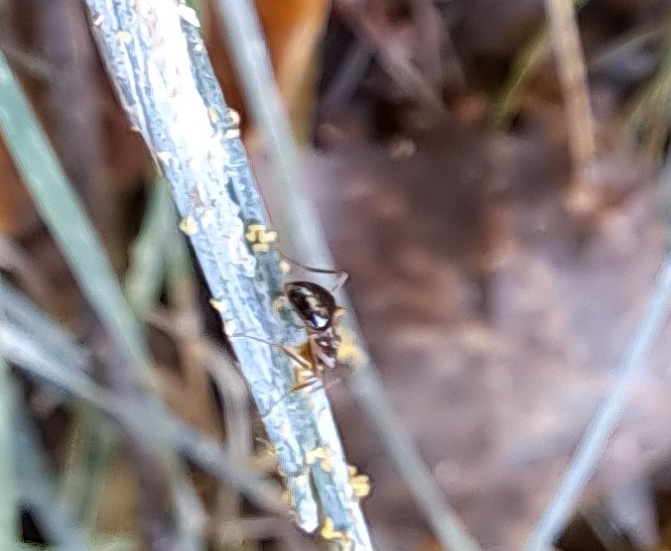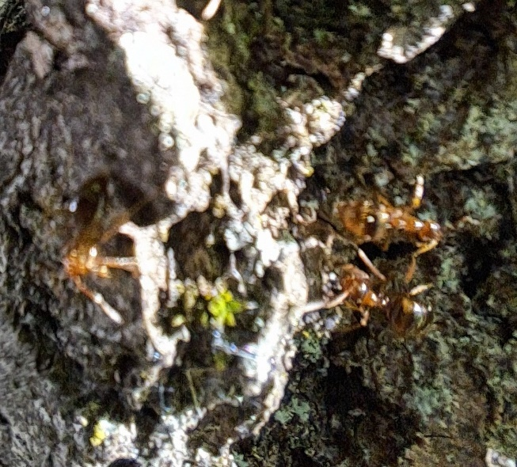
Slika 57 i 58: Grinje kao hrana mravima (2023. godina) i (travanj 2024. godina)
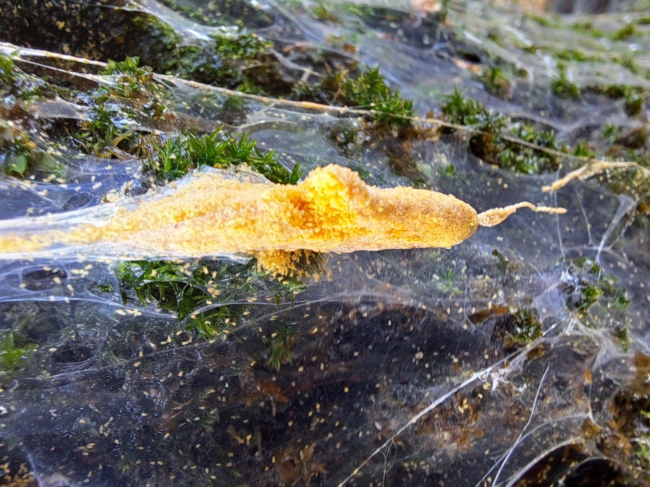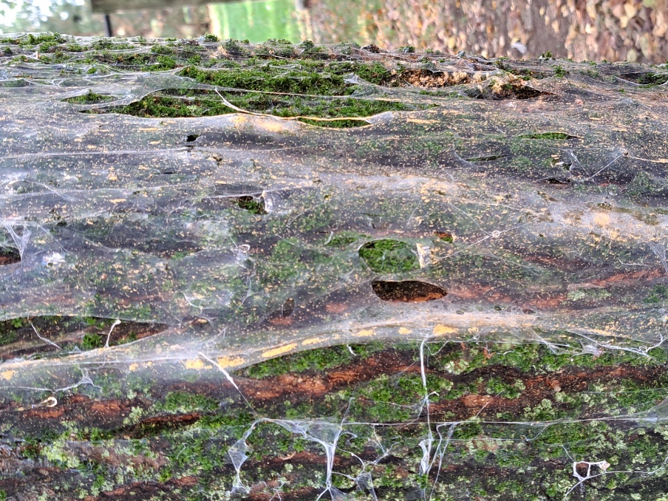
Slika 59 i 60: Nakupine grinja i paučinaste tvorevine (2023. godina)

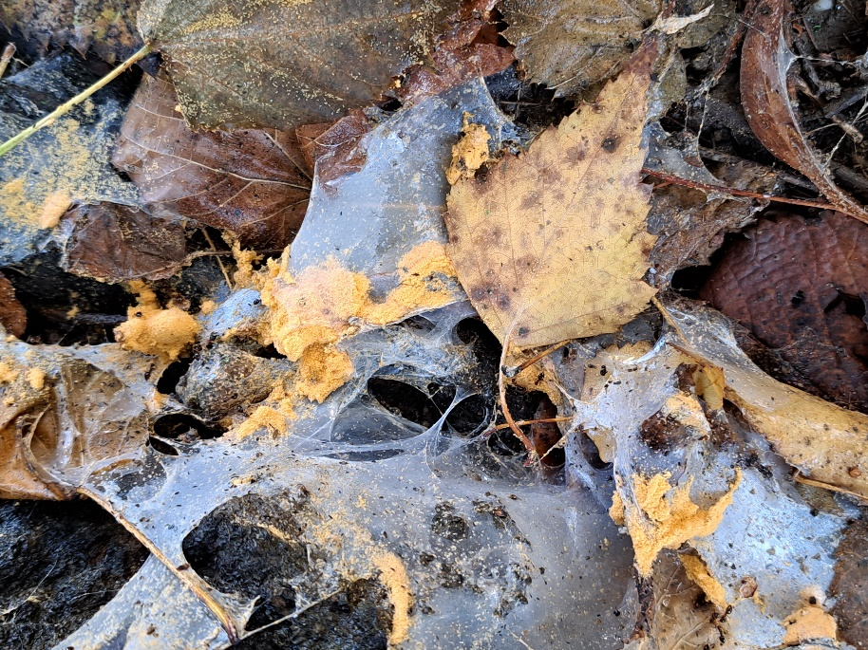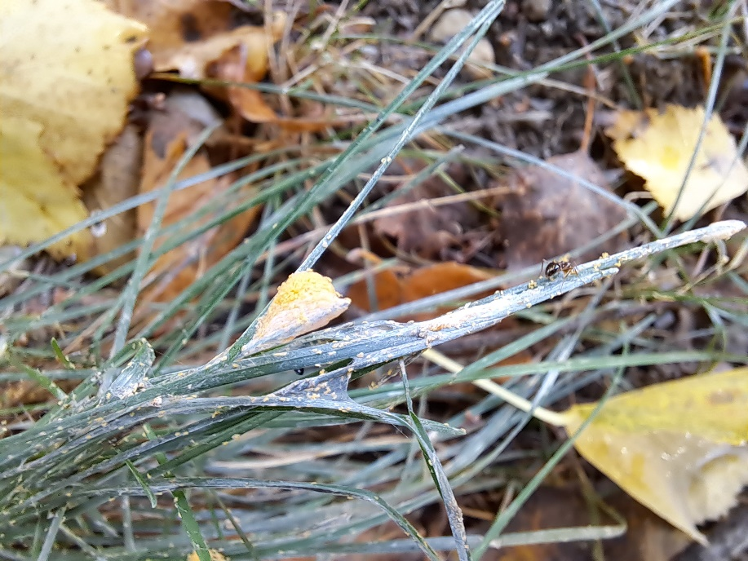
Slika 61: Grinje na i ispod listinca na tlu (2023.) Slika 62: Nakupine grinja na travi (2023.)

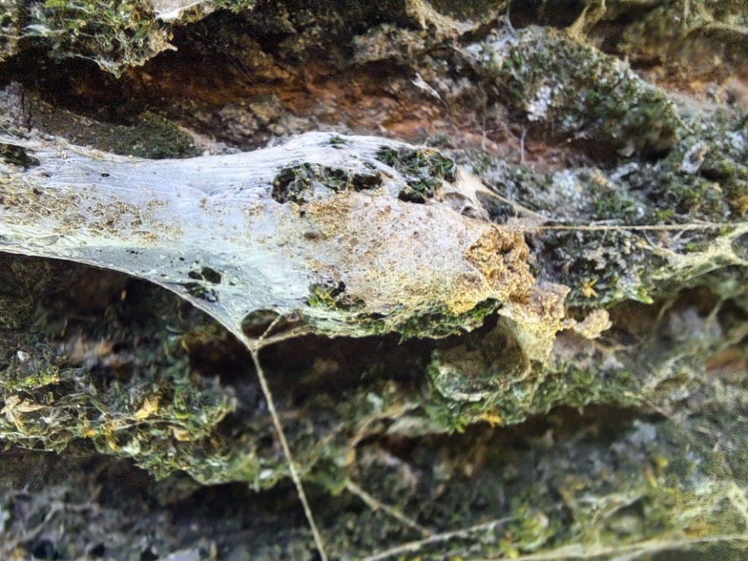
Slika 63: Propale grinje u travnju 2024.godine

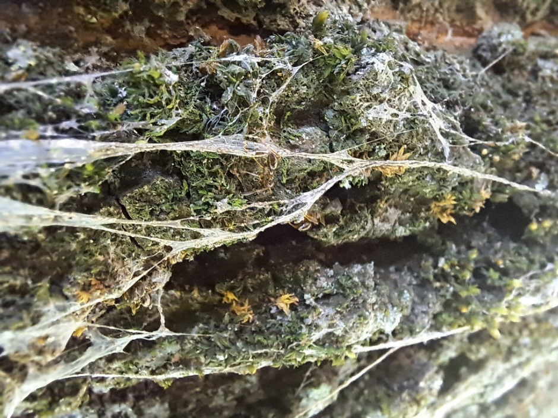
Slika 64: Izgled mreže grinja nakon što prezime (travanj 2024.godine)

- Spaeropsis sapinea (Fr.) Dyko et Sutton i Mycosphaerella pini Rostrup ap. Munk

Ove dvije patogene bolesti u Hrvatskoj su prisutne već duži niz godina. Sve izraženiji topliji vremenski uvjeti koji su rezultat klimatskih promjena pogoduju njihovu razvoju. Njihovi domaćini su neke vrste borova.

Situacija ovih bolesti u Varaždinu
U Varaždinu su pretežno napadnuta stabla crnog bora (Pinus nigra) i nešto manje običnog bora (Pinus sylvestris).

Grad Varaždin ne raspolaže adekvatnom opremom i dovoljnim financijskim sredstvima kojima bi se pokušale suzbiti ove bolesti, kao i brojne druge.

Na nekim stablima crnog bora simptomi ovih bolesti su jače izraženi, a kod nekih manje, ovisno o intenzitetu napada i razvoja, kao i obrambenom mehanizmu samog stabla. Prvi glavni simptomi su suhe iglice, zatim suhi izbojci i grane, a ponekad to preraste i u odumiranje cijelog stabla (Sphaeropsis sapinea).

Kombinacija ovih bolesti s ostalim patogenim bolestima može ubrzati odumiranje stabla.

U Varaždinu u 2023. godini je uklonjeno samo jedno stablo crnog bora koje se posušilo zbog kombinacije patogene bolesti Sphaeropsis sapinea i ostalih čimbenika.

2024. godine u Varaždinu je primijećeno pogoršanje stanja borova, zbog čega će se u 2025. godini pokušati poslati uzorke na laboratorijsko ispitivanje i utvrđivanje bolesti.

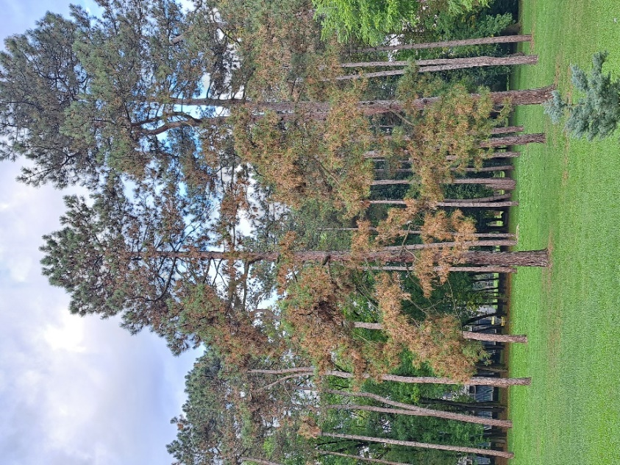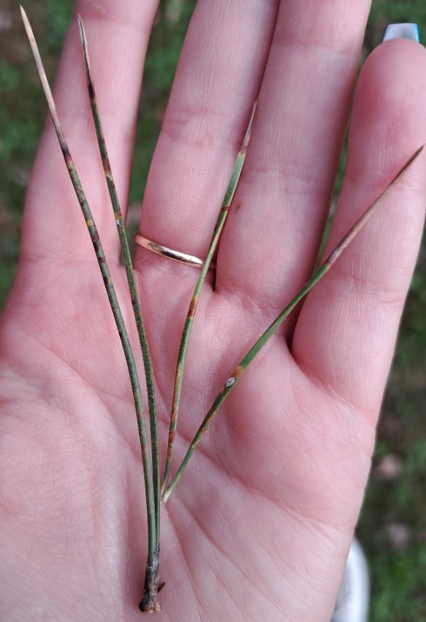
Slika 65: Crni bor sa suhim iglicama (2023.) Slika 66: Crvena prstenasta pjegavost (2023.)
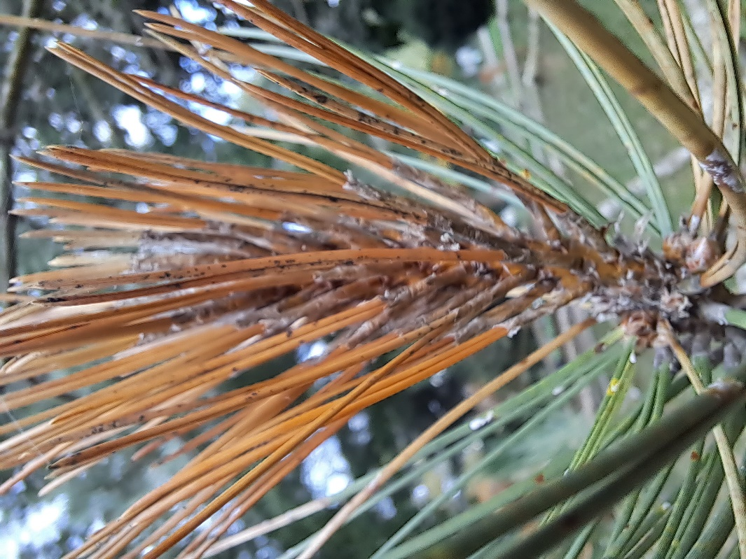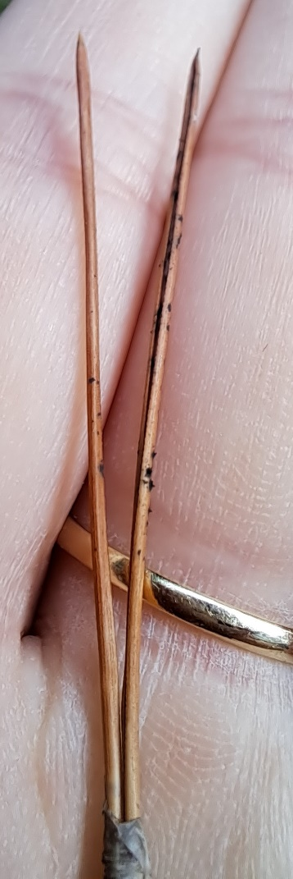
Slika 67 i 68: Plodna tijela (crne točke) patogene bolesti Sphaeropsis sapinea (2023.)

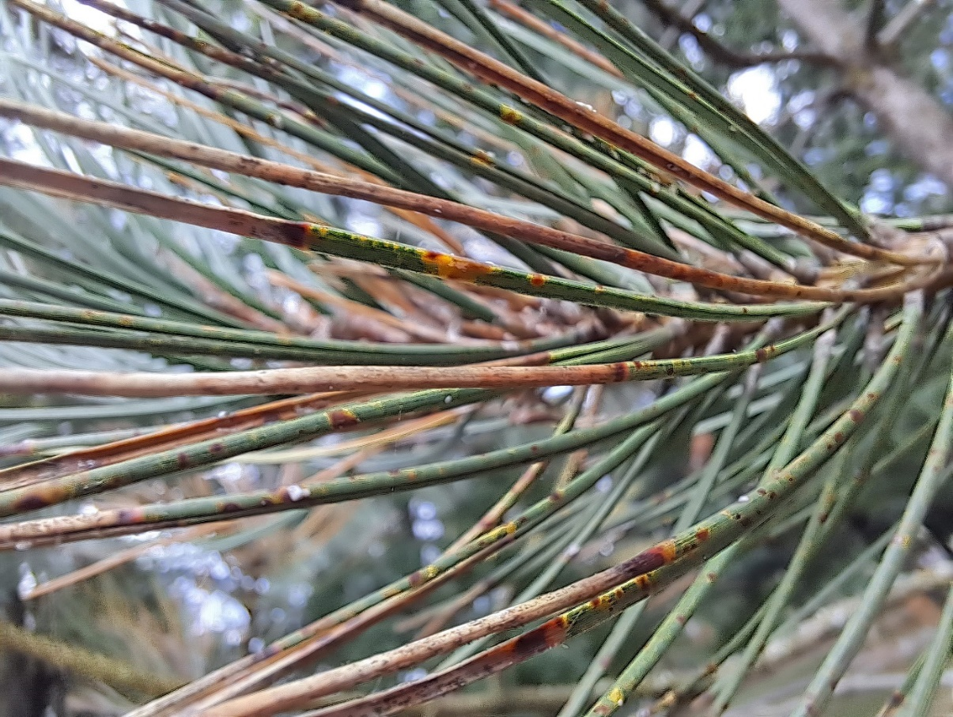 (2023.)
Slika 69: Crvena prstenasta pjegavost– Mycosphaerella pini i Sphaeropsis sapinea na jednom izbojku
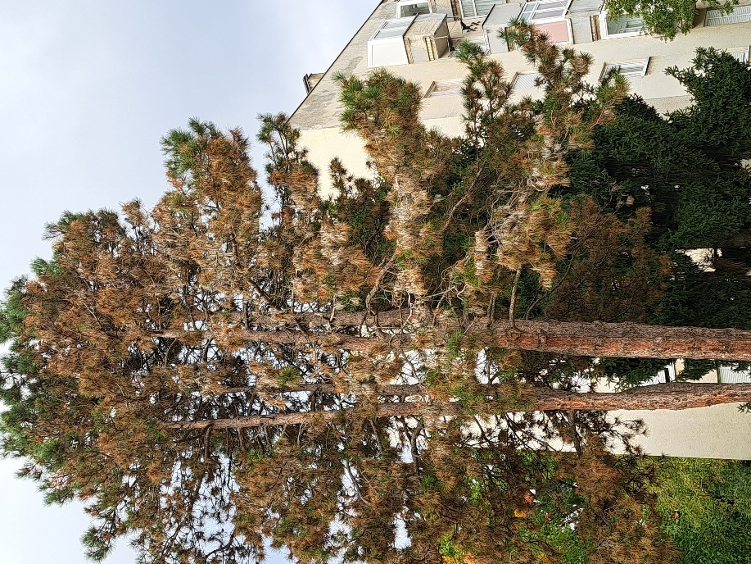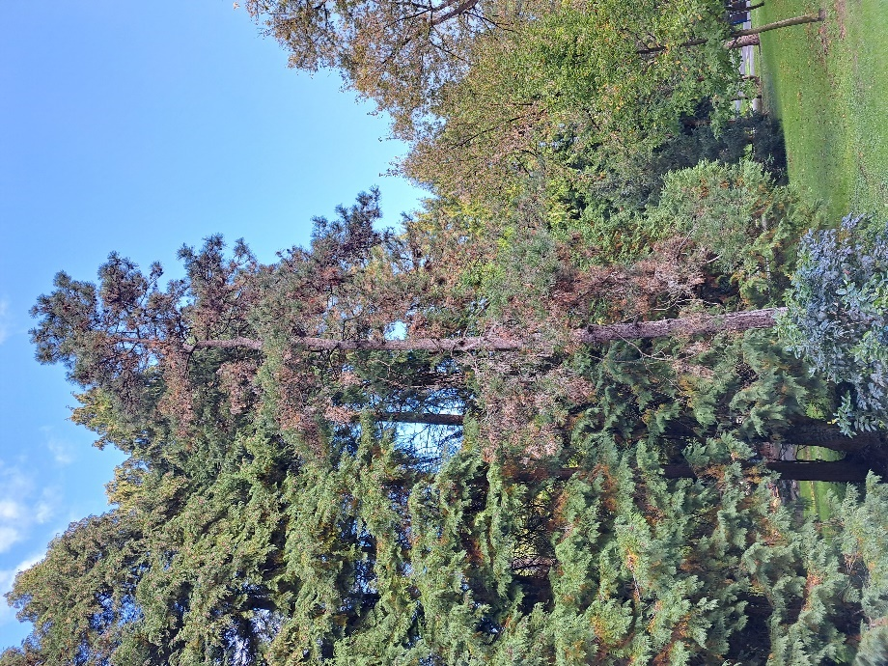
Slika 70 i 71: Stanje borova u 2024. godini (ljeto)

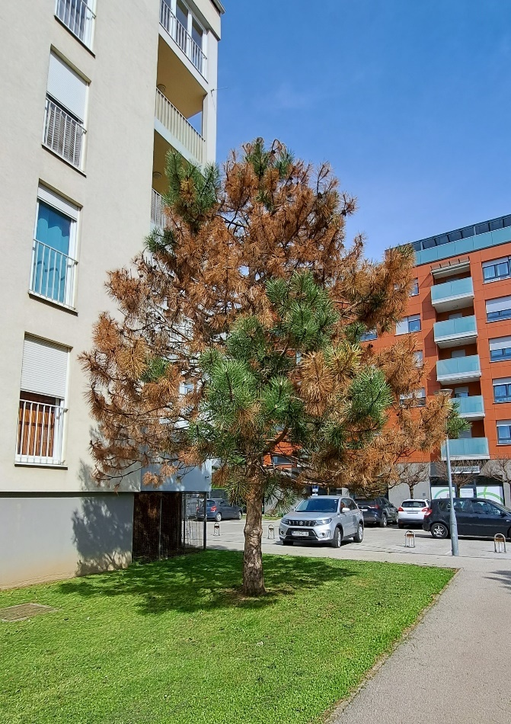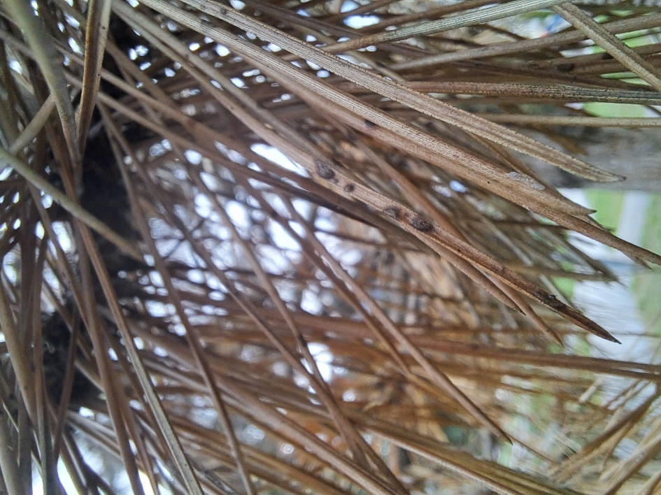
Slika 72: Sušenje bora u POS naselju (2024.) Slika 73: Plodna tijela jedne patogene bolesti (2024)

Zaključak pojave novih i postojećih bolesti i štetnika

Za neke štetnike i bolesti jednostavno nema točno propisanih mjera suzbijanja te smo prema tome osuđeni improvizirati raznim iskustvima koja se odnose možda na odabir drugih otpornijih vrsta, neke tehničke mjere kao što je orezivanje i slično.

Na borbu protiv novih i nepoznatih štetnika i bolesti potrebno je utrošiti značajno više vremena kako bi se došlo do učinkovitog rješenja. Također, u tom procesu ključna je suradnja stručnjaka iz različitih područja znanosti, kao i suradnja s drugim komunalnim poduzećima i jedinicama lokalne samouprave.

Neke bolesti i štetnici imaju neznačajan nepovoljni utjecaj na biljku (stablo) domaćina, stoga im ne treba posvećivati posebnu pažnju, ali ih ne treba ni zanemariti. Nastoji se njihovo praćenje i daljnji utjecaj na domaćina, ali što se suzbijanja tiče, potrebno je uložiti veći napor u suzbijanju agresivnijih štetnika i bolesti.

Neki štetnici čak imaju svoje predatore kao što je to primjer kod lipine uši kojom se hrane insekti iz porodice Coccinellidae od kojih su najpoznatije božje ovčice (bubamare), zatim njima se hrane još i mravi koje privlači medna rosa. Uništavanjem pojedinih štetnika na stablima može doći do nestanka pojedinih korisnih kukaca.

Svakako je važno napomenuti kako svaki od prozvanih štetnika ili bolesti ima i svoju ključnu pozitivnu ulogu u ekosustavu pojedinog područja te kako je njihova pojavnost korisna sve dok ona ne postane znatno brojnija čime tada može uzrokovati nepovoljne situacije.

Katastar stabala

Za kvalitetno upravljanje stablima Gradu Varaždinu nije bio dovoljan samo popis stabala. Željeli smo imati kvalitetan katastar stabala koji sadrži detaljne informacije o stablima, pogotovo dendrometrijske podatke i podatke o zdravstvenom stanju i zahvatima, i koji je moguće preklopiti s drugim GIS bazama koje ima Grad Varaždin. Zbog toga smo 2022. godine započeli s izradom novog katastra stabala. Do sada je u taj katastar stabala unijeto kompletno Gradsko groblje u Varaždinu te 1000 stabala u 2023. godini i 2000 stabala u 2024 godini. Za 2025. godinu Programom održavanja javnih zelenih površina predviđen je unos 3000 stabala. Za sva stabla koja su unesena u katastar stabala u katastru stabala se evidentiraju promjene u podacima (orezivanje, uklanjanje, pojava bolesti i sl.). Za održavanje katastra stabala u Parkovima postoje zadužene osobe.

Pojašnjenje:
Javna zelena infrastruktura Grada Varaždina važan je element urbane cjeline, odraz razine kulturnog i ekonomskog razvoja naše lokalne zajednice i važan je faktor očuvanja bioraznolikosti, unapređenja uvjeta i kvalitete života i mikroklime grada. Kao dobar gospodar javnih površina, Grad Varaždin je odlučan kvalitetno obavljati slijedeće ključne zadatke:
- čuvati sve postojeće javne površine
- osiguravati funkcionalnu i operativnu sposobnosti postojećih javnih površina – nadzorom održavanja i osiguravanjem dostatnih sredstava
- na temelju utemeljene i provjerljive analize i vrednovanja te scenarija budućeg razvoja i alternativnih rješenja, donositi ciljeve i odluke budućeg razvoja javnih površina.

Javne površine su i javne zelene površine, a stabla su dio javnih zelenih površina.

Strateško planiranje javne zelene infrastrukture, a posebno urbanog drvenastog zelenila, važan je preduvjet održivog razvoja Grada Varaždina, ima važan utjecaj na kvalitetu života njegovih stanovnika i osnova je za sustav pametnog grada. Tražili smo sustav za katastar stabala koji bi razumio urbano drvenasto zelenilo i bio projektirani za one koji se direktno njime i bave, a ne za puku inventarizaciju stabala.

Strateški značaj ovakvog katastra stabala očituje se najviše u tome da omogućava donošenje odluka o budućem razvoju te planiranje, ali i u tome da je važan alat upravljanja stablima i očuvanju stabala za postojeće i buduće naraštaje.

Cilj novog katastra stabala na javnim zelenim površinama Grada Varaždina je ne samo popisati stabla, već i omogućiti bolju skrb o stablima, a posebno:
- omogućiti evidentiranje i praćenje posljedica korištenja (npr. kod građevinskih radova ili korištenja (npr. manifestacije))
- omogućiti praćenje i analiziranje stanja i promjena na stablima
- omogućiti lakše planiranje održavanja stabala
- omogućiti lakše provođenje nadzora nad održavanjem stabala
- olakšati ostvarivanje zahtjeva za nadoknadom štete
- omogućiti da dobivene podatke o stablima postavimo u druge GIS sustave kojima raspolaže

Grad Varaždin (i bilo tko drugi koji treba) te tako olakšati:
- usklađivanje različitih struka i interesa, različitih vrsta infrastrukture
- usklađivanje različitih zahvata
- nadzor nad izvedenim radovima
- pripremu podloga za projektiranje
- pripremu planova radova.

Ovakvi podaci o stablima, zajedno s drugim bazama podataka o gradskoj infrastrukturi, omogućit će i bolje reagiranje na prirodne nepogode i katastrofe. Također, važan su alat za osvješćivanje javnosti o važnosti i ulozi stablima, ali i njihovom stanju.

Ovakav katastar stabala omogućava nam i:
- utvrđivanje biološke raznolikosti grada
- prikaz i izračun pokrivenosti grada krošnjama drveća
- izračun ekoloških funkcija stabala u gradu
- planiranje potrebne sadnje, planiranje budućeg razvoja zelene infrastrukture grada
- plansko upravljanje urbanim drvenastim zelenilom.

Kako izgleda naš katastar stabala:
- Stabla su uvedena u sustav uz izradu baze podataka za svako pojedino stablo.
- Dendrometrijski podaci u katastru su: vrsta, promjer debla, visina debla, početak krošnje, promjer krošnje, promjer na prsnoj visini, fiziološka starost itd.
- Stabla su označena brojkama. To ubrzava izvedbeni proces radova sanacije i otklanja mogućnost zamjene stabla ili izostavljanja radova. Također omogućuje jednostavniji i efikasniji nadzor radova.
- U sustav su unijeti podaci o stabilnosti stabala, vitalitetu, zdravstvenom stanju, okolišnoj vrijednosti, perspektivi.
- Sustav sadrži i dodatne podatke: trulež, paraziti, oštećenja kore, oštećenja korijena, pojava imele, šupljine na deblu, šupljine na granama itd.
- Za svako stablo unijete su i njegove fotografije.
- Sustav ima početne postavke i kategorije za vizualnu kontrolu, katalog mjera njege i sanacije i ciklusa izvedbe i provođenja sljedećih kontrola.
- U njemu možemo pregledavati rezultate, a na temelju tih podataka i raditi analize rezultata, ispis radnih naloga, narudžbenica i izradu javnih natječaja.
- Dalje tijekom rada u sustav unosimo promjene.

Određivanje zadravstvenog stanja i mjera sanacije 1000 stabala u gradu Varaždinu

Zajedno s dosadašnjim ukupnim unosom od 3000 stabala u katastar, napravljena je i vizualna prosudba stabala. To je osnova svakog dijagnostičkog postupka, pri kojoj se stablo pregledava u svim svojim segmentima (žilište, pridanak, deblo, krošnja, pojedine grane), uz detaljan pregled okoliša stabla i uvjeta u kojima se razvija. VTA metodom Prosuđuje se vitalitet stabla i bilježi pojava simptoma koji ukazuju na zdravstveno i biomehaničko stanje stabla. Neki od simptoma koji se bilježe su stanje i boja kore, tekline, pojave raka ili tumora na dijelovima stabla, reakcija na mjestu rana ili prijašnjih rezova, pojava truleži, šupljina i drugih oštećenja, vitalitet krošnje, boja, veličina i izgled lišća, negativne promjene u okolišu stabla, stanje tla i dr. Bilježe se svi organizmi koji žive u simbiozi sa stablom ili parazitiraju na njemu. Posebno se bilježe štetnici i gljive truležnice, pošto njihovo djelovanje ima utjecaja na statiku i zdravstveno stanje stabla.

Na području interesa prosuđeno je stanje pojedinih stabala s obzirom na njihovu fiziološku starost, vitalnost, operativnu sigurnost i zdravstveno stanje. Nakon prosudbe navedenih aspekata predložena je odgovarajuća vrsta sanacije i stupanj prioriteta izvedbe. Prijedlozi pojedinih zahvata izvedeni su prema Europskim standardima u arborikulturi (Standard orezivanja stabala i Standard stabilizacije stabala).

Preporučeni zahvati na stablima donesenim u katastru stabala nastaviti će se postupno kroz cijelu 2025 godinu.

Zaključak katastra stabala

U katastar stabala unose se osnovni dendrometrijski podaci (promjer debla, visina itd.), stanišni uvjeti stabla, zdravstveno stanje stabla (uočena oštećenja, bolesti, štetnici i slično) te podaci o donesenim mjerama sanacije. Ukoliko se svaki radovi na stablima redovito ažuriraju u katastru, on nam tada omogućava jednostavniji uvid u stanje drvenastog zelenila (stabala) te olakšava provođenje radova održavanja stabala. Unošenje podataka promjena u katastar stabala potrebno je na svakodnevnoj bazi te se time funkcija katastra u potpunosti ostvaruje.

Kada još kroz nekoliko godina sva stabla budu unesena u katastar dobiti će se jednostavniji uvid u područja pokrivena s krošnjama stabala te se jednostavnije utvrditi određeni benefiti koje stabla pružaju okolišu u kojem se nalaze.

Analiza meteoroloških podataka
Navedeni podaci u nastavku zatraženi su od DHMZ-a za 2024. godinu.

- PRIKAZ KOLIČINA OBORINA NA VARAŽDINSKOM PODRUČJU U 2024. GODINI

Tablica br.13: Prikaz količine dnevnih oborina za 2024. godinu (Izvor tablice: DHMZ)
Varaždin - dnevna oborina [mm]
2024 | I | II | III | IV | V | VI | VII | VIII | IX | X | XI | XII
1 | 14,8 |  | 0,1 |  |  | 20,5
2 | 3,0 | 0,2 | 1,9 | 10,3 | 4,6 |  | 20,0 |  |  | 0,0
3 | 0,7 |  |  | 7,8 | 9,6 | 1,7 |  | 12,6 |  | 25,0
4 |  |  |  |  | 4,4 | 28,1 |  |  |  | 38,4
5 |  |  |  |  |  |  | 0,0 |  | 1,0 | 2,3
6 |  |  |  |  |  |  |  | 0,0 | 0,8 | 0,0
7 | 38,9 |  |  |  |  |  |  |  | 0,8 |  |  | 0,0
8 | 0,5 |  | 0,0 |  | 1,6 | 1,0 | 0,0 | 4,8
9 | 0,0 |  | 0,0 |  | 4,2 |  |  | 0,0 | 1,8 | 1,3 |  | 3,8
10 | 0,0 |  | 4,0 |  |  | 0,1 |  |  | 27,3 | 0,2 |  | 0,0
11 |  | 4,0 | 1,0 |  |  | 14,3 |  |  |  | 17,7 |  | 0,4
12 |  | 14,4 | 56,8 |  |  | 0,3 |  |  | 1,3 |  |  | 2,5
13 |  |  | 6,0 |  |  | 7,7 |  |  | 67,5
14 |  |  |  |  | 15,3 |  |  |  | 11,3 |  |  | 0,9
15 |  |  |  |  |  |  |  | 0,9 | 11,6 |  |  | 0,5
16 | 1,1 |  |  |  |  |  |  |  | 2,9
17 |  |  | 0,1 | 30,5 | 23,8 | 1,0 |  |  | 19,3 | 0,4
18 |  | 0,1 |  | 0,4 |  |  |  |  |  | 3,9
19 | 3,5 |  | 0,1 |  |  |  |  | 20,2 | 11,3
20 | 2,8 | 0,0 |  |  |  |  | 25,1 | 0,3 |  |  |  | 8,8
21 |  | 0,1 |  | 0,4 |  |  | 2,1 |  | 8,1 |  | 18,1 | 0,5
22 |  |  |  |  | 9,0 |  |  | 4,9 |  |  | 25,7
23 | 0,1 | 0,0 |  | 3,0 |  |  |  |  |  |  | 1,4 | 3,7
24 |  | 2,1 | 21,0 | 17,0 | 0,2 | 0,0 | 0,1 |  | 0,0 | 0,5
25 |  |  | 3,8 | 0,6 | 0,0 | 2,4 |  |  | 1,9 | 1,1
26 |  |  |  | 0,0 | 40,1 | 3,9 | 0,0
27 |  |  |  |  |  | 0,1 |  | 0,3 |  |  | 1,5
28 |  | 0,0 | 6,3 |  |  | 1,9 |  |  | 18,6 |  | 5,0
29 |  |  | 0,7 |  | 18,1 |  | 5,0 |  | 2,7 |  | 4,1
30 |  |  |  |  |  |  |  |  |  |  | 0,0
31 |  |  |  |  | 3,7
ZBROJ | 65,4 | 20,9 | 101,8 | 70,0 | 134,6 | 83,0 | 52,3 | 44,0 | 188,2 | 90,8 | 55,8 | 21,1
STD | 11,2 | 4,5 | 14,7 | 9,7 | 11,1 | 8,5 | 9,5 | 6,7 | 16,1 | 12,1 | 9,2 | 2,6
MAKS | 38,9 | 14,4 | 56,8 | 30,5 | 40,1 | 28,1 | 25,1 | 20,2 | 67,5 | 38,4 | 25,7 | 8,8
DAN | 7 | 12 | 12 | 17 | 26 | 4 | 20 | 19 | 13 | 4 | 22 | 20
AMPL | 38,9 | 14,4 | 56,8 | 30,5 | 40,1 | 28,1 | 25,1 | 20,2 | 67,5 | 38,4 | 25,7 | 8,8
- PODACI O TEMPERATURI NA VARAŽDINSKOM PODRUČJU ZA 2024. GODINU

Tablica br.14: Dnevna temperatura u 14 h
Varaždin - dnevna temperatura suhog termometra u 14 h
2024 | I | II | III | IV | V | VI | VII | VIII | IX | X | XI | XII
1 | 7,6 | 8 | 10,8 | 27,1 | 18,5 | 20,1 | 19,5 | 32,3 | 31,7 | 18,3 | 16,6 | 6,1
2 | 5,8 | 10,7 | 10,8 | 16,4 | 22,1 | 25 | 23,6 | 30,4 | 33,7 | 14,6 | 14,5 | 7,7
3 | 14,8 | 12,7 | 15,8 | 16,1 | 14,4 | 21,7 | 22,1 | 27,2 | 33,4 | 12 | 11 | 4,1
4 | 14,7 | 16 | 15,6 | 20,5 | 20,1 | 21,7 | 22,6 | 28,5 | 32,5 | 12,3 | 12,6 | 5,7
5 | 9,8 | 16,8 | 15,5 | 22,5 | 22,4 | 26,3 | 27,9 | 28,9 | 30,7 | 15,5 | 11,6 | 6
6 | 6,8 | 16,6 | 12,5 | 25,2 | 24,4 | 26,4 | 30,5 | 25,9 | 28,2 | 15,2 | 10,2 | 2,9
7 | 1,1 | 15,8 | 8,3 | 25,6 | 20,2 | 28,1 | 28,7 | 29,8 | 30,3 | 21,3 | 5,2 | 8,2
8 | -2 | 16,2 | 7,2 | 26,4 | 14,4 | 29,3 | 30,1 | 28,5 | 30,8 | 22,8 | 6,1 | 3,7
9 | -2,8 | 14,8 | 7,4 | 25,7 | 18,9 | 28,4 | 32,1 | 28,6 | 18,1 | 23,6 | 5 | 3,3
10 | -0,4 | 17,6 | 15,5 | 16,9 | 22,3 | 25,3 | 33,8 | 31,3 | 24 | 25,3 | 3,2 | 4,4
11 | 1,6 | 14 | 10 | 19,4 | 21,6 | 21,4 | 33,1 | 33,9 | 24,5 | 19,2 | 4,7 | 1,6
12 | 1,7 | 10,9 | 9,9 | 21,7 | 22,9 | 16,2 | 33,8 | 34,1 | 11,1 | 17 | 2,9 | 5
13 | 4,5 | 11,3 | 15,2 | 24,5 | 20,5 | 18,8 | 31,2 | 34,7 | 10,3 | 20,1 | 3,3 | 1,3
14 | -0,7 | 12,8 | 16,3 | 28,4 | 18,9 | 22,8 | 30,5 | 31,7 | 11,8 | 16,5 | 4,5 | 2,4
15 | -0,2 | 16,5 | 18,2 | 27,2 | 19,9 | 25,6 | 32,1 | 33,3 | 11,5 | 16,5 | 9,4 | 5,4
16 | 4,5 | 14,3 | 16,1 | 3,8 | 19,9 | 24,8 | 33,8 | 35,1 | 12,1 | 14,5 | 10,4 | 10,9
17 | 2,6 | 14,3 | 15,2 | 9,6 | 21,3 | 27,5 | 31,6 | 34,6 | 14,4 | 10,8 | 3 | 9,8
18 | 12,4 | 12,8 | 12,8 | 11,3 | 24,3 | 29,5 | 30,8 | 32,7 | 20,4 | 13 | 6,2 | 8,6
19 | 0,8 | 11,3 | 8,8 | 11,8 | 24,8 | 31,8 | 30,7 | 27,3 | 22,7 | 16,1 | 8,3 | 12,2
20 | 1 | 14,3 | 14,6 | 12,5 | 24,9 | 26,8 | 22 | 28,3 | 21 | 15,4 | 4,4 | 7,1
21 | 2,3 | 13,9 | 17,7 | 11,8 | 22,3 | 31,7 | 28,5 | 24,2 | 23,8 | 17,5 | 5,1 | 8,1
22 | 1,2 | 13,3 | 18,7 | 9,7 | 20,7 | 25,1 | 28,5 | 27,5 | 23,7 | 20,4 | 1,9 | 5,8
23 | 8,2 | 12,9 | 18,7 | 8,1 | 22,6 | 26,1 | 29,2 | 31,1 | 25,2 | 16,7 | 7,1 | 4,8
24 | 8,6 | 13 | 11 | 8 | 24,1 | 27,2 | 28,3 | 33,5 | 23,2 | 15 | 11,6 | 6,1
25 | 13,9 | 12,6 | 14,8 | 8,3 | 23,1 | 23,8 | 23,9 | 32,8 | 23,4 | 15,9 | 14,9 | 6,5
26 | 9,8 | 14,3 | 15,8 | 16,1 | 18,9 | 26,7 | 29,2 | 28,9 | 24,5 | 18,2 | 12,3 | 4,5
27 | 11,3 | 10,5 | 18,2 | 19,4 | 24,4 | 22,3 | 31,9 | 27,1 | 23,9 | 23,6 | 8,9 | 7
28 | 8,9 | 14,9 | 14,3 | 22,8 | 19,4 | 29,9 | 33,6 | 31,2 | 15,8 | 18,4 | 12,8 | 9,3
29 | 8,3 | 12,8 | 19,6 | 24,9 | 22,3 | 31,8 | 26,6 | 33,3 | 16,2 | 21,1 | 6,6 | 7,1
30 | 7,6 |  | 22,6 | 24,2 | 24,7 | 33,1 | 27,1 | 33 | 15,8 | 19,4 | 6,9 | 6,4
31 | 5,7 |  | 23,8 |  | 22,1 |  | 30,1 | 34,3 |  | 17,8 |  | -1,4
SRED | 5,5 | 13,7 | 14,6 | 18,2 | 21,3 | 25,8 | 28,9 | 30,8 | 22,3 | 17,5 | 8 | 5,8
Izvor tablice: DHMZ

Tablica br.15
Varaždin - minimalna dnevna temperatura
2024 | I | II | III | IV | V | VI | VII | VIII | IX | X | XI | XII
1 | 0,6 | -4,3 | 3,5 | 9,5 | 8,2 | 10,4 | 17,2 | 13,7 | 17 | 2,8 | 4,7 | 3,2
2 | -2,2 | -2 | 3,5 | 7 | 11,9 | 13,8 | 15,2 | 17,6 | 14,2 | 11,5 | 3,2 | -1,9
3 | 8 | -0,3 | 6,2 | 2,8 | 10,6 | 14,3 | 12,3 | 14,9 | 14 | 9,9 | 2,8 | -0,2
4 | 3,9 | -1,2 | 1,7 | 6,6 | 10,4 | 14,3 | 12,1 | 13,9 | 13,8 | 8,3 | -1,4 | 0,1
5 | -1,3 | 1,4 | 3,5 | 5,6 | 8,1 | 11,9 | 11,1 | 14,8 | 17,2 | 7,1 | -1,3 | -2,2
6 | 3,8 | 2,4 | 2,1 | 8 | 9,1 | 12,9 | 17,4 | 16,7 | 16,8 | 6,6 | -1,2 | -4
7 | -0,3 | 3,8 | 3,1 | 7,7 | 14,2 | 14,8 | 17,8 | 13,8 | 14,2 | 3,9 | 0,4 | -2,8
8 | -3,2 | 8,3 | 1,7 | 8,3 | 12,3 | 15,7 | 18,2 | 17,7 | 14,6 | 12,8 | 0,3 | 0,3
9 | -4,9 | 10,7 | 0,5 | 13,8 | 10,2 | 16,2 | 19,8 | 14,4 | 13,8 | 15,3 | -1,2 | 1,6
10 | -8,5 | 10,1 | 6,9 | 11,3 | 6,2 | 17,8 | 19 | 16,4 | 9,8 | 12,4 | 1,2 | 2,8
11 | -9,5 | 8,2 | 6,7 | 6,2 | 7,2 | 14,2 | 18,3 | 17,8 | 8,8 | 7,8 | 2,6 | 0,6
12 | -5,7 | 5,5 | 5,7 | 6,6 | 8 | 11,4 | 21,1 | 16,1 | 8,4 | 8,5 | 1,7 | -0,6
13 | -7,5 | 1,3 | 3,3 | 7,6 | 8,6 | 10,8 | 17,8 | 17,6 | 6,8 | 9,3 | 1,4 | -2,3
14 | -6,1 | -1,9 | 2,6 | 9,3 | 11,8 | 8 | 17,3 | 19,7 | 8,3 | 8,1 | 0 | -1,4
15 | -6,9 | -0,8 | 2,6 | 15,3 | 6,3 | 10,3 | 19,4 | 17,6 | 8,8 | 6,2 | -2,4 | -3,4
16 | -6,7 | 0,2 | 7,6 | 2,6 | 12,3 | 12,5 | 17,5 | 18 | 9,5 | 9,7 | -2,4 | -4,2
17 | -5,4 | -0,6 | 6,3 | 0,2 | 12,2 | 13 | 20,6 | 21,3 | 9,2 | 7,4 | -4,8 | -0,8
18 | 6 | 1,7 | 5 | 1,2 | 7,2 | 14,4 | 16,4 | 18,6 | 6,7 | 9,4 | -0,9 | -2,2
19 | -2,7 | 0,1 | 2,3 | -0,4 | 10,6 | 18,3 | 19,9 | 18,8 | 10,1 | 8,8 | 1,8 | -1,5
20 | -11,1 | 0,1 | -2,7 | 4,5 | 12,2 | 18,2 | 18,2 | 19,1 | 8,6 | 2,4 | 1,8 | 3,4
21 | -13,6 | 0,5 | 0,6 | 1,6 | 14,7 | 17,3 | 16,1 | 17,3 | 9,3 | 1,7 | -2,6 | -2,4
22 | -11,4 | 6,8 | 7,6 | -1,6 | 13,6 | 19,7 | 16,5 | 13,5 | 6,6 | 4,1 | -2,1 | -1,6
23 | -3,7 | 9,2 | 5 | 4,3 | 11,4 | 16,1 | 17,7 | 13,3 | 7,2 | 7,4 | -4,5 | 1,2
24 | -4,2 | 6,6 | 1,7 | 3,8 | 10,5 | 18,3 | 18,2 | 15,8 | 10,2 | 11,1 | 1,2 | 1,8
25 | 0,4 | 1,6 | -0,1 | 4,5 | 11,1 | 16,3 | 13,7 | 17,7 | 13,5 | 11,2 | 1,3 | 0,2
26 | -2,8 | 2,2 | 3,2 | 1,6 | 13,4 | 16,2 | 12,6 | 19,4 | 13,4 | 11,6 | 6,4 | -4,1
27 | -2,5 | 1,4 | 7,5 | 4,6 | 11,7 | 16,6 | 14,3 | 17,6 | 14,9 | 12,7 | 6,3 | -5,6
28 | -4,3 | 2,5 | 7,6 | 5,3 | 11,5 | 15,8 | 19,6 | 17,3 | 11,4 | 8,2 | 6,7 | -4,1
29 | -5,8 | 2,8 | 3,7 | 7,7 | 12,9 | 17,3 | 15,4 | 17,1 | 5,3 | 6,4 | 1,1 | -5,3
30 | -5,8 |  | 8,6 | 5,6 | 10 | 22,3 | 12,8 | 17,6 | 1,3 | 5,6 | 2,2 | -5,1
31 | -5,8 |  | 11 |  | 13,6 |  | 11,2 | 15,4 |  | 5,2 |  | -5,1
SRED | -3,8 | 2,6 | 4,1 | 5,7 | 10,7 | 15 | 16,6 | 16,8 | 10,8 | 8,2 | 0,7 | -1,5
STD | 4,9 | 3,9 | 2,9 | 3,9 | 2,3 | 3,1 | 2,8 | 2 | 3,8 | 3,2 | 2,9 | 2,5
MAKS | 8 | 10,7 | 11 | 15,3 | 14,7 | 22,3 | 21,1 | 21,3 | 17,2 | 15,3 | 6,7 | 3,4
DAN | 3 | 9 | 31 | 15 | 21 | 30 | 12 | 17 | 5 | 9 | 28 | 20
MIN | -13,6 | -4,3 | -2,7 | -1,6 | 6,2 | 8 | 11,1 | 13,3 | 1,3 | 1,7 | -4,8 | -5,6
DAN | 21 | 1 | 20 | 22 | 10 | 14 | 5 | 23 | 30 | 21 | 17 | 27
AMPL | 21,6 | 15 | 13,7 | 16,9 | 8,5 | 14,3 | 10 | 8 | 15,9 | 13,6 | 11,5 | 9
Izvor tablice: DHMZ

Tablica br.16
Varaždin - maksimalna dnevna temperatura
2024 | I | II | III | IV | V | VI | VII | VIII | IX | X | XI | XII
1 | 14,5 | 9 | 11,6 | 27,5 | 19,5 | 22,6 | 27 | 33,7 | 32,6 | 19,1 | 17,3 | 6,5
2 | 8,8 | 11,5 | 14,3 | 18,2 | 23,1 | 25,4 | 24,9 | 31,6 | 34 | 15,6 | 16 | 8,2
3 | 15,1 | 13,1 | 17,1 | 16,7 | 15,2 | 22,4 | 23,5 | 27,9 | 33,7 | 13,3 | 11,7 | 4,5
4 | 14,9 | 16,3 | 15,6 | 22,1 | 22,5 | 22,5 | 24,3 | 28,8 | 33,8 | 13,2 | 13,4 | 6,5
5 | 10,9 | 17,6 | 16,4 | 23,1 | 23,2 | 26,9 | 28,6 | 29,3 | 32,1 | 16,4 | 12,1 | 6,3
6 | 9,2 | 17,3 | 13,2 | 25,8 | 24,9 | 27,6 | 31,4 | 27,1 | 28,9 | 16,7 | 10,6 | 3,7
7 | 5,7 | 15,9 | 9,1 | 26,8 | 22,4 | 29,2 | 30,8 | 30,8 | 30,7 | 21,7 | 5,8 | 9,8
8 | 3 | 16,7 | 8 | 27,2 | 15,7 | 29,7 | 31,5 | 29,4 | 31,2 | 24 | 6,7 | 5,9
9 | -1,2 | 15,4 | 9,1 | 26,5 | 19,6 | 29,4 | 33,1 | 30,8 | 25 | 24 | 5,7 | 4,3
10 | 0,4 | 18,9 | 16,6 | 19,4 | 22,6 | 26,1 | 34,6 | 32,7 | 24,8 | 26,1 | 4,2 | 5,3
11 | 2,2 | 14,8 | 13,2 | 20,5 | 22,9 | 22,6 | 34,6 | 34,3 | 25,4 | 20,2 | 5,2 | 4,7
12 | 2,1 | 12,3 | 10,7 | 22,6 | 23,5 | 17,6 | 34,8 | 34,9 | 18,8 | 17,6 | 3,8 | 5,4
13 | 5,2 | 12,1 | 15,8 | 25,9 | 21,5 | 18,8 | 32,3 | 36,1 | 11,8 | 20,5 | 3,5 | 2,5
14 | -0,2 | 14,1 | 16,9 | 29,1 | 20,7 | 23,3 | 32,4 | 33,1 | 12 | 17,2 | 4,9 | 2,9
15 | 1,6 | 16,7 | 18,9 | 27,9 | 21 | 26,9 | 32,6 | 34,8 | 12,6 | 17,2 | 10,4 | 6,2
16 | 5,8 | 16 | 17,5 | 19,8 | 20,9 | 25,1 | 35 | 35,9 | 14,6 | 14,8 | 10,7 | 11,6
17 | 7,8 | 15,5 | 15,9 | 13,1 | 23 | 28,6 | 32,2 | 35,6 | 15,3 | 11,9 | 3,5 | 10,5
18 | 14,3 | 14,5 | 13,2 | 12,7 | 25,6 | 30,4 | 31,7 | 33,6 | 22 | 13,9 | 6,3 | 8,8
19 | 13,4 | 12,1 | 10,1 | 14 | 25,7 | 32,6 | 32,6 | 28,2 | 23,3 | 16,5 | 8,5 | 13
20 | 2,9 | 14,7 | 15,9 | 14,6 | 26,2 | 28,7 | 26,2 | 29,5 | 22,1 | 16,3 | 12,2 | 11,3
21 | 3 | 14,7 | 18,4 | 12,3 | 22,9 | 32,3 | 31,3 | 26,6 | 24,5 | 17,9 | 7,2 | 8,6
22 | 2,8 | 14,3 | 19,4 | 10,6 | 21,3 | 30,4 | 29,9 | 28 | 24,1 | 21,2 | 3,5 | 6,5
23 | 9,5 | 13,7 | 20,3 | 8,5 | 24 | 26,7 | 29,9 | 31,9 | 25,2 | 17,2 | 8,9 | 5,2
24 | 9,3 | 13,2 | 12 | 8,8 | 24,6 | 27,8 | 28,8 | 34 | 23,6 | 15,3 | 13 | 7,4
25 | 14,7 | 13,1 | 15,2 | 9,2 | 24,9 | 24,4 | 26,6 | 34 | 23,8 | 16,1 | 15,1 | 6,8
26 | 10,3 | 15,3 | 16,2 | 16,6 | 22 | 28 | 29,5 | 30,4 | 25,7 | 18,7 | 16,7 | 4,7
27 | 12,5 | 10,9 | 19,2 | 20,1 | 25,3 | 26,8 | 32,6 | 28,6 | 27,3 | 23,8 | 9,3 | 8,5
28 | 9,7 | 15,7 | 15,9 | 23,6 | 24,1 | 30,9 | 33,8 | 31,7 | 21 | 18,7 | 13 | 9,9
29 | 8,8 | 13,5 | 19,7 | 25,6 | 23,5 | 32,7 | 27,5 | 33,3 | 16,6 | 21,6 | 8 | 7,6
30 | 7,9 |  | 23,7 | 24,6 | 25,8 | 33,9 | 28 | 33,6 | 16,6 | 20,5 | 7,5 | 6,7
31 | 6,5 |  | 24,2 |  | 23,4 |  | 30,9 | 34,3 |  | 18,4 |  | -0,6
SRED | 7,5 | 14,4 | 15,6 | 19,8 | 22,6 | 27 | 30,4 | 31,8 | 23,8 | 18,2 | 9,2 | 6,7
STD | 4,9 | 2,1 | 3,9 | 6,3 | 2,6 | 3,9 | 3,1 | 2,8 | 6,6 | 3,4 | 4,1 | 2,9
MAKS | 15,1 | 18,9 | 24,2 | 29,1 | 26,2 | 33,9 | 35 | 36,1 | 34 | 26,1 | 17,3 | 13
DAN | 3 | 10 | 31 | 14 | 20 | 30 | 16 | 13 | 2 | 10 | 1 | 19
MIN | -1,2 | 9 | 8 | 8,5 | 15,2 | 17,6 | 23,5 | 26,6 | 11,8 | 11,9 | 3,5 | -0,6
DAN | 9 | 1 | 8 | 23 | 3 | 12 | 3 | 21 | 13 | 17 | 13! | 31
AMPL | 16,3 | 9,9 | 16,2 | 20,6 | 11 | 16,3 | 11,5 | 9,5 | 22,2 | 14,2 | 13,8 | 13,6
Izvor tablice: DHMZ

- JAČINA VJETRA NA VARAŽDINSKOM PODRUČJU ZA ODREĐENE DATUME

Tablica br.17: Podaci o maksimalnom dnevnom udaru i jačini vjetra za pojedine dane u 2024.
Maksimalni udari vjetra prema pojavi olujnog vjetra u Varaždinu, 2024. goodina
mjeseci | 1 | 2 | 3 | 4 | 5 | 6 | 7 | 8 | 9 | 10 | 11 | 12
udar (m/s) |  | 18.8 | 19.9 |  |  |  | 20.9 | 19.1 | 17.4 |  | 17.9 | 18.6
dan |  | 9 | 20 |  |  |  | 13 | 2 | 9 |  | 30 | 23
Udar (m/s) |  | 18.5 | 17.2 |  |  |  |  | 17.8 |  |  |  | 21.1
dan |  | 22 | 23 |  |  |  |  | 7 |  |  |  | 24
Udar (m/s) |  |  |  |  |  |  |  | 19.2
dan |  |  |  |  |  |  |  | 18
Izvor tablice: DHMZ

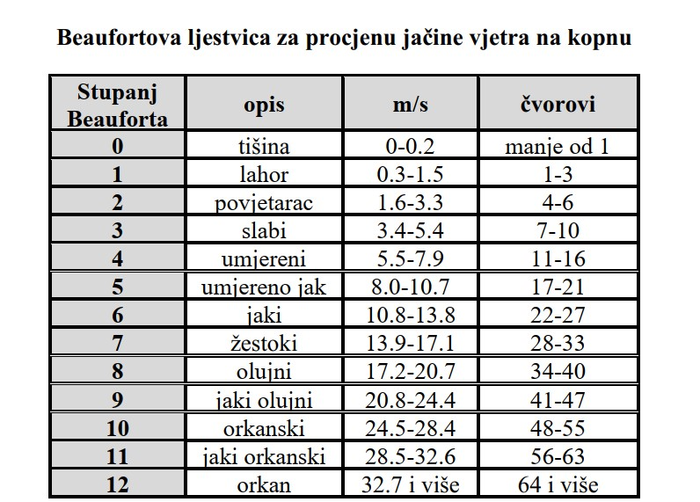
Slika 48: Tablični prikaz Beaufortove ljestvice

Zaključak analize trenutno dostupnih meteoroloških podataka

Količina oborina za 2022. godinu na varaždinskom području bilježi 827,1 mm, za 2023. godinu iznosi 1135,7 mm, a u 2024. godini iznosi 927,9 mm.

2023. godinu bilježe više prosječne temperature za razliku od 2022. godine. 2023. godina bilježi se kao jedna od najtoplijih godina u prošlosti. Osim što je bila izuzetno topla, bilježi i značajniji porast oborina u odnosu na 2022. godinu.

Poznato je kako su visoke temperature zajedno s visokom vlagom pogodne za razvoj različitih bolesti, raznih vrsta gljiva (patogene, truležnice itd.), kao i razvoj štetnika što je zabilježeno u evidenciji praćenja pojave bolesti i štetnika.

Usporedivši prosječne temperature u 2024. s 2023. godinom, one su približno jednake ili nešto više za kojih 1-3 stupnja ovisno o situaciji pojedinog mjeseca. No, usporedivši oborine one su u 2024. godini u odnosu na 2023. manje za nekih cca 200 mm.

U 2024. godini nije nas zadesio snažan olujni vjetar, kao 2023. godine. Tek jači olujni vjetar s maksimalnim dnevnim udarom vjetra od 20,9 m/s pojavio se 13.07.2024. (ljeto), no osim lomova grana i loma jednog stabla (što je bilo normalno za očekivati) štete nisu bile velike kao 2023. godine. Kod zimskog (24.12.2024.) jakog olujnog vjetra s 21,1 m/s ne bilježe se značajnija oštećenja na stablima.
Olujni vjetrovi koji su po Beaufortovoj ljestvici okarakterizirani brojem 8 u 7. mjesecu javljaju se u 3 navrata. Oni su prouzrokovali samo lomove grana koji su ovisno o pojedinom stablu prouzrokovali manje ili jače oštećenje.

Kao u 2023. godini, i u 2024. godini glavnina većih prelomljenih grana nalazila se na zdravim stablima srednje dobi koja su još uvijek u fazi razvoja i formiranja. Ova stabla su pukla pod teretom vjetra i velikom količinom lišća, što ih je dodatno oslabilo. Međutim, ni odrasla stabla nisu bila pošteđena jer su i ona doživjela pucanje zdravih grana pod snažnim opterećenjem. Posebno su podložna oštećenjima stabla botaničkih vrsta poput topola, vrba, brijestova i različitih vrsta javora (mliječ, gorski, srebrnolisni i negundovac) Također, druge vrste poput breza i hrasta iskusile su pucanje zdravih grana, iako u manjoj mjeri.
Praćenje oštećenih stabala treba se pratiti i narednih godina kako bi se evidentirala stabla s potencijalom za zacjeljivanje kao i potencijalno opasna stabla.

Provedena ispitivanja i analize

- ODREĐIVANJE ZDRAVSTVENOG STANJA I MJERA SANACIJE 2000 STABALA U GRADU VARAŽDINU U 2024. GODINI

Prilikom unosa prvih 2000 komada stabala u katastar stabala, a koji smo proveli 2024. godine, kao rezultat je izrađen dokument koji sadrži rezultate izmjere i analizu rezultata te preporuke mjera sanacije za 2000 stabala. U tih 2000 komada stabala koncentrirali smo se na prostore koji se nadovezuju na prostore s analiziranim i unesenim stablima 2023. godine.

Rezultat analize dao je preporuke mjera sanacije, u pogodnom roku provedbe i hitnosti. Isti predstavlja plan gospodarenja za tih 2000 stabala, a radovi će se obaviti u propisanom roku i evidentirati u katastru stabala. Nakon toga, provodit će se redovita vizualna kontrola tih stabala, odnosno kontrola stabala nakon svakog jačeg nevremena.

- DODATNA ISPITIVANJA I ZAHVATI NA STABLIMA

Rezultat nekih mjera sanacija na stablima donesenim u katastru obuhvaćenih 1000 stabala u 2023. godini su dodatna ispitivanja i zahvati navedeni u nastavku:

- Ispitivanje stadija truleži i strukture drva s razine tla tehnikom rezistografiranja – 16 stabala
- Ispitivanje stadija truleži i strukture drva penjačkom tehnikom pomoću rezistografa – 10 stabala
- Snimanje detaljne geometrije debla, uključujući sve nepravilnosti ili otvorene šupljine – 9 stabala
- Ispitivanje stabilnosti i sigurnosti stabla od loma korijenovog sustava i loma debla poteznim testom – 8 stabala
- Detaljan stručni vizualni pregled stabla s razine tla – 2 stabla
- Detaljan stručni vizualni pregled stabla penjačkom tehnikom – 35 stabla
- Sanacija krošnje ugradnjom statičkog sustava stabilizacije – 2 stabla
- Sanacija krošnje ugradnjom dinamičkog sustava stabilizacije – 6 stabala
- Kontrola sustava za stabilizaciju krošnje stabala penjačkom tehnikom – 3 stabla
- Uzorkovanje iglica/lišća – 2 stabla
- Sanacija staništa – rahljenje tla uz pomoć komprimiranog zraka – 2 stabla

UVOĐENJE INOVACIJA U ODRŽAVANJU URBANOG DRVENASTOG ZELENILA

Parkovi d.o.o. kontinuirano nastoje unaprijediti svoje poslovne procese i metode održavanja javnih zelenih površina kroz implementaciju inovativnih rješenja. U 2025. godini planira se sustavno uvođenje odabranih noviteta, koji će biti detaljno predstavljeni i obrazloženi u nastavku. Cilj ovog pristupa je postupna integracija provjerenih metoda i tehnologija u redovnu praksu, uz evaluaciju njihove učinkovitosti i prilagodbu specifičnim uvjetima Varaždina.

Kako bi određeni noviteti postali sastavni dio poslovanja, nužno ih je primijeniti u probnom razdoblju i analizirati rezultate njihove primjene u realnim uvjetima. Iako su predložene inovacije već testirane i dokazana je njihova učinkovitost, važno je dodatno provjeriti njihovu prilagodljivost lokalnim ekološkim, klimatskim i operativnim uvjetima. Na temelju dobivenih rezultata, donosit će se odluke o njihovoj dugoročnoj primjeni i mogućim prilagodbama.

Sustavno testiranje i evaluacija ključni su koraci u procesu inovacija, omogućujući Parkovima d.o.o. da osiguraju najvišu razinu kvalitete u održavanju zelenih površina te da dugoročno doprinesu ekološki održivom i estetski privlačnom urbanom prostoru.

- PRIMJENA SREDSTVA U BORBI PROTIV SUNCOŽARA

Zadnjih dvadesetak godina svjedoci smo kako je sunčevo zračenje u podnevnim satima intenzivnije izraženo nego prije.
Mlada stabla s tankom korom su najosjetljivija kada je u pitanju suncožar. Neke vrste stabala koje se sade na našem području, a imaju osjetljiviju koru u mladosti na sunčevo zračenje su gorski javor (Acer pseudoplatanus), javor mliječ (Acer platanoides), razne vrste ukrasnih trešnji (Prunus sp.), bukva (Fagus sp.), a i mlada sadnica tulipanovca (Liriodendron tulipifera) se također pokazala vrlo osjetljivom.
U gradu Varaždinu je višegodišnjem iskustvenim promatranjem utvrđeno kako vrste s tankom korom koje su cijelo dnevno izložene direktnom utjecaju sunčevih zraka imaju prvo opekotine na kori koje se kasnije pretvore u otvorene rane koje stablo više nikad neće moći zacijeliti. Takvo stablo narednih godina svog vijeka karakterizira kržljav rast i smanjen prirast sve dok ono na kraju ne odumre. U našoj praksi je utvrđeno da primjerci koji uspiju s ranom preživjeti još dugi niz godina baš i ne postoje.

Svrha premaza za zaštitu od suncožara i mraza

Proces zaštite stabla od suncožara i mraza prvo podrazumijeva skidanje mahovine i slično s kore stabala, posebnom spužvicom. Temeljni predpremaz stavlja se na koru debla stabla prije završnog zaštitnog bijelog premaza. Cjelokupni premaz sprječava stvaranje ozljeda i rana od sunca na kori debla stabla. Predviđeno trajanje premaza je 7 godina.

U nastavku je priložena tablica s popisom lokacija na kojima će se premazivanje provesti u 2025. godini.

Tablica br.18: Popis lokacija s vrstama i količinom stabala planiranih za premazivanje protiv suncožara u 2025. godini
Red.br. | Lokacija | Količina (kom) | Vrsta stabala
1. | Dravska poljana, Varaždin | 35 | C. betulus 'Fastigiata'  P. serrulata 'Amanogawa'
2. | Ulica Tina Ujevića, Varaždin | 11 | A.platanoides 'Columnare'
3. | Istarska ulica, Varaždin | 51 | A.platanoides 'Globosum'
4. | Slavenska ulica, Varaždin | 3 | P.serrulata 'Amanogawa'
5. | Ulica braće Radić, Varaždin | 2 | Acer platanoides
6. | Ulica braće Radić 28, Varaždin | 1 | P.serrulata 'Kiku Shidare'
7. | Ulica Vilka Novaka, Varaždin | 1 | P.serrulata 'Kanzan'
8. | Trg Ivana Perkovca, Biškupec | 10 | Tilia 'Pallida'
9. | Špinčićeva ulica, Varaždin | 3 | Alnus x spaethii
10. | Pos naselje, Varaždin | 1 | Liriodendron tulipifera
11. | Jalkovečka ulica, Varaždin | 1 | A.platanoides 'Crimson King'
12. | Ulica Ruđera Boškovića, Varaždin | 1 | P.serrulata 'Amanogawa'
13. | Trg Slobode (kod Komunala), Varaždin | 1 | Tilia 'Pallida'
14. | Optujska ulica, Varaždin | 16 | Liquidambar styraciflua

- PRIMJENA PRIPRAVKA NA BAZI GLJIVE TRICHODERMA HARZIANUM

Situacija dostupnosti raznih mikroorganizama i hranjiva u tlu u razdoblju s uvjetima koji danas vladaju nije dobra. Većinski razlog tome leži u održavanju gradskih površina ''urednim''. Gradskoj prirodi je oduzeto prirodno kruženje tvari.
Danas su takva tla osim što su uredna, siromašna hranjivima. Stabla su s godinama uređenog tla iscrpila dosta hranjiva koja su ima oduzeta uklanjanjem lišća s njihovog ekosustava.
U današnje vrijeme komunalna poduzeća su pod izrazitim pritiskom javnosti kada se na zelenoj površini ispod stabla nalazi i blagi sloj lišća. Naravno da se nekog reda treba pridržavati. No, tada bi trebalo promišljati i o balansiranju grabljanja otkosa i lišća. Još jedan razlog današnjeg siromašnog tla leži u nekvalitetnom uspostavljanju zelenih površina nakon građevinskih radova rekonstrukcije ulice i slično. Tanki sloj nekvalitetne ili nešto kvalitetnije zemlje (ovisno o dostupnosti) navozi se na hrpu građevinskog otpada te sadnja u takve prostore i nije baš najuspješnija. Posljedično svemu tome danas smo primorani tražiti načine kako podiči bolje uvjete u tlu – dostupnost hranjiva, mikroorganizama i slično.
Jeftinija varijanta bi bila da se ostavlja određeni postotak lisne mase na tlu (tanji sloj) koji bi ga u proljeće obogatio, ali bi opet travna vegetacija uspjela da ispuni svoj estetski i dr. potencijal.
Skuplja varijanta temelji se na zalijevanju pripravcima na bazi gljive Trichoderma te obogaćenim hranjivima. Za stabla posađena u zelenim površinama uspostavljenim na građevinskom otpadu ova varijanta je neophodna.

Opis tretiranja Trichodermom
Preparat na bazi gljive Trichoderma harzianum služi u svrhu pospješivanja boljeg imuniteta stabla omogućavajući tako razvoj novog korijenovog sustava. Preparat također pospješuje simbiozu gljive i stabla koja zaštićuje stablo od djelovanja štetnih gljiva truležnica. Ovim preparatom tretirati ćemo tlo posebno odabranih lokacija u gradu.

Kriteriji odabira tretiranih lokacija:
- oskudni i siromašni uvjeti tla pojedinih lokacija
- lokacije s prisustvom gljiva truležnica i sličnih bolesti
- lokacije degradirane prijašnjim prekopima u tlu u zoni korijena
- tlo na lokacijama s vidno slabijim imunitetom borova
- lokacije s mlado posađenim stablima koja stagniraju u rastu i razvoju.
Tlo nekih od izabranih lokacija s mladim stablima je izuzetno siromašno humusom, hranjivima i mikroorganizmima, ali i tlom (zemljom) kao glavnom neophodnom materijom za normalan razvoj tamošnjih stabala. Kod rekonstrukcija nekih ulica na građevinski materijal stavljeno je tek samo 50ak cm kvalitetnog tla. Kroz takvo tlo ispiranje vode je brže i tek mala količina vode se zadržava u zoni korijenova sustava. Tretiranje ovim pripravkom želimo pospješiti bolje uvjete u tlu. Da bi se vidjeli prvi rezultati, potrebno je tretirati 3 godine za redom i to 4 puta godišnje. Doziranje obično ovisi o preporuci i o situaciji pojedine lokacije.

U nastavku je priložena tablica s popisom planiranih lokacija za tretiranje.

Tablica br.19: Popis planiranih lokacija za tretiranje pripravkom na bazi trichoderme u 2025.
Red. br. | Lokacija | Površina (m²) | Broj stabala | Napomena izračuna površine | Dimenzije, dob ili vrste stabala - poznate inf. o stablu | Razlog tretiranja
1. | Dravska poljana, Varaždin | 79 | 35 | (1,5 m x 1,5 m) x broj stabala (35) | Prunus 'Amanogawa' i Carpinus 'Fastigiata', opseg debla 12/14 cm | Posađeno 2024 godine, pospješiti bolji rast tek posađenih sadnica
2. | Istarska ulica, Varaždin | 115 | 51 | (1,5 m x 1,5 m) x broj stabala (51) | Acer platanoides 'Globosum', 14/16 cm | Tek posađene sadnice u siromašne uvjete staništa - pospješiti rast
3. | Ulica Augusta Šenoe, Varaždin | 12 | 5 | (1,5 m x 1,5 m) x broj stabala (5) | Acer palmatum, 350/400 cm visine | Japanski javori u cortenskim žardinjerama
4. | Ulica Irme Gorzo, Varaždin | 16 | 7 | (1,5 m x 1,5 m) x broj stabala (7) | Acer platanoides 'Globosum', 14/16 cm | Tek posađene sadnice u siromašne uvjete staništa - pospješiti rast
5. | Franjevački trg, Varaždin | 10 | 4 | (1,5 m x 1,5 m) x broj stabala (4) | Crataegus laevigata 'Paul's Scarlet' | Tek posađene sadnice u centru grada - pospješiti rast
6. | Habdelićev trg, Varaždin | 25 | 3 | (1,5 m x 1,5 m) x broj stabala (2 sofore) + cca površina odraslog javora | Sofora s promjerom debla 11 cm i Javor mliječ s promjerom 24 cm | Oskudni uvjeti staništa
7. | Ulica Augusta Cesarca, Varaždin | 565 | 15 | izračunata cjelokupna površina na kojoj se nalaze odrasla stabla | Stari drvored lipa, d.kestena i g.javora | Oskudni uvjeti staništa, neka stabla imaju gljive truležnice
8. | Ulica Ratimira Hercega, Varaždin | 1.705 | 70 | izračunata cjelokupna površina na kojoj se nalaze stabla | Približno 70ak odraslih i mladih stabala, uglavnom prevladavaju odrasla stabla | Vidno sušenje borova - poboljšati im vitalnost
9. | Papin park, Varaždin | 93 | 1 | izračunata površina krošnje + još malo dodana zona korijena | crni bor - promjer krošnje cca 10ak metara - uzeti nekih 12 m promjera kružnice za zalijati | Vidno sušenje borova - poboljšati im vitalnost
10. | Vidovski trg, Varaždin | 17 | 1 | izračunata cjelokupna površina na kojoj se nalaze odrasla stabla | Jasen, Promjer krošnje cca 6 m | Jasen, vidno propadanje i razgradnja drva stabla
11. | Ulica Ivana Severa, Varaždin | 367 | 5 | izračunata cjelokupna površina na kojoj se nalaze odrasla stabla | Odrasle jedinke borova | Zbog sušenja borova, sumnja na prisutnost Sphaeropsis sapinea
12. | Ulica Stanka Vraza, Varaždin | 344 | 19 | izračunata cjelokupna površina na kojoj se nalaze stabla | Mlada stabla i nekoliko primjeraka odraslih stabala | zalijati cijelu površinu zbog prekopa koji su se izveli uz stabla
13. | Ulica Baruna Trenka, Varaždin | 970 | 8 | izračunata cjelokupna površina na kojoj se nalaze odrasla stabla | Odrasli primjerci plataninih stabala | zalijati cijelu površinu zbog prekopa koji su se izveli uz stabla
14. | Optujska ulica, Varaždin | 39 | 17 | (1,5 m x 1,5 m) x broj stabala (17) | Mladi i tek posađeni (12/14 cm opsega) primjerci | Pospješiti bolji rast mladih stabala
Ukupno: |  | 4357 | 241

U planu imamo zalijevanjem testirati 14 lokacija ukupne površine od 4357 m² s ukupnim brojem stabala 241. Ukupni broj stabala sadrži i odrasla stabla, kao i mlada i novo posađena stabla.

Način izračuna određenih površina je prikazan u tablici. Kod površina gdje se nalaze novo posađena stabla prvo smo se odlučili na zalijevanje direktno u sadnu jamu, dok upitne površine s već odraslim i formiranim stablima primorani smo cijele zalijati.

- PRIMJENA MREŽE ZA DISTRIBUCIJU VODE

U posljednjih nekoliko godina ljetni mjeseci imaju sve izraženije sušne periode. Kod određenih tipova antropogenog gradskog tla dostupna voda samo procuri i ne zadržava se u zoni korijenja posađenog bilja (stabala). U takvim slučajevima posegnuli smo za uvođenjem mreže za distribuciju vode koja se ugrađuje u tlo prilikom sadnje stabala.

Svrha mreže za distribuciju vode
100% biorazgradiva drenažna mreža od gustog flisa ugrađuje se duboko u tlo preko velikog područja korijenovog sustava te služi kao spremnik vode za biljku. Mreža ima sposobnost upijanja i zadržavanja vode te tako sprječava otjecanje viška vode u jako drenažnim tlima, ali i zadržava vlagu tla u ljetnim periodima.

Važno je naglasiti kako promišljanje o uvođenju ove mreže treba biti i s dozom opreza jer kod sadnje stabala u tlo s idealnim uvjetima (optimalno zadržavanje vlage, optimalna dostupnost hranjiva itd.) najbolje bi ju bilo ne postavljati. Ova tvrdnja će se svakako pokusno provjeriti.

Zaključak

S obzirom na današnje izazove (klimatske promjene, tržište, javnost itd.) s kojima se komunalna poduzeća, ali i ostale tvrtke nose, važno je ne stajati na mjestu nego isprobavati novitete koji bi mogli pozitivnije pridonositi dobrobiti društva.

Kao komunalno poduzeće tek smo u početku uvođenja ovih navedenih noviteta. Kroz godinu ili nekoliko godina imati ćemo bolji uvid u njihovu funkcionalnost te prema tome ispravnije moći odlučiti hoćemo li ih nastaviti primjenjivati ili ne.

Realizacija Programa održavanja javnih zelenih površina

Tablica br.20: Realizacija stavke grmlje iz Programa redovitog održavanja za 2024. godinu
 | II. GRMLJE | jed. mjere | količina | realizacija
II/1 | Proljetno čišćenje grmlja od raznog otpada s utovarom, odvozom na privremeno skladište. | m² | 19.165 | izvedeno u potpunosti
II/2 | Proljetno prikraćivanje i prorjeđivanje grmlja s odvozom granja na privremeno skladište. | m² | 19.165 | izvedeno u potpunosti
II/3 | Pljevljenje i okopavanje nasada grmlja s izradom ivica uz travnjake i odvozom otpada na privremeno skladište. | m² | 95.825 | izvedeno u potpunosti
II/4 | Intenzivno održavanje pokrovnog grmlja, plijevljenje, okopavanje, prihrana i zalijevanje sa odvozom otpada na privremeno skladište (Pavlinska ulica, R. Hercega, gredice ispred ulaza u groblje - Hallerova aleja, Trg bana Jelačića tržnica) | m² | 2.610 | izvedeno u potpunosti
II/5 | Zamjena postojećeg grmlja: nabava, doprema i sadnja. |  |  | −
II/5 | - bjelogorično grmlje | kom | 200 | izvedeno u potpunosti
II/5 | -crnogorično grmlje | kom | 250 | nije u potpunosti izvedeno (150 kom)

Tablica br.21: Realizacija stavke živa ograda iz Programa redovitog održavanja za 2024. godinu
 | III. ŽIVA OGRADA | jed. mjere | količina | realizacija
III/1 | Proljetno čišćenje živice od raznog otpada s odvozom na privremeno skladište. | m² | 3.870 | izvedeno u potpunosti
III/2 | Prikraćivanje i formiranje živice sa uklanjanjem otpada | m² | 19.350 | izvedeno u potpunosti
III/3 | Plijevljenje i okopavanje žive ograde s odvozom otpada na privremeno skladište. | m² | 11.610 | izvedeno u potpunosti

Tablica br.22: Realizacija stavke drveće iz Programa redovitog održavanja za 2024. godinu
 | IV. DRVEĆE | jed. mjere | količina | realizacija
IV/1 | Oblikovanje krošnji drveća, obsjecanje granja, čišćenje od suhih i polomljenih grana, utovar i odvoz na privremeno skladište. |  |  | −
IV/1 | - Ø krošnje 2-4 m | kom | 200 | izvedeno u potpunosti (i više)
IV/1 | -Ø krošnje 4-8 m | kom | 450 | nije u potpunosti izvedeno - 383 kom
IV/1 | - Ø krošnje > 8 m | kom | 300 | nije u potpunosti izvedeno - 208 kom
IV/2 | Sjeća osušenog drveća rezanjem na ogrjevno drvo s uklanjanjem granja i ostalog otpada. | kom | 45 | izvedeno u potpunosti - 55 kom
IV/3 | Sjeća osušenog drveća visine preko 12m uz upotrebu autoljestvi. | kom | 35 | izvedeno u potpunosti
IV/4 | Zaštita drveća od štetnika i biljnih bolesti prskanjem zaštitnim sredstvima | Kom | 600 | izvedeno u potpunosti
IV/5 | Zamjena postojećeg osušenog drveća, nabava, doprema i sadnja s pripadajućim radovima.- bjelogorično drveće, opsega 12/14 cm | kom | 80 | izvedeno, ali ne u potpunosti (vidi poglavlje sadnja)
IV/6 | Zamjena postojećeg osušenog drveća, nabava, doprema i sadnja s pripadajućim radovima-crnogorično drveće visine 1,20 – 1,50 m | kom | 60 | izvedeno, ali ne u potpunosti (vidi poglavlje sadnja)
IV/7 | Zalijevanje mladog drveća u sušnom periodu uz upotrebu cisterne i vreća za natapanje mladog drveća | h | 320 | izvedeno u potpunosti
IV/8 | Prorjeđivanje i skraćivanje krošnji kuglastih akacija u drvoredu u Pavlinskoj ulici i Keršovanijevoj, kuglastih javora u Šenoinoj, Nazorovoj ulici i katalpi u Gajevoj ulici, sa odvozom otpada | kom | 85 | izvedeno u potpunosti
IV/9 | promjera: od 30 - 50 cm | kom | 50 | izvedeno u potpunosti - 82 kom
IV/9 | promjera: > 50 cm | kom | 70 | izvedeno u potpunosti - 81 kom
IV/10 | Njega mladog drveća u drvoredima i solitera, pljevljenje, okopavanje zdjelice, oblikovanje sadnice, prihrana po potrebi, zamjena kolaca i veziva | kom | 200 | izvedeno u potpunosti
IV/11 | Digitalna inventarizacija drveća - obrojčavanje drveća, vizualna kontrola, unos podataka  2000 kom na području grada Varaždina | kom | 1 | izvedeno u potpunosti

Zaključak realizacije Programa održavanja javnih zelenih površina

Većina situacija unutar pojedinih stavki iz Programa redovitog održavanja grada Varaždina za 2024. godinu je provedena. Neke situacije su izvedene količinski više, a neke manje. To nije zabrinjavajuće jer je ukupno predviđena sadnja duplo veća od planiranog rušenja.

Poslovi uklanjanja panjeva također premašuju količinu zadanu programom. Razlog tome su panjevi koji su dodatno otkriveni kada su se postupno uklanjali panjevi koji su rezultat rušenja.

Realizacija Programa održavanja Varaždinskog groblja

Tablica br.23: Realizacija održavanja zelenila prema stavkama iz Programa održavanja groblja na varaždinskom području za 2024. godinu
R.b. | OPIS RADOVA | JEDIN. MJERE | KOLIČINA | REALIZACIJA
A. VARAŽDINSKO GROBLJE
I/7 | Zamjenska sadnja stabala bjelogorice opseg debla 20/25 cm | kom | 15,00 | 4 stabala
I/8 | Orezivanje i formiranje krošnji javora rezanjem grana formom na “čep”. | kom | 32,00 | izvršeno u potpunosti
I/9 | Orezivanje, prorjeđivanje i formiranje krošnji bjelogoričnog drveća. | kom | 267,00 | izvršeno u potpunosti
I/10 | Zaštita javora prskanje prema potrebi, šest do osam puta | kom | 32,00 | dva tretiranja
I/11 | Rušenje i zamjenska sadnja suhih Tuja i drugih sadnica koji formiraju zelene zidove te zbrinjavane otpada od rušenja | kom | 260,00 | izvršeno u potpunosti
I/12 | Oblikovanje nasada Thuja površinskim rezanjem, sakupljanje i odvoz biljnog otpada. | m² | 146.000,00 | izvršeno u potpunosti
I/13 | Njega mladih sadnica Thuja, okopavanje, prihranjivanje i zaštita prema potrebi. | kom | 4.089,00 | izvršeno u potpunosti
I/14 | Orezivanje, prorjeđivanje i oblikovanje ukrasnog grmlja, te okopavanje i prihrana tijekom godine | kom | 414,00 | izvršeno u potpunosti
I/15 | Zimska zaštita grmlja izradom zaštitnih “škara” ili povezivanjem grana. | kom | 414,00 | izvršeno u potpunosti
B.BIŠKUPEČKO GROBLJE
I/5 | Obrezivanje i formiranje krošnji mladog drveća bjelogorice. | kom | 60,00 | izvršeno u potpunosti
I/6 | Oblikovanje nasada Thuja površinskim rezanjem, sakupljanje i odvoz biljnog otpada. | m² | 14.100,00 | izvršeno u potpunosti
I/7 | Zimska zaštita grmlja izradom zaštitnih “škara” ili povezivanjem grana. | kom | 50,00 | izvršeno u potpunosti
C.ŽIDOVSKO GROBLJE
I/3 | Oblikovanje drveća, sakupljanje i odvoz otpada. | kom | 60,00 | izvršeno u potpunosti
I/4 | Oblikovanje nasada Thuja površinskim rezanjem, sakupljanje i odvoz biljnog otpada. | m2 | 3.000,00 | izvršeno u potpunosti
I/5 | Prihranjivanje sadnica Thuja, okopavanje i zaštita prema potrebi. | kom | 100,00 | izvršeno u potpunosti

Zaključak realizacije Programa Varaždinskog groblja

Većinski dio stavki iz Programa održavanja groblja na varaždinskom području je izvršen. Samo 2 stavke iz Programa nisu u potpunosti izvršene, a odnose se na stavku I/7 i I/10.

Zaključak godišnjeg izvješća za 2024. godinu

U većini slučajeva orezivanje, sadnja i rušenje stabala provodilo se prema donesenim europskim smjernicama. Ponekad, kada to nije moguće i kada je to bilo opravdano, podliježe se drugačijem pristupu.

Iako prijašnja sadnja nije bila nestručna, što pokazuju brojna danas već odrasla i uspješno razvijena stabla, zaposlenici angažirani kod sadnje educirani su dodatno i za sadnju prema novom Europskom standardu za sadnju (European Tree Planting Standard).

Kod orezivanja stabala postupa se prema Odluci o komunalnom redu Grada Varaždina, kako je opisano u odlomku „Orezivanje“, te prema donesenim Europskim smjernicama za orezivanje stabala (European Tree Pruning Standard).

Iako je ovo godina kada je u Varaždinu uklonjen značajan broj stabala, sadnja još uvijek bilježi veći broj stabala od onih uklonjenih. U 2024. godini uklonjeno je više stabala nego u 2023. godini, no usporedba se ne razlikuje značajno. Za neku daljnju budućnost se predviđa količinski pad uklanjanja stabala.

Za novozasađena stabla je potrebno osigurati financijska sredstva u slijedećim godinama. Prakticiranje neprekidne sadnje većih količina stabala iz godine u godinu, bez osiguravanja dovoljnih financijskih sredstava za njihovo održavanje (zalijevanje, orezivanje, prihrana itd.) u narednih minimalno 3 godine, bio bi nepotrebni trošak (bačeni novac).

Poželjno je da sadnja prati trend rušenja stabala i da operativno ne iziskuje velik utrošak vremena kako bi se kod održavanja posebna pažnja moga posvetiti velikom broju postojećih mladih stabala zasađenim prethodnih nekoliko godina (1-3 godine od sadnje).

Stopa mortaliteta novoposađenih stabala pratiti će se redovito svake godine te se kroz godine praćenja uspoređivati.

Što se tiče problematike prekopa uz stabala na javnim zelenim površinama, građevinski izvođači i komunalne firme koje ih održavaju su nemoćni. Navedena problematika biti će prisutna sve dok se zakonski ne donese rješenje koje će u budućnosti već u projektantskom dijelu spriječiti sukob podzemne i sive infrastrukture s razvojem stabala.

Potrebno je uspostaviti praksu koja će, gdje god je to moguće i opravdano, štititi postojeća stabla kod takvih radova. Obzirom da se štete koje na stablima nastanu uslijed prekopa rijetko ili nikako ne mogu kasnije sanirati, pa stabla posljedično umiru ili obolijevaju, prilikom izvođenja prekopa na javnim zelenim površinama ili zelenim površinama uz koridor ceste na samom terenu prije i tijekom izvedbe radova na području gdje se nalazi stablo izvođači radova bi trebali:
- pokušati u najvećoj mjeri sačuvati postojeća stabla!
- zaštititi deblo od oštećenja kod radova na način da se deblo obloži oplatama
- ne odlagati građevinski materijal, mineralna ulja, radne strojeve ili slično u području protezanja korijena stabla
- zaštititi sve dijelove stabla: korijenje, deblo i krošnja (otvoreno korijenje pogotovo od smrzavanja ili suše!)
- kako bi spriječili oštećenje korijenja, u blizini korijenja vršiti ručni iskop
- ne zatrpavati stabla šljunkom, građevinskim otpadom i sličnim već humusnom zemljom
- ne orezivati ili trgati grane i korijenje koje im „smeta“
- općenito, savjetovati se s stručnim osobama u Parkovima oko zaštite stabala.

Nepoznate bolesti i štetnike nastojimo istražiti i pratiti kako bismo došli do nekih informacija i spoznaja koje će nam pomoći u borbi protiv njih. Kod poznatih bolesti i štetnika nastojimo kontrolirati njihovu pojavu ukoliko je to tehnički i financijski izvedivo. Neki štetnici imaju svoje predatore te njihovim uništavanjem uništili bi se i brojni korisni organizmi (kukci i slično).

Dobiveni podaci od DHMZ-a pokazuju kako je 2024. godina s obzirom na prosječne temperature nešto toplija u odnosu na 2023 godinu. Podaci se baziraju samo na varaždinsko područje. Ukupna količina oborina za 2024. godinu manja je u odnosu na ukupnu količinu oborina za 2023. godinu, no nije znatno manja. I za 2024. godinu se može zaključiti, kao i kod 2023. godine, da je bila prisutna toplo-vlažna izmjena uvjeta okoline. Poznato je kako topli i vlažni uvjeti pogoduju razvoju i rastu brojnosti raznih bolesti i štetnika, što ponekad može predstavljati ozbiljan problem.

I u 2024. godini radilo se na popisu i unosu novih stabala u katastar stabala, kao i ažuriranju radova već unesenih stabala u katastru stabala.

U 2024. godini provedena su neka ispitivanja i analize vezana uz stabla na području grada Varaždina. Zajedničkim snagama sačuvana su neka stabla značajnijih lokacija u gradu te je osiguran kvalitetniji pristup njihova održavanja.

Mijenjanje klime koje je uočeno određenim nizom prijašnjih godina, a sve je izraženije u sadašnjosti, ali i nadolazećim godinama, uvelike je utjecalo na pronalazak i razvoj sve više raznih noviteta kojima bi se olakšalo upravljanje i održavanje javnih, ali i općenitih zelenih površina. Kao komunalno poduzeće nastojimo da se neki noviteti koji su logikom i iskustvom drugih prihvatljivi istraže i na našem području te se prema tome u budućnosti i usvoje.

Kod realizacije Programa održavanja javnih zelenih površina, kao i Programa održavanja groblja na varaždinskom području nema značajnije većih odstupanja među vrijednostima koje su Programom već definirane u odnosu na one ostvarene. Radovi su se dobro planirali, a odstupanja su manja i opravdana. Obzirom da je rad sa zelenilom (i stabla), rad sa živim vrstama, teško je te gotovo i nemoguće u detalje predvidjeti sve radove koji će se na njima izvoditi tijekom godine dana.

U budućnosti je važno nastaviti pratiti sve radove i pojave povezane sa stablima, kako bi se prema tako analiziranim podacima mogle donositi što bolje i kvalitetnije odluke u postupanju s istima.

Parkovi d.o.o.
Varaždin, Hallerova aleja 8

Godišnje izvješće o gospodarenju stablima grada Varaždina za 2024. godinu
izradila:

URBANI ŠUMAR:
Irena Prilika, mag.ing.urb.silv.

DIREKTORICA
Jelena Sekelj, univ.spec.oec.

Varaždin, veljača 2025.godine

